Na podlagi 27. člena Zakona v javnem interesu v mladinskem sektorju (Ur. l. RS, št. 42/10), 16. – 18. Člena Odloka o mladinskem delu v Mestni občini Velenje (Uradni vestnik MOV št. 13/07, str. 79), 9. - 11., 13. in 14. člena Odloka o spremembah in dopolnitvah Odloka o mladinskem delu v Mestni občini Velenje (Uradni vestnik MOV št. 4/2015, str. 12 - 13) in 24. člena Statuta Mestne občine Velenje (UPB1, Uradni vestnik MO Velenje, št. 15/06, 26/07 in 18/08) je Svet Mestne občine Velenje na svoji 10. seji dne 15. 12. 2015 sprejel



**2. LOKALNI PROGRAM RAZVOJA DELOVANJA MLADIH V MESTNI OBČINI VELENJE**

**2016 - 2020**

(lokalna mladinska strategija)





**Velenje, oktober 2015**

**Velenje brez mladine, je kot drevo brez korenine.**

**POSEBNA ZAHVALA**

Zahvaljujemo se:

vsem mladim, ki so sodelovali na petih delavnicah (srečanjih in posvetih),

vsem osnovnim šolam v MO Velenje,

Šolskemu centru Velenje,

vsem lokalnim mladinskim trenerjem,

Marku Pritržniku, direktorju Mladinskega centra Velenje,

Barbari Kelher, predsednici Mladinskega sveta Velenje,

začetnikom oblikovanja lokalne mladinske politike,

Mestni občini Velenje ter

Evropski uniji in programu ERASMUS +, ki so omogočili ta projekt.

**KAZALO VSEBINE**

1. UVOD 9

2. TEMELJI – PODLAGE 11

2.1. PRAVNO-ZAKONODAJNA UREDITEV MLADINSKEGA SEKTORJA V SLOVENIJI 11

2.1.1. OPREDELITEV iZRAZOV 11

2.2. PRAVNO-ZAKONODAJNA UREDITEV MLADINSKEGA SEKTORJA V MESTNI OBČINI VELENJE 12

2.2.1. ODLOK O USTANOVITVI MC VELENJE 12

2.2.2. ODLOK O MLADINSKEM DELU V MESTNI OBČINI VELENJE 12

2.2.3. LOKALNI PROGRAM RAZVOJA DELOVANJA MLADIH 13

2.2.4. štipendijski sklad mestne občine velenje 13

3. POLOŽAJ MLADIH 14

3.1. MLADI V SLOVENIJI IN MESTNI OBČINI VELENJE 14

3.2. BREZPOSELNOST MLADIH V SLOVENIJI IN V MESTNI OBČINI VELENJE 16

3.3. ZAPOSLENOST MLADIH V SLOVENIJI IN V MESTNI OBČINI VELENJE 19

4. AKTUALNO STANJE NA MLADINSKEM PODROČJU V MESTNI OBČINI VELENJE 21

4.1. LOKALNA MLADINSKA POLITIKA 21

4.1.1. Horizontalna mladinska politika 22

4.1.2. Vertikalna mladinska politika 22

4.1.3. MLADINSKA POLITIKA V MESTNI OBČINI VELENE 22

4.2. MLADINSKA INFRASTRUKTURA V MESTNI OBČINI VELENJE 23

4.2.1. MLADINSKI CENTER VELENJE - eFENKOVA 23

4.2.2. Kunigunda - Regionalni multimedijski center 24

4.2.3. Letni kino ob Škalskem jezeru 25

4.2.4. Hiša bendov 25

4.2.5. Stara Pekarna 26

4.2.6. mladinski KULTURNI klub emce plac 26

4.2.7. SKAVTSKO-TABORNIŠKA INFRASTRUKTURA 27

4.2.7.1. Lukova vila 27

4.2.7.2. Taborni prostor na Lilijskem griču 27

4.2.7.3. Kajuhov tabor v Ribnem pri Bledu 28

4.2.7.4. Taborni prostor v Savudriji 29

4.2.8. vila rožle 29

4.2.9. SKEJT PARK 30

4.2.10. podjetniški center standard 30

4.3. LOKALNI MLADINSKI FESTIVALI 31

4.3.1. dNEVI MLADIH IN KULTURE (DMK) 31

4.3.2. FESTIVAL MLADIH KULTUR KUNIGUNDA 31

4.3.3. PARK S5 DOGAJA 32

4.3.4. FESTIVAL NASEDLEGA KITA 32

4.4. LOKALNE ORGANIZACIJE V MLADINSKEM SEKTORJU 33

4.4.1. MLADINSKI ZAVODI 33

4.4.1.1. Javni zavod Mladinski center Velenje 33

4.4.1.2. Zasebni zavod eMCe PLAC - Zavod mladine Šaleške doline 33

4.4.2. MLADINSKI SVET VELENJE 34

4.4.3. mladinske organizacije 34

4.4.3.1. Društvo tabornikov rod jezerski zmaj Velenje 34

4.4.3.2. Šaleški študentski klub 35

4.4.3.3. Aktiv SKEI mladi Velenje 35

4.4.3.4. Društvo producentov elektronske glasbe COGO 35

4.4.3.5. Medobčinska zveza prijateljev mladine Velenje 36

4.4.3.6. Društvo tabornikov rod Lilijski grič Pesje 36

4.4.3.7. Steg Velenje 1 – Jezerski graščaki 36

4.4.3.8. Kulturno-umetniško društvo Koncentrat 37

4.4.3.9. Društvo urbanih športov duša Velenje 37

4.4.3.10. Mladinski odbor Turistične zveze Velenje 37

4.4.3.11. Društvo podeželske mladine Vinska Gora 38

4.4.3.12. Društvo za razvoj in promocijo subkulture Železni aktivizem 38

4.4.3.13. Leo klub Velenje 38

4.4.4. OSTALE ORGANIZACIJE ZA MLADE 39

4.4.4.1. Šolski center Velenje 39

4.4.4.2. Center za socialno delo Velenje 39

4.4.4.3. Zavod Republike Slovenije za zaposlovanje 39

4.4.4.4. Športno rekreacijski zavod Rdeča dvorana 39

4.4.4.5. Savinjsko-Šaleška gospodarska zbornica 40

4.4.4.6. Visoka šola za varstvo okolja 40

4.4.4.7. Fakulteta za energetiko 40

4.4.4.8. Turistično-informacijski center Velenje 41

4.4.4.9. Glasbena šola Fran Korun Koželjski 41

4.4.4.10. Integra 41

5. UČINKI 1. LOKALNEGA PROGRAMA RAZVOJA DELOVANJA MLADIH V MESTNI OBČINI VELENJE 2010 - 2015 42

5.1. PORABA SREDSTEV PO LETIH 43

5.2. ŠTEVILO PROJEKTOV PO LETIH 44

5.3. PREGLED CILJEV MLADINSKE STRATEGIJE 2011 - 2014 46

5.4. PREGLED PRIJAV PO PRIJAVITELJIH PO LETIH 54

5.5. PREGLED PROJEKTOV PO LOKACIJAH IZVEDBE 56

6. PRIPRAVA LOKALNE MLADINSKE STRATEGIJE 2016 – 2020 57

6.1. SREČANJA IN POSVETI Z MLADIMI 57

6.1.1. MLADI S POSEBNIMI POTREBAMI 58

6.1.2. MLADI Z MANJ PRILOŽNOSTMI 59

6.1.3. osnovnošolska mladina 60

6.1.4. SREDNJEŠOLSKA MLADINA 61

6.1.5. ORGANIZIRANA MLADINA 62

6.1.6. VTISI IZ SREČANJ IN POSVETOV Z MLADIMI 63

7. LOKALNI PROGRAM RAZVOJA DELOVANJA MLADIH V MESTNI OBČINI VELENJE – MLADI ZA VELEJE 2016 - 2020 64

7.1. DOLGOROČNI CILJI 64

7.2. NAČELA URESNIČEVANJA LOKALNEGA PROGRAMA RAZVOJA DELOVANJA MLADIH 65

7.3. KLJUČNE USMERITVE 2. LOKALNEGA PROGRAMA RAZVOJA DELOVANJA MLADIH V MO VELENJE – STRATEŠKI CILJI IN UKREPI 2016 - 2020 66

7.3.1. (Mednarodna) mobilnost mladih 66

7.3.1.1. Aktualno stanje 67

7.3.1.2. Ukrepi za Mestno občino Velenje 68

7.3.1.3. Cilji za uresničevanje lokalne mladinske strategije 68

7.3.2. Izobraževanje in usposabljanje 69

7.3.2.1. Aktualno stanje 70

7.3.2.2. Ukrepi za Mestno občino Velenje 70

7.3.2.3. Cilji za uresničevanje lokalne mladinske strategije 70

7.3.3. Zaposlovanje in podjetništvo 71

7.3.3.1. Aktualno stanje 72

7.3.3.2. Ukrepi za Mestno občino Velenje 72

7.3.3.3. Cilji za uresničevanje lokalne mladinske strategije 73

7.3.4. Mladi in družba 73

7.3.4.1. Aktualno stanje 74

7.3.4.2. Ukrepi za Mestno občino Velenje 75

7.3.4.3. Cilji za uresničevanje lokalne mladinske strategije 75

7.3.5. Umetnost, kultura in dediščina 76

7.3.5.1. Aktualno stanje 76

7.3.5.2. Ukrepi za Mestno občino Velenje 77

7.3.5.3. Cilji za uresničevanje lokalne mladinske strategije 78

7.3.6. Šport in prosti čas 78

7.3.6.1. Aktualno stanje 79

7.3.6.2. Ukrepi za Mestno občino Velenje 79

7.3.6.3. Cilji za uresničevanje lokalne mladinske strategije 80

7.3.7. vključevanje Mladih s posebnimi potrebami in z manj priložnostmi 81

7.3.7.1. Aktualno stanje 82

7.3.7.2. Ukrepi za Mestno občino Velenje 83

7.3.7.3. Cilji za uresničevanje lokalne mladinske strategije 83

8. POVZETEK UKREPOV IN CILJEV 2. LOKALNEGA PROGRAMA RAZVOJA DELOVANJA MLADIH 84

8.1. POVZETEK UKREPOV ZA MO VELENJE 84

8.2. POVZETEK CILJEV PO LOKALNIH MLADINSKIH POLITIKAH 86

8.3. POVZETEK CILJEV PO PODROČJIH SO-FINANCIRANJA PREKO JAVNEGA RAZPISA ZA SLEDNJE CILJEV LOKALNE MLADINSKE STRATEGIJE 90

8.3.1. sklop a - soFINANCIRANJE DO 4.000 € 90

8.3.2. sklop b - SOFINANCIRANJE DO 2.000 € 91

8.3.3. sklop c - SOFINANCIRANJE DO 1.000 € 92

9. URESNIČEVANJE IN SPREMLJANJE URESNIČEVANJA LOKALNEGA PROGRAM RAZVOJA DELOVANJA MLADIH V MESTNI OBČINI VELENJE – MLADI ZA VELEJE 2016 – 2020 94

9.1. DOSEDANJE FINANCIRANJE LOKALNE MLADINSKE STRATEGIJE 94

9.2. URESNIČEVANJE 2. LOKALNE MLADINSKE STRATEGIJE - PREDLOG FINANČNEGA BREMENA 96

9.3. PREDLOG SPREMLJANJA URESNIČEVANJA LOKALNE MLADINSKE STRATEGIJE 97

10. OBRAZLOŽITEV 98

11. VIRI IN LITERATURA 100

**KAZALO SLIK**

**Slika 1**: Mladinski hotel Velenje 23

**Slika 2**: Kunigunda – regionalni multimedijski center 24

**Slika 3**: Letni kino ob Škalskem jezeru 25

**Slika 4**: Hiša bendov 25

**Slika 5**: Stara pekarna 26

**Slika 6**: Mladinski kulturni klub eMCe plac 27

**Slika 7**: Lukova vila 27

**Slika 8**: Taborni prostor na Lilijskem griču nad Pesjem 28

**Slika 9**: Kajuhov tabor v Ribnem pri Bledu 28

**Slika 10**: Taborni prostor v Savudriji 29

**Slika 11**: Vila Rožle 29

**Slika 12**: Velenjski skejt park 30

**Slika 14**: Tradicionalni rock koncert v okviru Festivala dnevi mladih in kulture 31

**Slika 15**: Ustvarjalci Festivala mladih kultur Kunigunda 31

**Slika 16**: Dijaški festival Park s5 dogaja 32

**Slika 17**: Festival nasedlega kita 32

**Slika 18**: Srečanje in posvet z mladimi s posebnimi potrebami 58

**Slika 19**: Srečanje in posvet z mladimi z manj priložnostmi 59

**Slika 20**: Srečanje in posvet z osnovnošolsko mladino 60

**Slika 21**: Srečanje in posvet s srednješolsko mladino 61

**Slika 22**: Srečanje in posvet z organizirano mladino 62

**Slika 23**: Vtisi udeležencev iz srečanj in posvetov z mladimi 63

**KAZALO PREGLEDNIC**

**Preglednica 1**: Starostna struktura mladih, kot delež prebivalstva v Sloveniji 15

**Preglednica 2**: Starostna struktura mladih, kot delež prebivalstva v Mestni občini Velenje 15

**Preglednica 3**: Stopnja brezposelnih v Sloveniji 16

**Preglednica 4**: Priliv v evidenco brezposelnih, starih do vključno 29 let po spolu v Sloveniji 16

**Preglednica 5**: Stopnja starih do vključno 29 let med vsemi brezposelnimi osebami znotraj posameznih izobrazbenih stopnjah v Sloveniji (junij 2015) 17

**Preglednica 6**: Priliv v evidenco brezposelnih, starih do vključno 29 let po stopnji izobrazbe v Sloveniji 17

**Preglednica 7**: Stopnja brezposelnih v Mestni občini Velenje 18

**Preglednica 8**: Priliv v evidenco brezposelnih, starih do vključno 29 let po spolu v Mestni občini Velenje 18

**Preglednica 9:** Stopnja starih do vključno 29 let med vsemi brezposelnimi osebami znotraj posameznih izobrazbenih stopnjah v Mestni občini Velenje (junij 2015) 18

**Preglednica 10**: Priliv v evidenco brezposelnih, starih do vključno 29 let po stopnji izobrazbe v Mestni občini Velenje 19

**Preglednica 11**: Zaposlitve starih do vključno 29 let po stopnji izobrazbe v Sloveniji 20

**Preglednica 12**: Zaposlitve starih do vključno 29 let po stopnji izobrazbe v Mestni občini Velenje 20

**Preglednica 13:** Poraba sredstev na javnem razpisu za sledenje ciljem Strategije po letih 43

**Preglednica 14**: Število prijavljenih projektov na javnem razpisu za sledenje ciljem Strategije po letih 44

**Preglednica 15**: Pregled ciljev iz Strategije ter spremembe po letih od 2011-2013 46

**Preglednica 16**: Odobreni projekti po letih, razvrščeni po ciljih Strategije 48

**Preglednica 17**: Izvedeni projekti 2011 - 2014 po ciljih Strategije 51

**Preglednica 18**: Pregled prijav po posameznih prijaviteljih 54

**KAZALO GRAFOV**

**Graf 1**: Poraba sredstev na javnem razpisu za sledenje ciljem Strategije po letih 43

**Graf 2**: Število prijavljenih projektov na javnem razpisu za sledenje ciljem Strategije po letih 44

**Graf 3**: Število prijavljenih, odobrenih in projektov na rezervni listi 45

**Graf 4**: Število prijavljenih in izvedenih glede na delež sofinanciranja 45

**Graf 5**: Pregled števila prijavljenih projektov po ciljih iz Strategije 53

**Graf 6**: Najuspešnejši prijavitelji glede na prijavljene, odobrene in rezervne projekte 55

**Graf 7**: Pregled projektov po lokaciji izvedbe po letih 56

**Graf 8**: Število prijavljenih projektov po letih v okviru javnega razpisa za sledenje ciljem Strategije 95

# UVOD

Na podlagi v letu 2007 sprejetega Odloka o mladinskem delu v Mestni občini Velenje (Uradni vestnik MOV, št. 13/2007, str. 78 - 79), se je se je Mestna občina Velenje (v nadaljevanju MO Velenje) zavezala sprejeti lokalni program razvoja delovanja mladih, za katerega pripravo sta zadolžena mladinski svet lokalne skupnosti in mladinski center, katera k sodelovanju povabita tudi mladinske organizacije. Namen je oblikovati dokument – lokalno mladinsko strategijo, ki bo v Velenju mladinskim organizacijam in organizacijam za mlade pomagala spodbuditi in aktivirati mlade, občane MO Velenje.

Po 18. členu Odloka o mladinskem delu v MO Velenje (2007) se »lokalni program razvoja delovanja mladih sprejema za obdobje pet let in obsega:

* izhodišča in usmeritve delovanja mladih;
* vsebino in obseg posameznih pojavnih delov dejavnosti mladih, ki se financirajo ali sofinancirajo iz javnih sredstev;
* razvojne in strokovne naloge delovanja mladih;
* okvirna merila in cilje za finančno vrednotenje«.

Področja mladinskega sektorja, ki jih obravnava Odlok o spremembah in dopolnitvah Odloka o mladinskem delu (Uradni vestnik MOV št. 4/2015, str. 11) se nanašajo na:

* »avtonomijo mladih;
* neformalno učenje in usposabljanje ter večanje kompetenc mladih;
* dostop mladih do trga delovne sile in razvoj podjetnosti mladih;
* skrb za mlade z manj priložnostmi v družbi;
* prostovoljstvo, solidarnost in medgeneracijsko sodelovanje mladih;
* mobilnost mladih in mednarodno povezovanje;
* zdrav način življenja in preprečevanje različnih oblik odvisnosti mladih;
* dostop mladih do kulturnih dobrin in spodbujanje ustvarjalnosti ter inovativnosti mladih;
* sodelovanje mladih pri upravljanju javnih zadev v družbi«.

V letu 2010 je MO Velenje sprejela Lokalni program razvoja delovanja mladih v Mestni občini Velenje (Uradni vestnik MOV št. 10/2010, str. 56 - 86), katerega smo poimenovali Mladi v korak s časom 2010 - 2015. Preko treh srečanj z mladimi smo le-tem dali priložnost, da na posvetih in srečanjih (delavnicah) povedo svoja mnenja o tem, kaj v Velenju pogrešajo, kaj bi obdržali in kaj spremenili. Tako smo z njihovo aktivno participacijo izoblikovali 30 programov oz. ciljev (podakcij lokalne mladinske strategije), ki pokrivajo širok spekter interesov mladih občanov. Strategijo smo pripravili skupaj z mladimi, mladinskimi organizacijami, institucijami in javnimi zavodi. Dokument je bil sprejet na seji Sveta MO Velenje 25. maja 2010 in je bil kot takšen sprejet kot 1. lokalna mladinska strategija v Sloveniji.

MO Velenje se je s sprejetjem dokumenta zavezala k financiranju sledenja ciljev lokalne mladinske strategije. Tako je v letih 2011 do 2015 objavila letne Javne razpise za sofinanciranje in financiranje projektov mladih za dosego ciljev iz Lokalnega programa razvoja delovanja mladih v Mestni občini Velenje. Za izvedbo javnega razpisa je bilo letno v proračunu planiranih 35.000 € - od tega zneska je bilo 20.000 € namenjenih za projekte, ki jih je MO Velenje financirala v celoti (100 %), 15.000 € pa za projekte, ki jih je MO Velenje sofinancirala v višini 50 % vrednosti projekta. Projekti, ki jih je MO Velenje sofinancirala ali financirala, so bili razdeljeni v dva ranga:

* prvi rang so predstavljali projekti, ki so bili financirani 100 %, vendar najvišji možni znesek financiranja ni smel presegati 4.000 €,
* drugi rang so predstavljali projekti, ki so bili sofinancirani 50 %, vendar najvišji možni znesek sofinanciranja ni smel presegati 2.000 €.

V sprejetem dokumentu je bilo napisano, da je to »le orodje za nenehno nadgradnjo, ki bi se moralo po Belgijskem modelu dopolnjevati oz. izdelovati vsaka 3 leta, s preučitvijo napredka in smotrnostjo zastavljenih ciljev, pri tem pa obvezno s proučitvijo mnenja mladih,…, njihove predloge vključiti v novo strategijo«.

Tako smo v začetku leta 2013 MO Velenje – Urad za družbene dejavnosti, Mladinski svet Velenje (v nadaljevanju MSV) in Mladinski center Velenje (v nadaljevanju MC Velenje) skupaj pripravili Poročilo o izvajanju mladinskih projektov v okviru Lokalnega programa razvoja delovanja mladih v Mestni občini Velenje za obdobje 2011 - 2012 v katerem smo pripravili: I. pregled števila prijavljenih projektov v okviru javnega razpisa za sledenje ciljem lokalne mladinske strategije za leta 2011 in 2012; II. pregled posameznih prijaviteljev, število prijavljenih projektov in njihova uspešnost; III. pregled prijavljenih projektov in prijaviteljev po posameznih podciljih lokalne mladinske strategije; IV. Analiza stanja izvajanja strategije za mlade v MO Velenje.

Na podlagi pripravljenega Poročila o izvajanju mladinskih projektov v okviru Lokalnega programa razvoja delovanja mladih v Mestni občini Velenje za obdobje 2011 - 2012 smo v prvi polovici leta 2013 pripravili dva posveta in srečanja (delavnicah) z mladimi, kjer smo ponovno pridobili mnenja mladih Velenjčanov o tem, kaj v Velenju pogrešajo, kaj bi obdržali in kaj spremenili. Tako smo z njihovo aktivno participacijo izoblikovali dokument Spremembe in dopolnitve Lokalnega programa razvoja delovanja mladih v Mestni občini Velenje »Mladi v korak s časom 2010 - 2015«, strategija za mlade (Uradni vestnik MOV št. 17/2013, str. 24 - 26). Sprejeti cilji so veljali za javni razpis za sledenje ciljem lokalne mladinske strategije za leti 2014 in 2015.

# TEMELJI – PODLAGE

## PRAVNO-ZAKONODAJNA UREDITEV MLADINSKEGA SEKTORJA V SLOVENIJI

V slovenski zakonodaji mladinski sektor posebej urejata dva zakona, in sicer **Zakon o javnem interesu v mladinskem sektorju - ZJIMS** (Ur. l. RS, št. 42/2010) s Pravilnikom o izvajanju ZJIMS (Ur. l. RS, št. 42/2010) in **Zakon o mladinskih svetih - ZMS** (Ur. l. RS, št. 70/2000, 42/2010). ZJIMS opredeljuje mladinski sektor in temeljne pojme in določa javni interes v mladinskem sektorju ter način uresničevanja javnega interesa v mladinskem sektorju. ZMS pa ureja položaj, delovanje, dejavnost ter financiranje Mladinskega sveta Slovenije in mladinskih svetov lokalnih skupnosti. Oba zakona med drugim predvidevata tudi pristojnosti lokalnih skupnosti v mladinskem sektorju. Poleg navedenih krovnih zakonov pa predstavljajo pomembne podlage za izvajanje mladinskih politik tudi ostali nacionalni in evropski dokumenti.

### OPREDELITEV iZRAZOV

V samem dokumentu bomo uporabljali posamezne izraze, katere pojasnjuje 3. člen ZJIMSa in »imajo naslednji pomen:

* **MLADI** so mladostniki in mlade odrasle osebe obeh spolov, stari od 15. do dopolnjenega 29. leta;
* **MLADINSKI SKETOR** so področja, kjer poteka proces oblikovanja in uresničevanja mladinskih politik in mladinsko delo in so opredeljena v 4. členu tega zakona;
* **MLADINSKO DELO** je organizirana in ciljno usmerjena oblika delovanja mladih in za mlade, v okviru katere mladi na podlagi lastnih prizadevanj prispevajo k lastnemu vključevanju v družbo, krepijo svoje kompetence ter prispevajo k razvoju skupnosti. Izvajanje različnih oblik mladinskega dela temelji na prostovoljnem sodelovanju mladih ne glede na njihove interesne, kulturne, nazorske ali politične usmeritve;
* **MLADINSKA POLITIKA** je usklajen nabor ukrepov različnih sektorskih javnih politik z namenom spodbujanja in lajšanja integracije mladih v ekonomsko, kulturno in politično življenje skupnosti in ustreznih podpornih mehanizmov za razvoj mladinskega dela ter delovanja mladinskih organizacij, ki poteka v sodelovanju z avtonomnimi in demokratičnimi reprezentativnimi predstavniki mladinskih organizacij ter strokovnimi in drugimi organizacijami;
* **ORGANIZACIJA V MLADINSKEM SEKTORJU** je subjekt, ki deluje v mladinskem sektorju, in je organizirana kot mladinska organizacija ali organizacija za mlade ali mladinski svet;
* **MLADINSKA ORGANIZACIJA** je avtonomno demokratično prostovoljno samostojno združenje mladih, ki s svojim delovanjem omogoča mladim pridobivanje načrtnih učnih izkušenj, oblikovanje in izražanje njihovih stališč ter izvajanje dejavnosti v skladu z njihovo interesno, kulturno, nazorsko ali politično usmeritvijo ter je organizirana kot samostojna pravna oseba, in sicer kot društvo ali zveza društev ali kot sestavni del druge pravne osebe, in sicer društva, zveze društev, sindikata ali politične stranke, s tem, da ji je v temeljnem aktu te pravne osebe zagotovljena avtonomija delovanja v mladinskem sektorju;
* **ORGANIZACIJA ZA MLADE** je pravna oseba, ki izvaja programe za mlade, vendar ni mladinska organizacija, in je organizirana kot zavod, ustanova ali zadruga;
* **STRUKTURIRANI DIALOG** je odprt, pregleden, dolgoročen, nenehen in sistematičen dialog med mladimi in nosilci oblasti na državni in lokalni ravni v mladinskem sektorju;
* **MLADINSKA INFRASTRUKTURA** je fizični prostor (zemljišče ali stavba oziroma del stavbe), namenjen predvsem mladim, za izvajanje mladinskega dela;
* **MLADINSKI PROGRAM** je skupek dejavnosti, ki ga izvaja mladinska organizacija, in poteka med vrstniki nepretrgoma skozi večji del leta ter vključuje večje število izvajalcev in aktivnih udeležencev;
* **PROGRAM ZA MLADE** je program ukrepov v mladinskem sektorju, ki ga izvajajo organizacije za mlade, z namenom zagotavljanja boljših pogojev za življenje, delovanje in organiziranost mladih, ter poteka nepretrgano skozi večji del leta in vključuje večje število aktivnih udeležencev«.

## PRAVNO-ZAKONODAJNA UREDITEV MLADINSKEGA SEKTORJA V MESTNI OBČINI VELENJE

### ODLOK O USTANOVITVI MC VELENJE

Na področju uresničevanja javnega interesa v mladinskem sektorju je MO Velenje z Odlokom o ustanovitvi javnega zavoda Mladinski center Velenje (Uradni vestnik MOV, št. 14/1996; št. 2/2003; št. 6/2008) zagotovila delovanje javnega zavoda.

### ODLOK O MLADINSKEM DELU V MESTNI OBČINI VELENJE

V letu 2007 je Svet MO Velenje soglasno sprejel Odlok o mladinskem delu v Mestni občini Velenje (Uradni vestnik MOV, št. 13/2007). Le-ta je:

* v členih 7. – 10. opredelil sodelovanje mladih pri odločanju v MO Velenje in s tem sestavo in delo Komisije za mladinska vprašanja v MO Velenje;
* v členih 11. in 12. opredelil sofinanciranje mladinskih projektnih aktivnosti v okviru javnega razpisa za sofinanciranje mladinskih projektnih aktivnosti (10.600 € za obdobje 2011 – 2013; 15.000 € za obdobje 2014 – 2015);
* v členih 13. – 15. opredelil financiranje delovanja mladinskega sveta lokalne skupnosti (opredeljeno kontinuirano financiranje preko občinske proračunske postavke);
* v členih 16. – 18. opredelil Lokalni program razvoja delovanja mladih v Mestni občini Velenje in »zagotavljanje sredstev za realizacijo lokalnega programa razvoja delovanja mladih«.

25. maja 2015 je Svet MO Velenje sprejel Odlok o spremembah in dopolnitvah Odloka o mladinskem delu (Uradni vestnik MOV št. 4/2015). Le-ta je že obstoječi Odlok iz leta 2007 predvsem terminološko uskladil z veljavno zakonodajo mladinskega sektorja v Republiki Sloveniji.

### LOKALNI PROGRAM RAZVOJA DELOVANJA MLADIH

V letu 2010 je MO Velenje sprejela Lokalni program razvoja delovanja mladih v Mestni občini Velenje (Uradni vestnik MOV, št. 10/2010), katerega smo poimenovali Mladi v korak s časom 2010 - 2015. Preko treh srečanj z mladimi smo le-tem dali priložnost, da na posvetih in srečanjih (delavnicah) povedo svoja mnenja o tem, kaj v Velenju pogrešajo, kaj bi obdržali in kaj spremenili.

Dokument je bil sprejet na seji Sveta MO Velenje 25. maja 2010 in je bil kot takšen sprejet kot 1. lokalna mladinska strategija v Sloveniji. Občina se je s sprejetjem dokumenta zavezala k financiranju sledenja ciljev lokalne mladinske strategije in tako v letih 2011 - 2015 objavila Javne razpise za (so)financiranje projektov mladih za dosego ciljev iz Lokalnega programa razvoja delovanja mladih v Mestni občini Velenje.

Za izvedbo javnega razpisa je bilo letno v proračunu planiranih 35.000 € - od tega zneska je bilo 20.000 € namenjenih za projekte, ki jih je MO Velenje financirala v celoti (100 %), 15.000 € pa za projekte, ki jih je MO Velenje sofinancirala v višini 50 % vrednosti projekta. Projekti, ki jih je MO Velenje sofinancirala ali financirala, so bili razdeljeni v dva ranga:

* prvi rang so predstavljali projekti, ki so bili financirani 100 %, vendar najvišji možni znesek financiranja ni smel presegati 4.000 €,
* drugi rang so predstavljali projekti, ki so bili sofinancirani 50 %, vendar najvišji možni znesek financiranja ni smel presegati 2.000 €.

Na podlagi pripravljenega Poročila o izvajanju mladinskih projektov v okviru Lokalnega programa razvoja delovanja mladih v MO Velenje za obdobje 2011 - 2012 so v MCV in MSV v prvi polovici leta 2013 pripravili dva posveta in srečanja (delavnicah) z mladimi, kjer so ponovno pridobili mnenja mladih Velenjčanov o tem, kaj v Velenju pogrešajo, kaj bi obdržali in kaj spremenili. Tako so z njihovo aktivno participacijo izoblikovali Spremembe in dopolnitve Lokalnega programa razvoja delovanja mladih v Mestni občini Velenje »Mladi v korak s časom 2010 - 2015«, strategija za mlade (Uradni vestnik MOV, št. 17/2013, str. 24 - 26). Sprejeti cilji so veljali za javni razpis za sledenje ciljem lokalne mladinske strategije za leti 2014 in 2015.

### štipendijski sklad mestne občine velenje

Na pobudo mladih in predstavnikov lokalnih mladinskih organizacij, je MO Velenje ustanovila štipendijski sklad in s tem zagotovitev kontinuiranega financiranja razpisa za štipendije MO Velenje. Za pravno-zakonodajno zagotovitev le-teh je svet MO Velenje sprejel Odlok o ustanovitvi proračunskega štipendijskega sklada ([Uradni vestnik MOV, št. 06/2009, str. 6 in 7](http://arhiva.velenje.si/Vestniki/2009/Vestnik%2006g-2009.pdf)) in Pravilnik o štipendiranju ([Uradni vestnik MOV, št. 06/2009, str. 7 in 9](http://arhiva.velenje.si/Vestniki/2009/Vestnik%2006g-2009.pdf)). Razpis, ki je bil prvič objavljen 2009 je bil do leta 2013 vreden 40.000€, z letom 2014 je vrednost le-tega narasla na 50.000€. Od leta 2012 naprej lahko na razpisu kandidirajo tudi študentje, ki so družbeno angažirani.

# POLOŽAJ MLADIH

Obdobje mladosti je predvsem družbeno in kulturno pogojeno obdobje življenja, čeprav imajo biološki dejavniki, ki vplivajo na zrelost organizma, prav tako pomembno vlogo. V obdobju mladosti človek odrašča: razvija se telesno, spolno in duševno, pa tudi družbeno dozoreva. Obdobje mladosti je čas bogatega osebnega oblikovanja, ko se ljudje oblikujemo za samostojno življenje.

»Od kdaj do kdaj je človek mlad, verjetno vsakdo pojmuje nekoliko drugače. Zato so opredelitve mladih kot skupine zelo različne. Združeni narodi jih opredeljujejo kot osebe, stare od 15 do 24 let. Urad RS za mladino (op. ZJIMS) uvršča med mlade osebe med 15. in 29. letom starosti, v Evropski uniji pa se zaradi t. i. podaljševanja mladosti pogosto štejejo med mlade osebe, stare od 18 do 34 let. Pri tej opredelitvi gre torej za mlade odrasle, ki so v veliki meri vključeni v izobraževanje, počasi pa se vključujejo tudi v trg dela, se osamosvajajo, si ustvarjajo svoje družine« (SURS 2011).

Družbeni položaj mladih se je v zadnjih letih izrazito poslabšal. Povečuje se stopnja brezposelnosti med mladimi, vse pogostejše so nestalne in manj kakovostne oblike zaposlovanja, posledično se povečuje finančna odvisnost mladih od staršev, občutek negotovosti in časovni okvir pri oblikovanju lastne družine in odselitvi od doma.

Mladost se torej ne more več pojmovati kot obdobje sorazmerno predvidljivega prehoda iz gotovega otroštva v gotovo odraslost s stabilno zaposlitvijo in na novo ustvarjeno družino. Namesto tega se pojavi t.i. podaljšano otroštvo (mladost), ki pomeni vsaj delno odvisnost od staršev in se (pre)pogosto zavleče v štirideseta leta. Takšno stanje ne prinaša pozitivnih učinkov ne mladim ne skupnosti. Mladi (pre)dolgo ne postanejo samostojni, se kasneje in manj pogosto odločajo za ustvarjanje lastne družine in prevzemanje odgovornosti v življenju nasploh. Velik delež mladih ni deležen pogojev, ki bi jim omogočali, da bi trdno, odločno in uspešno stopali proti odraslosti. Zagotavljanje prijaznejšega okolja mladim je nujen korak na poti do izboljšanja njihovega položaja v skupnosti in posledično vodi do zagotavljanja trajnostnega družbenega razvoja.

## MLADI V SLOVENIJI IN MESTNI OBČINI VELENJE

V naši analizi smo vključili mlade med 15. do vključno 29. letom starosti. Po podatkih Statističnega urada RS je delež mladih v starosti od 15 do 29 let v MO Velenje v prvi polovici leta 2010 predstavljal 20,03 % celotne populacije oziroma 6.648 mladih od skupno 33.199 prebivalcev občine, kar je malce nad slovenskim povprečjem (18,93 %). Spodnje preglednice kažejo na upad mladih v MO Velenje (leta 2010 – 20,03 % prebivalstva; leta 2015 – 15,89 % prebivalstva), trend upadanja pa je podoben deležu zmanjševanja mlajše populacije na ravni celotne države (leta 2010 – 18,93 % prebivalstva; leta 2015 – 16,26 % prebivalstva).

Podatki na ravni države, ki se nanašajo na mlade med 15. in 29. letom kažejo, da se bo v obdobju 2010 – 2020 število mladih (15 – 29 let) v Sloveniji zmanjšalo za dobrih 20 %. To zmanjšanje je zaostritev dolgoročnega demografskega gibanja, ki smo mu v Sloveniji priča vse od leta 1980. Tako bo v Sloveniji leta 2020 skoraj za tretjino manj mladih, kot jih je bilo leta 1990. Delež mladih v celotnem prebivalstvu pa se bo v tem obdobju znižal s 23 % na 15 %. Upadanje števila in deleža mladih je sicer splošen trend v državah članicah EU. Posebnost Slovenije je predvsem izrazit (20,6 %) pričakovan upad v obdobju 2010 – 2020, ki po Eurostatovih projekcijah bistveno presega pričakovani 8,9 % upad na ravni EU-27 in tudi pričakovani upad v sosednjih članicah EU. Do leta 2020 se bo tako Slovenija po deležu mladih od sedanjega povprečja EU premaknila ob bok Italiji, ki je imela v letu 2008 najnižji delež mladih med vsemi članicami EU (Vertot 2009).

**Preglednica 1**: Starostna struktura mladih, kot delež prebivalstva v Sloveniji

|  |  |  |  |  |  |  |
| --- | --- | --- | --- | --- | --- | --- |
|  | **2010 H1** | **2011 H1** | **2012 H1** | **2013 H1** | **2014 H1** | **2015 H1** |
| **15 – 19 let** | 105.735 | 102.526 | 100.129 | 98.467 | 96.814 | 94.991 |
| **20 – 24 let** | 132.119 | 127.304 | 123.223 | 117.470 | 111.679 | 107.718 |
| **25 – 29 let** | 149.639 | 145.535 | 141.362 | 138.904 | 136.799 | 132.790 |
| **skupaj 15 – 29 let** | 387.493 | 375.365 | 364.714 | 354.841 | 345.292 | 335.499 |
| **skupaj SLO** | 2.046.976 | 2.050.189 | 2.055.496 | 2.058.821 | 2.061.085 | 2.062.874 |
| **% mladih v SLO** | 18,93 | 18,31 | 17,74 | 17,24 | 16,75 | 16,26 |

Vir: SURS (2015), na dan 11. 6. 2015

**Preglednica 2**: Starostna struktura mladih, kot delež prebivalstva v Mestni občini Velenje

|  |  |  |  |  |  |  |
| --- | --- | --- | --- | --- | --- | --- |
|  | **2010 H1** | **2011 H1** | **2012 H1** | **2013 H1** | **2014 H1** | **2015 H1** |
| **15 – 19 let** | 1.634 | 1.520 | 1.496 | 1.465 | 1.455 | 1.433 |
| **20 – 24 let** | 2.267 | 2.088 | 1.971 | 1.709 | 1.511 | 1.401 |
| **25 – 29 let** | 2.747 | 2.669 | 2.549 | 2.591 | 2.516 | 2.370 |
| **skupaj 15 – 29 let** | 6.648 | 6.277 | 6.016 | 5.765 | 5.482 | 5.204 |
| **skupaj MOV** | 33.199 | 32.836 | 32.869 | 32.912 | 32.973 | 32.751 |
| **% mladih v MOV** | 20,03 | 19,12 | 18,30 | 17,52 | 16,63 | 15,89 |

Vir: SURS (2015), na dan 11. 6. 2015

## BREZPOSELNOST MLADIH V SLOVENIJI IN V MESTNI OBČINI VELENJE

V Sloveniji je bilo leta 2010 skupno registriranih 41.501 brezposelnih mladih starih do vključno 29 let. V mesecu juniju istega leta je bila stopnja vseh brezposelnih v Sloveniji 10,6 (št. brezposelnih 98.401). V letih 2011 in 2012 je delež brezposelnih mladih starih do vključno 29 let padel in se tako gibal okoli 37.200, medtem ko se je stopnja vseh brezposelnih v Slovenji postopoma zviševala do 13,4 (junij 2013) in 13,9 (junij 2014). V letu 2013 je bilo zopet registriranih več brezposelnih starih do 29 let (skupaj 40.706). »Po podatkih EUROSTAT-a je Slovenija v mesecu januarju 2013 doživela najvišji porast brezposelnosti mladih v celotnem območju EU27. Stopnja brezposelnosti je namreč med januarjem in decembrom 2012 narasla z 16,7 % na 27,1 % (jamstvozamlade.si 2015).

Generalno je bil v letih 2010 – 2014 priliv v evidenco brezposelnih starih do vključno 29 let v Sloveniji večji za moški spol (več kot 50 % od celotnega letnega priliva v posameznih letih). Najvišjo stopnjo brezposelnih mladih do vključno 29 let znotraj posameznih izobrazbenih stopnjah v Sloveniji v juniju 2015 imajo mladi s V. stopnjo (31,2), VI. stopnjo (30,0) in VII. stopnjo izobrazbe (28,8). Vse to kaže na trend povečevanja brezposelnih visoko izobraženih mladih.

**Preglednica 3**: Stopnja brezposelnih v Sloveniji

|  |  |  |  |  |  |  |
| --- | --- | --- | --- | --- | --- | --- |
|  | **Junij 2010** | **Junij 2011** | **Junij 2012** | **Junij 2013** | **Junij 2014** | **Junij 2015** |
| **št. brezposelnih** | 98.401 | 108.634 | 106.796 | 118.576 | 119.670 | 112.385 |
| **stopnja vseh brezposelnih** | 10,6 | 12,2 | 12,0 | 13,4 | 13,9 | 12,8 |

Vir: ZRSZ – OS Velenje (2015 d), na dan 23. 6. 2015

**Preglednica 4**: Priliv v evidenco brezposelnih, starih do vključno 29 let po spolu v Sloveniji

|  |  |  |  |  |  |  |
| --- | --- | --- | --- | --- | --- | --- |
|  | **2010** | **2011** | **2012** | **2013** | **2014** | **I-V 2015** |
| **ZRSZ** | 41.501 | 37.180 | 37.243 | 40.706 | 38.259 | 13.018 |
| **Moški** | 21.213 | 18.734 | 19.259 | 20.550 | 18.912 | 6.698 |
| **Ženske** | 20.288 | 18.446 | 17.984 | 20.156 | 19.347 | 6.320 |

Vir: ZRSZ – OS Velenje (2015 c), na dan 23. 6. 2015

**Preglednica 5**: Stopnja starih do vključno 29 let med vsemi brezposelnimi osebami znotraj posameznih izobrazbenih stopnjah v Sloveniji (junij 2015)

|  |  |  |  |  |  |  |  |  |
| --- | --- | --- | --- | --- | --- | --- | --- | --- |
| **I. stopnja** | **II. stopnja** | **III. stopnja** | **IV. stopnja** | **V. stopnja** | **VI. stopnja** | **VII. stopnja** | **VII. stopnja** | **neznana izobr.** |
| 18,9 | 20,9 | 15,8 | 15,5 | 31,2 | 30,0 | 28,8 | 9,8 | 8,3 |

Vir: ZRSZ – OS Velenje (2015 e), na dan 23. 6. 2015

**Preglednica 6**: Priliv v evidenco brezposelnih, starih do vključno 29 let po stopnji izobrazbe v Sloveniji

|  |  |  |  |  |  |  |
| --- | --- | --- | --- | --- | --- | --- |
|  | **2010** | **2011** | **2012** | **2013** | **2014** | **I-V 2015** |
| **ZRSZ** | 41.501 | 37.180 | 37.243 | 40.706 | 38.259 | 13.018 |
| **I. stopnja** | - | - | - | - | 383 | 187 |
| **II. stopnja** | 8.979 | 8.289 | 7.572 | 8.089 | 7.925 | 2.972 |
| **III. stopnja** | 1.627 | 1.380 | 1.226 | 1.050 | 983 | 332 |
| **IV. stopnja** | 8.332 | 7.429 | 6.915 | 6.869 | 6.087 | 2.155 |
| **V. stopnja** | 15.680 | 13.380 | 14.096 | 15.583 | 14.539 | 4.450 |
| **VI. stopnja** | 3.123 | 2.950 | 3.475 | 4.387 | 4.519 | 1.597 |
| **VII. stopnja** | 3.529 | 3.484 | 3.531 | 4.252 | 3.709 | 1.294 |
| **VIII. stopnja** | 103 | 95 | 130 | 184 | 69 | 31 |
| **neznana izobr.** | 128 | 173 | 298 | 292 | 45 | - |

Vir: ZRSZ – OS Velenje (2015 b), na dan 23. 6. 2015

V MO Velenje je bilo leta 2010 skupno registriranih 977 brezposelnih mladih starih do vključno 29 let. V mesecu juniju istega leta je bila stopnja vseh brezposelnih v MO Velenje 11,6 (št. brezposelnih 1.847). V letih 2012, 2013 in 2014 je delež brezposelnih mladih starih do vključno 29 let padel in se gibal okoli 900, medtem ko se je stopnja vseh brezposelnih v MO Velenje postopoma zviševala do 15,5 (junij 2013). Če le-to primerjamo z slovensko stopnjo brezposelnosti v istem letu (13,4), lahko ugotovimo, da je bila stopnja brezposelnosti mladih v Velenju bistveno višja.

Največji priliv mladih v evidenco brezposelnosti v MO Velenje je bil leta 2011 (1.005 mladih). Generalno je bil v letih 2010 – 2014 priliv v evidenco brezposelnih starih do vključno 29 let v MO Velenje večji za moški spol (več kot 50 % od celotnega letnega priliva v posameznih letih), razen v letu 2014. Najvišjo stopnjo brezposelnih mladih do vključno 29 let znotraj posameznih izobrazbenih stopnjah v MO Velenje v juniju 2015 imajo mladi s V. stopnjo (38,2), VI. stopnjo (37,9), VII. stopnjo (38,2) in VIII. stopnjo izobrazbe (27,3). Če primerjamo podatke MO Velenje z vseslovenskimi, lahko ugotovimo podobno gibanje, razen v primeru stopnje mladih brezposelnih znotraj posameznih izobrazbenih stopnjah, katera je v MO Velenje dosti višja kot na splošno v Sloveniji. Vse to kaže na trend povečevanja brezposelnih visoko izobraženih mladih.

**Preglednica 7**: Stopnja brezposelnih v Mestni občini Velenje

|  |  |  |  |  |  |  |
| --- | --- | --- | --- | --- | --- | --- |
|  | **junij 2010** | **junij 2011** | **junij 2012** | **junij 2013** | **junij 2014** | **junij 2015** |
| **št. brezposelnih** | 1.847 | 2.265 | 2.232 | 2.289 | 2.151 | 2.023 |
| **stopnja vseh brezposelnih** | 11,6 | 15,3 | 15,1 | 15,5 | 15,0 | 14,7 |

Vir: ZRSZ – OS Velenje (2015 i), na dan 23. 6. 2015

**Preglednica 8**: Priliv v evidenco brezposelnih, starih do vključno 29 let po spolu v Mestni občini Velenje

|  |  |  |  |  |  |  |
| --- | --- | --- | --- | --- | --- | --- |
|  | **2010** | **2011** | **2012** | **2013** | **2014** | **2015** |
| **ZRSZ – MOV** | 977 | 1.005 | 914 | 941 | 914 | 281 |
| **Moški** | 523 | 513 | 470 | 496 | 442 | 156 |
| **ženske** | 454 | 492 | 444 | 445 | 472 | 125 |

Vir: ZRSZ – OS Velenje (2015 h), na dan 23. 6. 2015

**Preglednica 9:** Stopnja starih do vključno 29 let med vsemi brezposelnimi osebami znotraj posameznih izobrazbenih stopnjah v Mestni občini Velenje (junij 2015)

|  |  |  |  |  |  |  |  |  |
| --- | --- | --- | --- | --- | --- | --- | --- | --- |
| **I. stopnja** | **II. stopnja** | **III. stopnja** | **IV. stopnja** | **V. stopnja** | **VI. stopnja** | **VII. stopnja** | **VII. stopnja** | **neznana izobr.** |
| 30,0 | 24,1 | 36,6 | 25,2 | 38,2 | 37,9 | 38,2 | 27,3 | 0,0 |

Vir: ZRSZ – OS Velenje (2015 j), na dan 23. 6. 2015

**Preglednica 10**: Priliv v evidenco brezposelnih, starih do vključno 29 let po stopnji izobrazbe v Mestni občini Velenje

|  |  |  |  |  |  |  |
| --- | --- | --- | --- | --- | --- | --- |
|  | **2010** | **2011** | **2012** | **2013** | **2014** | **2015** |
| **ZRSZ – MOV** | 977 | 1.005 | 914 | 941 | 914 | 281 |
| **I. stopnja** | - | - | - | - | 7 | 4 |
| **II. stopnja** | 206 | 223 | 211 | 199 | 206 | 66 |
| **III. stopnja** | 28 | 45 | 38 | 27 | 28 | 6 |
| **IV. stopnja** | 217 | 219 | 203 | 205 | 185 | 47 |
| **V. stopnja** | 389 | 358 | 288 | 324 | 325 | 87 |
| **VI. stopnja** | 75 | 87 | 97 | 111 | 106 | 45 |
| **VII. stopnja** | 55 | 58 | 59 | 63 | 57 | 26 |
| **VIII. stopnja** | 1 | 4 | 2 | 5 | - | - |
| **neznana izobr.** | 6 | 11 | 16 | 7 | - | - |

Vir: ZRSZ – OS Velenje (2015 g), na dan 23. 6. 2015

## ZAPOSLENOST MLADIH V SLOVENIJI IN V MESTNI OBČINI VELENJE

Po podatkih SURS-a mladi med 15. in 29. letom starosti predstavljajo slabo tretjino aktivnega prebivalstva, pri tem pa do manjšega odstopanja navzdol prihaja tako v slovenskem kot občinskem merilu. V letu 2010 je bilo tako v Sloveniji zaposlenih 22.582 mladih, v letih 2012 in 2013 je delež le-teh padel in se gibal okoli 20.500, medtem ko je št. zaposlenih v letu 2014 naraslo na 25.742 mladih. V Sloveniji je bilo v zadnjih petih letih največ mladih zaposlenih s IV. In V. stopnjo izobrazbe, katerima sledijo še VI., VI. in II. stopnja izobrazbe.

V letu 2010 je bilo v MO Velenje zaposlenih 607 mladih, v letih 2013 in 2014 je delež le-teh padel in se gibal okoli 500, medtem ko je št. zaposlenih mladih v letu 2012 minimalno naraslo na 619 mladih. V MO Velenje je bilo tako kot v Sloveniji, v zadnjih petih letih zaposlenih največ mladih s IV. In V. stopnjo izobrazbe, katerima sledijo še VI., VI. in II. stopnja izobrazbe.

**Preglednica 11**: Zaposlitve starih do vključno 29 let po stopnji izobrazbe v Sloveniji

|  |  |  |  |  |  |
| --- | --- | --- | --- | --- | --- |
|  | **2010** | **2011** | **2012** | **2013** | **2014** |
| **ZRSZ** | 22.582 | 22.128 | 19.567 | 20.827 | 25.742 |
| **I. stopnja** | - | - | - | - | 64 |
| **II. stopnja** | 3.137 | 3.271 | 2.855 | 2.983 | 3.721 |
| **III. stopnja** | 918 | 828 | 622 | 588 | 620 |
| **IV. stopnja** | 4.915 | 4.795 | 3.831 | 3.860 | 4.527 |
| **V. stopnja** | 8.214 | 8.153 | 7.188 | 7.511 | 9.875 |
| **VI. stopnja** | 2.354 | 2.210 | 2.311 | 2.558 | 3.501 |
| **VII. stopnja** | 2.943 | 2.747 | 2.583 | 3.097 | 3.288 |
| **VIII. stopnja** | 71 | 68 | 79 | 95 | 111 |
| **neznana izobr.** | 30 | 56 | 98 | 135 | 35 |

Vir: ZRSZ – OS Velenje (2015 a), na dan 23. 6. 2015

**Preglednica 12**: Zaposlitve starih do vključno 29 let po stopnji izobrazbe v Mestni občini Velenje

|  |  |  |  |  |  |
| --- | --- | --- | --- | --- | --- |
|  | **2010** | **2011** | **2012** | **2013** | **2014** |
| **ZRSZ – MOV** | 607 | 604 | 619 | 472 | 513 |
| **I. stopnja** | - | - | - | - | 5 |
| **II. stopnja** | 97 | 112 | 136 | 68 | 81 |
| **III. stopnja** | 32 | 22 | 32 | 12 | 14 |
| **IV. stopnja** | 125 | 155 | 138 | 111 | 122 |
| **V. stopnja** | 223 | 201 | 163 | 157 | 177 |
| **VI. stopnja** | 62 | 60 | 84 | 66 | 62 |
| **VII. stopnja** | 65 | 46 | 64 | 49 | 50 |
| **VIII. stopnja** | 1 | 2 | 1 | 2 | 2 |
| **neznana izobr.** | 2 | 6 | 1 | 7 | - |

Vir: ZRSZ – OS Velenje (2015 f), na dan 23. 6. 2015

# AKTUALNO STANJE NA MLADINSKEM PODROČJU V MESTNI OBČINI VELENJE

## LOKALNA MLADINSKA POLITIKA

»Mladi v lokalnih skupnostih so pomemben del prebivalstva, saj pogosto z aktivnim udejstvovanjem, idejami, prodornostjo in razmišljanjem izven okvirjev predstavljajo gonilo razvoja. Lokalne skupnosti so tiste, ki so mladim v prepoznavanju njihovih potreb in želja tudi najbližje« (Lebič 2012, str. 11).

»Mladinska politika ni politika mladih, niti ni politika o mladih, ampak je politika za mlade. Konkretneje povedano je mladinska politika nabor ukrepov na različnih področjih javne politike, katerih namen je integracija vedno novih generacij v posamezne dele življenja družbe, predvsem pa spodbujanje čim hitrejšega osamosvajanja mladih« (mladi-in-obcina.si 2015).

»Zakon o javnem interesu v mladinskem sektorju (Ur. l. RS, št. 42/2010) pravi, da je mladinska politika usklajen nabor ukrepov različnih sektorskih javnih politik z namenom spodbujanja in lajšanja integracije mladih v ekonomsko, kulturno in politično življenje skupnosti in ustreznih podpornih mehanizmov za razvoj mladinskega dela ter delovanja mladinskih organizacij, ki poteka v sodelovanju z avtonomnimi in demokratičnimi reprezentativnimi predstavniki mladinskih organizacij ter strokovnimi in drugimi organizacijami« (Beočanin et. al. 2011, str. 39).

»Gre torej za sistem dejavnosti lokalnih skupnosti, ki mladim omogočajo čim enostavnejši in čim hitrejši prehod v odraslost. Namen mladinske politike je torej olajšati prehode iz izobraževanja na trg dela, iz enega bivalnega okolja v drugega ipd. Pregled definicij in njihovo tolmačenje nam odpre dve smeri mladinske politike:

* ukrepom, usmerjenim predvsem v integracijo mladih v ekonomsko življenje skupnosti, pravimo **horizontalna mladinska politika**;
* ukrepom, ki so lastni prostoru mladine in predstavljajo podporne mehanizme za razvoj mladinskega dela, delovanja mladinskih organizacij, participacije mladih in informiranja mladih, pa **vertikalna mladinska politika**« (ibidem.).

»Mladinska politika je mnogokrat skupek nepovezanih ukrepov. Večjo koherentnost med nivoji in ukrepi mladinske politike je začrtal Zakon o javnem interesu v mladinskem sektorju – ZJIMS, ki kot javni interes v 5. členu opredeljuje:

* zagotavljanje normativnih in drugih pogojev za razvoj področij mladinskega dela in vključevanja mladinskega vidika v strategije, politike ter ukrepe, ki vplivajo na mlade ter
* zagotavljanje finančne podpore mladinskim programom in programom za mlade, vključno s podporo mladinski infrastrukturi« (Beočanin et. al. 2012, str. 22).

»Težnja mladinskih politik je združiti se v eno, medsektorsko povezano in usklajeno mladinsko politiko« (Beočanin et. al. 2012, str. 41).

»Med nosilce javnega interesa zakon prišteva državo in samoupravne lokalne skupnosti. Organi slednjih pa so po zakonu pristojni za uresničevanje javnega interesa v mladinskem sektorju na lokalni ravni, tako da:

* samoupravna lokalna skupnost izvaja mladinsko politiko na lokalni ravni skladno z lastnimi interesi, potrebami, zmožnostmi in okoliščinami, kot so število in struktura prebivalcev, ekonomska moč ter prostorske in kadrovske zmogljivosti v mladinskem sektorju;
* samoupravna lokalna skupnost uresničuje mladinsko politiko na lokalni ravni, tako da sprejme lokalni program za mladino, ustanovi delovno ali posvetovalno telo za mladinska vprašanja in finančno podpira programe v mladinskem sektorju (27. člen ZJIMS)« (ibidem.).

### Horizontalna mladinska politika

»V **horizontalno smer** spadajo ukrepi, ki so sicer sestavni del drugih (področnih) politik, vendar želi družba s posebnimi ukrepi za mladino še posebej zagotoviti spodbujevalne okoliščine za lažjo integracijo mladih v družbo (stanovanjska politika, politika zaposlovanja, zdravstvena politika, izobraževalna politika itd.). Ukrepi so lahko torej namenjeni izključno mladim ali pa gre za ukrepe, ki predstavljajo mladinsko razsežnost v ukrepih za prebivalstvo kot celoto. Družba potrebuje avtonomne posameznike, ki so se sposobni vključevati vanjo. Avtonomijo spodbujajo ravno ukrepi horizontalne ravni. « (mladi-in-obcina.si 2015 a).

### Vertikalna mladinska politika

»Ukrepov, ki so prvenstveno lastni prostoru mladine in so namenjeni spodbujanju vključevanja mladih v mladinsko delo, zagotavljanju pogojev za izvajanje mladinskega dela ter izdelavi in oblikovanju osnov za določanje ciljev in ukrepov na področju mladinske politike, vključno z različnimi oblikami vključevanja mladih v oblikovanje ukrepov mladinske politike, ni mogoče zagotoviti v okviru drugih javnih politik, zato pravimo, da spadajo med t. i. **vertikalne ukrepe**. Ti se odražajo v specifičnih potrebah mladih in mladinskega dela« (mladi-in-obcina.si 2015 a).

### 4.1.3. MLADINSKA POLITIKA V MESTNI OBČINI VELENE

V spremembah Odloka o mladinskem delu v Mestni občini Velenje (Uradni vestnik MOV št. 4/2015, str. 11) je v VII. poglavju opredeljeno delovanje v javnem interesu in lokalni program razvoja delovanja mladih.

»Delovanje mladih, ki je v javnem interesu, obsega naloge lokalnega pomena v vseh segimentih delovanja mladih, ki se opredelijo v lokalnem programu razvoja delovanja mladih. Mestna občina Velenje zagotavlja uresničevanje javnega interesa v delovanju mladih predvsem z zagotavljanjem sredstev za realizacijo lokalnega programa delovanja mladih ter spodbuja in zagotavlja pogoje za opravljanje ter razvoj delovanja mladih« (16. člen Odloka o mladinskem delu v Mestni občini Velenje, Uradni vestnik MOV št. 4/2015, str. 11).

## MLADINSKA INFRASTRUKTURA V MESTNI OBČINI VELENJE

### MLADINSKI CENTER VELENJE - eFENKOVA

Mladinski center Velenje domuje na Efenkovi 61 a, kjer se nahajata programski enoti družba in mladinski hotel. V okviru tega sklopa delujejo in domujejo najrazličnejše dejavnosti in projekti, poleg tega pa so na tej lokaciji tudi pisarne Mladinskega centra in Mladinskega sveta Velenje.

**Mladinski hotel in seminarski prostori** – »Popolnoma obnovljen in atraktiven objekt šteje 58 ležišč v  dvoposteljnih do šest posteljnih sobah. Gostom so poleg osnovne storitve, ki zajema nočitev, prevleko za posteljnino, brisačo, omarico s ključkom, uporabo interneta in skupne kuhinje, na voljo tudi avtomati s toplimi, hladnimi napitki ter prigrizki in pranje perila. Skupinam ponujamo tudi ugoden najem seminarskih prostorov in predavalnic z vso pripadajočo tehniko. Po naročilu uredimo poleg zajtrkov tudi kosilo ali večerjo v bližnji restavraciji. Del Mladinskega hotela Velenje je prilagojen tudi invalidom. Po vsem Mladinskem hotelu je mogoče uporabljati brezžični internet« (mc-velenje.si 2015 f).

**Slika 1**: Mladinski hotel Velenje

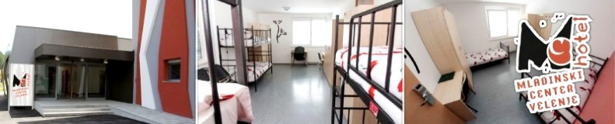

**ŠTU-DIJ dom** – »100 študentov, ki študirajo v Velenju lahko biva v dvoposteljnih sobah s skupno kuhinjo in dvoposteljnih sobah apartmajskega tipa (2-4 sobe si delijo kuhinjo). Pogoj za prijavo je urejen status o šolanju« (mc-velenje.si 2015 g).

**SMO MC Velenje** – »predstavlja organizirano funkcionalno središče za mlade, otroke in njihove starše, ki ga zagotavlja lokalna skupnost (Mestna občina Velenje) in v katerem se izvajajo programi v mladinskim sektorju, programi socialne preventive, svetovanja, informiranja, prostovoljnega in mladinskega dela na lokalni ravni.  Na voljo so opremljeni prostori za kvalitetno druženje in igro. Poleg tedenskih tematskih delavnic (športno-rekreativnih, sprostitvenih, glasbenih, filmskih, kuharskih,…), organiziramo vodene terenske ekskurzije, izlete, večdnevne tabore, tečaje, zanimiva predavanja, skupnostne akcije in razvijamo prostovoljno delo« (mc-velenje.si 2015 h).

**Dnevni center MOJ KLUB** – »je ustanovljen z  namenom kvalitetnejšega  preživljanja vsakdana oseb s težavami v duševnem zdravju, invalidov in vseh, ki si želijo druženja« (mc-velenje 2015 i). Dnevni center je odprt od srede do petka, med 8:00 in 13:00.

Na lokaciji MC Velenje – Efenkova delujejo tudi prostovoljci MC Velenje, Udarnik MC Velenje. Tukaj so locirani tudi vsi mednarodni projekti, ki jih izvaja MC Velenje – EVS, mladinske izmenjave in mednarodni prostovoljski delovni tabori.

### Kunigunda - Regionalni multimedijski center

»Kunigunda - regionalni multimedijski center se nahaja v kletnih prostorih stavbe Gaudeamus (Trg mladosti 7, med Gimnazijo in B stavbo Šolskega centra Velenje). Odprt je vsak dan med 7.00 in 17.00 uro, ob petkih pa med 7.00 in 15.00 uro« (mc-velenje.si 2015 e).

V Kunigundi se ukvarjajo s produkcijo in postprodukcijo na avdio in video področju. Poleg tega pa še z izobraževanjem (delavnice), informiranjem, izposojo opreme, izvedbo projekcij, ozvočenj, prenosov dogodkov na veliko platno ali internet, fotografijo, razmnoževanjem in tiskanjem CD/DVD-jev, fotokopiranjem, tiskanjem plakatov/letakov/vstopnic, grafičnim oblikovanjem in organizacijo dogodkov.

**»Avdio Studio 1** je zvočno izoliran avdio studio namenjen predvsem snemanju avdio posnetkov. Snemajo se tako govori, kot glasbene skupine. Studio uporabljamo tudi za snemanje videa. V njem se lahko postavi green platno in se tako spremeni v studio za video. Kadar platno ni nameščeno pa se za video uporabi črnina, ki je na steni studia.

**Studio 2** je zvočno izoliran studio, ki se uporablja za režijo zvoka. V njem se nahaja tudi montaža za video, tiskalniki (tiskalnik velikega formata, robot za razmnoževanje CD/DVD, tiskalnik PVC kartic, ...) in miza za obdelavo tiskovin.

**Osrednji prostor KRMC** je velik 111 kvadratnih metrov in je popolnoma multimedijsko opremljen. Na stropnih nosilcih se nahaja projektor, kamor se lahko priklopi računalnik ali video nosilec, prostor je opremljen s surround 5.1 zvočnim sistemom, 4 velikimi mizami in 15 stoli. Poleg te opreme se v osredjem prostoru KRMC nahaja še 7 računalnikov za javno dostopne točke (JDT), od katerih je ena zelena - eko točka. Računalniki so namenjeni tako splošni uporabi kot tudi učilnici. Prostor je opremljen tudi s sprejemnim pultom, kjer se nahaja fotokopirnica z najnižjimi cenami v Velenju in še dodatnimi popusti za člane mladinskih organizacij v Velenju« (ibidem.).

**Dvorana Gaudeamus** je namenjena predvsem plesni dejavnosti lokalnih pesnih in folklornih društev.

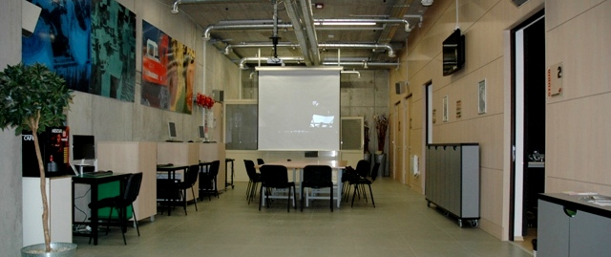**Slika 2**: Kunigunda – regionalni multimedijski center

### Letni kino ob Škalskem jezeru

»V letu 2009 so mladi ob praznovanju 50. letnice MO Velenje v okviru mladinske prostovoljne delovne brigade očistili povsem zarasli prostor nekdanjega letnega kina, ki je bil zapuščen in deloma zasut že več kot 30. let. V letu 2010 so s podobno prostovoljno delovno brigado letni kino še zamrežili. V letu 2012 je Mestna občina Velenje pristopila k dodatni ureditvi objekta in zagotovila dostop za obiskovalce z zgornje strani, dodatno pot v letnem kinu, plato za postavitev začasnega objekta (v srednjeročnem planu), ter razširitev stopnic, ki vodijo do prizorišča. Mladinski center Velenje, ki je obenem tudi skrbnik prostora, je v letnem kinu skupaj s partnerji/prijatelji pripravil več dogodkov, različnih žanrov, filmskih večerov, koncertov, manjših festivalov, do učilnice v naravi. Vse od leta 2010, do 2013 je v zimskem času Hokejski klub Velenje v njem pripravljal naravno drsališče. Očiščen objekt je bil med občani in lokalno skupnostjo dobro sprejet« (mc-velenje.si 2015 b).

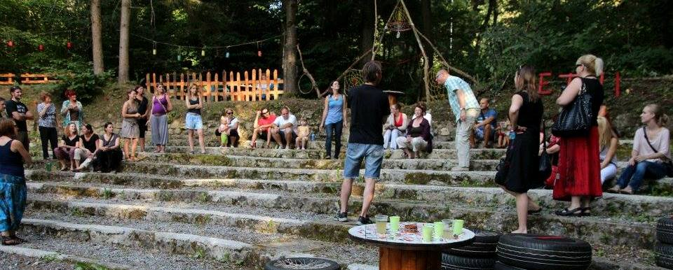**Slika 3**: Letni kino ob Škalskem jezeru

### Hiša bendov

»Hiša bendov je produkt vzajemnega sodelovanja mladih in MO Velenje. Na predlog in pobudo predstavnikov mladih po veliki potrebi po prostoru za mlade velenjske bende je »Mestna občina Velenje 25. maja 2014 predala v upravljanje Mladinskemu centru Velenje hišo v Starem Velenju (Stari trg 1). Hiša je namenjena za vaje glasbenih skupin. V njej je 11 prostorov za vaje glasbenih skupin, posledično pa v hiši vadi preko 50 glasbenikov iz Velenja in Savinjske regije« (mc-velenje.si 2015 d).

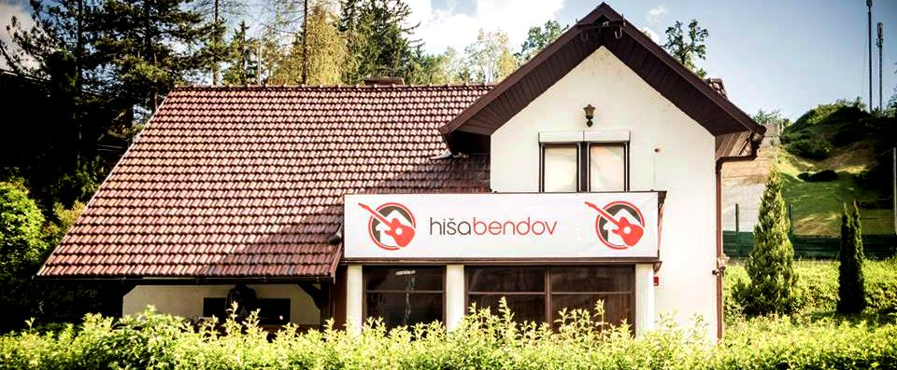**Slika 4**: Hiša bendov

### Stara Pekarna

»Na pobudo mladih ustvarjalcev Šaleške doline je bila predstavljena problematika pomanjkanja ustreznih prostorov in tako je bila podana ideja revitalizacije prostorov zapuščenega industrijskega objekta, stare pekarne, ki je ustrezno velika, na ugodni lokaciji in jo je mogoče v veliki meri obnoviti s prostovoljnim delom. To se je v letu 2012 tudi zgodilo. Mladi ustvarjalci so jo ob izdatni pomoči (so)delavcev Mladinskega centra, Šaleškega študentskega kluba in eMCe placa, očistili, prepleskali in preuredili v prijeten, varen prostor za razstavišče in umetniško ustvarjanje (ateljejski prostori).

Trenutno v prostorih stare pekarne domuje Kulturno umetniško društvo Koncentrat (ki je nastalo iz jedra pobudnikov za revitalizacijo objekta) ter nekaj aktivnosti Krajevne skupnosti Staro Velenje. Objekt je med prebivalci Starega Velenje dobro sprejet in uživa polno podporo. V letu 2013 je Mestna občina Velenje pristopila k delni sanaciji najnujnejših del, tako je bila popravljena streha, napeljana je voda ter kanalizacija v objektu pa je ponovno tudi elektrika. Ob napeljavi elektrike je KS Staro Velenje pridobilo še zunanjo elektro omarico za prireditve. Objekt stara pekarna je v upravljanju Mladinskega centra Velenje, skupaj z KUD Koncentrat« (mc-velenje.si 2015 c).

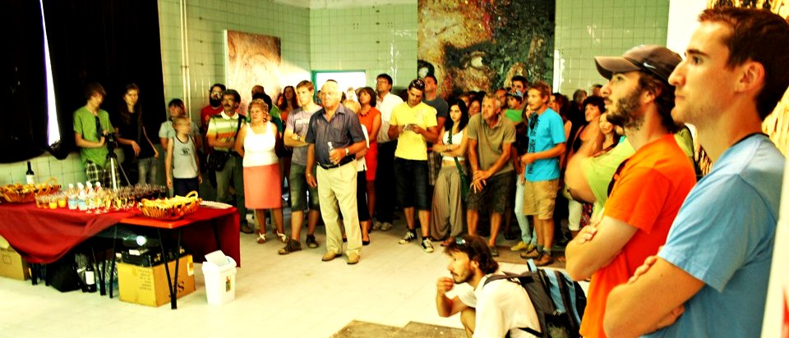**Slika 5**: Stara pekarna

### mladinski KULTURNI klub emce plac

»Mladinski kulturni klub eMCe plac smo konec leta 2010 ustanovili v starih prostorih MC Velenje v Rdeči dvorani. Je edinstven produkt tesnega sodelovanja MC-ja in ŠŠK-ja ob spodbudi MSV-ja, infrastrukturno pa je projekt podprla MOV. Tako tri največje mladinske organizacije v Velenju združujejo moči in sredstva, da mladim zagotavljajo kakovostno vsakodnevno preživljanje prostega časa, koriščenje prostorov za interesne dejavnosti, pester nabor alternativne mladinske kulture ter možnost sodelovanja pri ustvarjanju programa, uresničevanja lastnih idej in izobraževanja. Ob tem vse tri organizacije ostajajo zveste svojim ciljnim skupinam in poslanstvu ter intenzivno sodelujejo na vseh področjih, kjer se njihovi interesi stikajo.

Klub sestavljajo kavarna, galerija in večnamenski prostor, ki med vikendi služi izvajanju koncertnih in gledaliških dejavnosti, med tednoma pa je na voljo za delavnice, vaje različnih ansamblov, telovadbo, izobraževanja, družabne igre idr« (mc-velenje.si 2015 a).

V samem klubu se nahajajo tudi pisarniški prostori Šaleškega študentskega kluba.

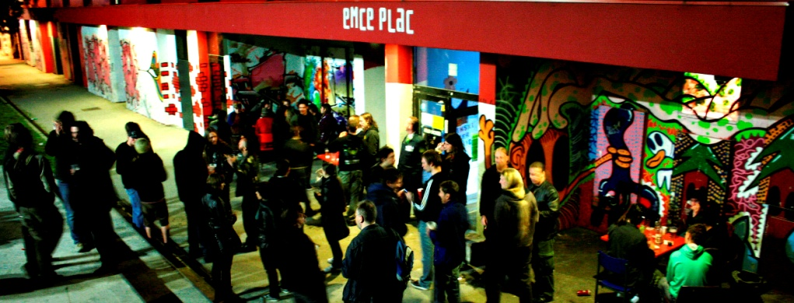**Slika 6**: Mladinski kulturni klub eMCe plac

### SKAVTSKO-TABORNIŠKA INFRASTRUKTURA

#### Lukova vila

Lukova vila s pripadajočim zemljiščem leži v bližini objekta Doma obrambe in gozdnih površin ter je zaradi lege primerna za izvajanje taborniške dejavnosti. Objekt s pripadajočim okoliškim zemljiščem je v lasti Mestne občine Velenje, katera je 15. septembra 2014 Lukovo vilo predala tabornikom. Na dogodku je bila javno podpisana pogodba o oddaji objekta z zemljiščem v brezplačno uporabo.

Vstop taborniških združenj v dogovor o upravljanju objekta Lukove vile predstavlja novo veliko nalogo za vse udeležene. Obstoječim načrtom je potrebno dodati novo veliko poglavje – upravljanje objekta in razvoj ter izvajanje z njim povezanih vsebin. V okviru procesa je pričakovati, da bomo pogodbeniki razvili lastni in skupni namen, lastne in skupne cilje ter lastno in skupno pot uporabe Lukove vile za izvajanje programov. V letu 2015 je ta proces že v teku.

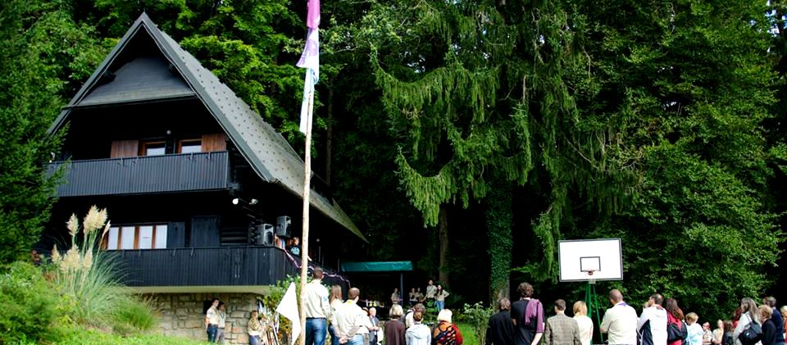**Slika 7**: Lukova vila

#### Taborni prostor na Lilijskem griču

Taborni prostor na Lilijskem griču nad Pesjemso uredili člani Društva tabornikov rodu Lilijski grič Pesje ob pomoči ostalih krajanov in podjetij. Namenjen je izvajanju aktivnosti tabornikov v naravi. Iz potrebe, da se taborniki čim več družijo v naravi, so člani RLG Pesje v jeseni leta 2011 začeli z aktivnostmi na Lilijskem griču. Ker so želeli prostor uporabljati večkrat v letu in ob različnih aktivnostih, so se odločili, da od PV Investa pridobijo najemno pogodbo, katero so podpisali v začetku leta 2013 in velja za obdobje 5 let.

Na sredini tabornega prostora je ognjišče, zraven je jambor. Na vhodu je pionirski taborniški objekt ter ob njemu desno kamin in pokrit prostor za kuhinjo oz. majhno jedilnico. Na zelenici je še nekaj pionirskih objektov in zeliščni vrt. Ob robu sta postavljeni dve betonski klopi. Ostali del zelenice je dovolj velik, da se postavi najmanj 10 šotorov in je še prostor za izvajanje programa.

**Slika 8**: Taborni prostor na Lilijskem griču nad Pesjem

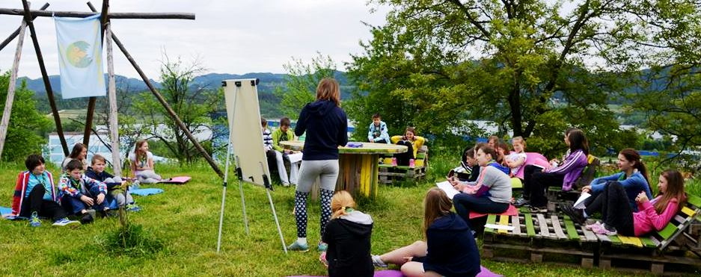

#### Kajuhov tabor v Ribnem pri Bledu

Šaleška zveza tabornikov (v nadaljevanju ŠZT) ima v najemu Kajuhov tabor v Ribnem pri Bledu (v nadaljevanju Kajuhov tabor), ki se nahaja v katastrski občini Selo pri Bledu. Kajuhov tabor vsebuje sledečo infrastrukturo: kuhinja, saloon, jedilnica, sanitarni obroč, prostor za šotore (postavljeni šotori z leseno konstrukcijo in drugi taborni šotori), gozdna površina (prostor za vodove kotičke in druge taborniške aktivnosti), rekreacijsko območje (Amerika) z postavljenim igriščem za nogomet, odbojko, košarkaški koš, poljem za med dvema ognjema, streliščem, večnamenskim prostorom,…, parkirišče za osebna vozila ter drugi pomožni premični in nepremični objekti (stražarnica, tipi šotor, šotor za ustvarjalne delavnice, sedišča ob tabornem ognju,…).

Vsa našteta infrastruktura je plod večletnega delovanja in vlaganja ŠZT v Kajuhov tabor in v večinski meri urejena s prostovoljnim delom tabornikov rodov članov ŠZT prejšnjih in sedanjih generacij.

**Slika 9**: Kajuhov tabor v Ribnem pri Bledu

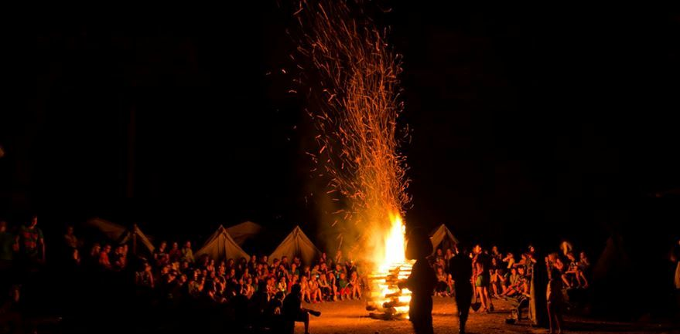

#### Taborni prostor v Savudriji

Šaleška zveza tabornikov (v nadaljevanju ŠZT) ima v najemu tabor v Savudriji, ki se nahaja v Kampu Veli Jože Savudrija. Tabor vsebuje lastno sledečo infrastrukturo: kuhinja s saloonom, prostor za šotore (postavljeni šotori tipa Savica in štabni šotor), rekreacijsko območje z mrežo za odbojko, večnamenski osrednji prostor, kjer se nahaja tudi dvignjeno ognjišče s sedišči in v neposredni okolici le-tega še parkirišče za osebna vozila. Jedilnica in sanitarni obroč sta urejena v sklopu Kampa Veli Jože. Na obrobju samega kampa se nahaja tudi urejena plaža in dostop do morja.

Vsa našteta infrastruktura je plod večletnega delovanja in vlaganja ŠZT v tabor v Savudriji, pred letom 1991 in po letu 2005.

**Slika 10**: Taborni prostor v Savudriji

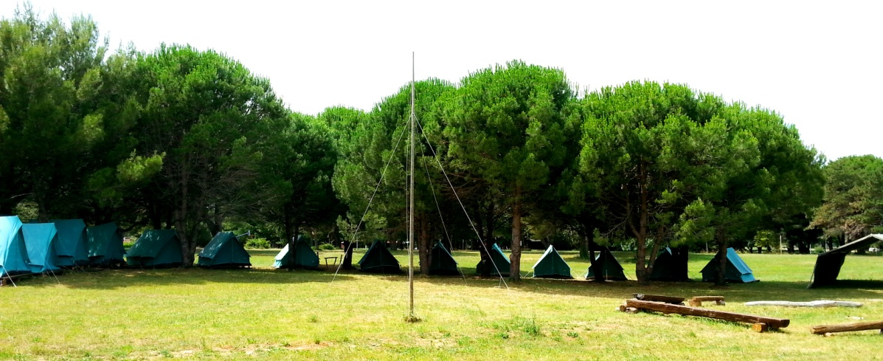

### vila rožle

Z energetsko sanacijo Vile Rožle, smo v oktobru 2015 v MO Velenje pridobili kakovostno energetsko saniran objekt. Sam objekt razpolaga s približno 330 m² skupne notranje površine, ki je razdeljena v dve etaži z mansardo. Dozidana je bila tudi nadstrešnica, ki bo omogočala izvedbo aktivnosti tudi zunaj. Obnovljene prostore je v uporabo dobila Medobčinska zveza prijateljev mladine Velenje (v nadaljevanju MZPM), ki ji bo nova lokacija omogočila še boljše pogoje za delo in ustvarjanje.

MZPM je humanitarna, nevladna, prostovoljna, človekoljubna organizacija, katere temeljni cilj je dvig kakovosti življenja otrok, mladostnikov in družin, zastopanje in uveljavljanje njihovih interesov in potreb ter zaščita njihovih pravic, ki delujejo v javno dobro.

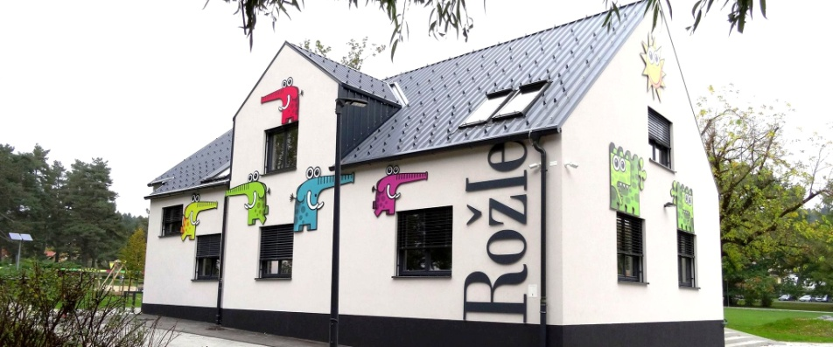**Slika 11**: Vila Rožle

### SKEJT PARK

Skate park, ki se trenutno nahaja na začasni lokaciji, t.j. pred samo Rdečo dvorano, upravlja Rdeča dvorana športnorekreacijski zavod Velenje. Največji uporabniki so mladi in društvo Duša - Društvo urbanih športov Velenje. Slednje večkrat letno organizira druženja in tekmovanja, kot so razni skate in blade session-i (tekmovanja na rolkah, rolerjih in kolesih). Na lokaciji skejt parka se nahajajo različni objekti in rampe:

* beng – navadna ravna rampa;
* quarter – zaobljena rampa z nekaj stopinjami klančine;
* fun box – objekt za slajdanje in skakanje;
* slajd box – objekt z dvema stopnicama za slajdanje;
* half pipe – objekt z dveh strani zaobljen v polkrog.

Žal je trenutni skejt park v tej obliki premajhen in tako nevaren za uporabnike le-tega.

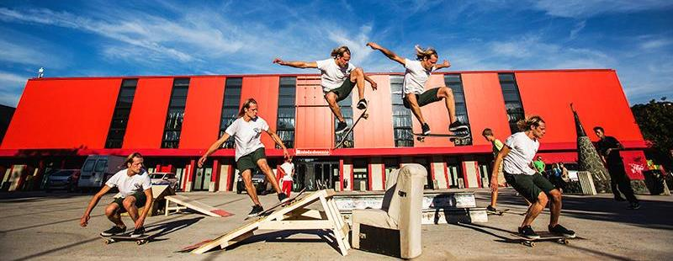**Slika 12**: Velenjski skejt park

### podjetniški center standard

V prenovljenem Podjetniškem centeru Standard so novi prostori za mlade talente, startup podjetja in ekipe. Prostori so opremljeni z najsodobnejšo IKT opremo ter opremo za hiter razvoj prototipov (3D printer, priročna delavnica CPU). Za inkubirana podjetja je na voljo 12 pisarn različnih velikosti med 18 - 60 m2, s svojim skladiščnim prostorom in souporabo skupnih servisnih prostorov. V  novem coworking prostoru, ki se razteza na 145 m2, je na voljo 18 delovnih miz, skupaj pa lahko v coworkingu soustvarja 40 »startupovcev« ali »freelancerjev«. V objektu je tudi večja pasaža, primernejša za večje dogodke ter dve sejni sobi.

V objektu ima sedež tudi SAŠA inkubator, ki skrbi za zanimiv podjetniško-zabavni program, nudi široko mrežo mentorjev, od razvoja izdelka, zaščite intelektualne lastnine, dostopa do kapitala in vse do vstopov na domači ali tuiji trg. Inkubator tudi skrbi za oddajanje prostorov.

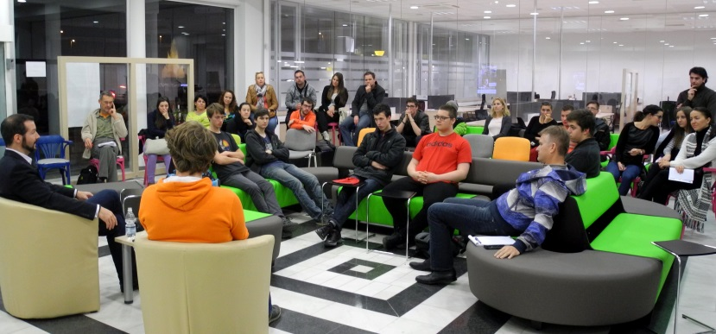**Slika 13**: Podjetniški center Standard

## LOKALNI MLADINSKI FESTIVALI

### dNEVI MLADIH IN KULTURE (DMK)

»Začetki festivala segajo v leto 1991, ko so se nadebudni šaleški študentje odločilo, da bodo počeli stvari, ki si jih drugi ne upajo ali jih ne znajo. Z nič finančnimi sredstvi, z le nekaj povratnimi denarnimi sredstvi, a z izjemo voljo, odličnimi idejami, kreativnostjo, drugačnostjo in delovnim elanom jim je uspelo – festival DMK je zagledal luč sveta in še danes, 25 let po prvem »špilu« na Velenjskem gradu, ostaja eden najboljših in najbolj kvalitetnih festivalov za mlade, po katerem so začeli nastajati številni drugi« (dmk.si 2015).

»Osnovna ideja festivala, ki se je ohranila skozi vsa ta leta je, da se mladim pokaže drugačen pogled na svet, da se poiščejo kulturne in umetniške vsebine, ki so večkrat spregledane, nepoznane, nekomercialne. Dnevi mladih in kulture ustvarjajo prostor pod milim nebom, kjer se imajo možnost in priložnost uveljaviti ter predstaviti mlade, nadobudne skupine in ustvarjalni posamezniki. Sploh pa je to prvi študentski festival, ki je nastal v samostojni Sloveniji. Razvijal se je, rastel, se širil in krčil. Predvsem pa se je obdržal skozi vsa leta in še danes predstavlja eno pomembnejših aktivnosti Šaleškega študentskega kluba« (ibidem.).

**Slika 14**: Tradicionalni rock koncert v okviru Festivala dnevi mladih in kulture

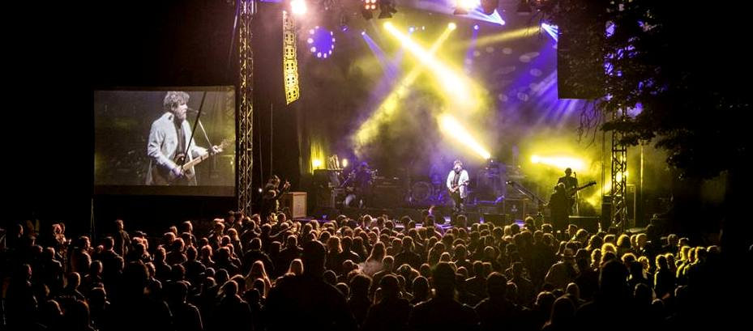

### FESTIVAL MLADIH KULTUR KUNIGUNDA

**»Festival mladih kultur Kunigunda** je idejni projekt Mladinskega centra Velenje, ki ga v sodelovanju z  mladimi izvajamo že vse od leta 1998. Od samega začetka je festival namenjen predstavitvi produkcije domače mladinske kulture na kar se da nekonvencionalen način. Vse pogosteje na Kunigundi gostimo tudi umetnike iz tujine, poleg kulturnih pa prirejamo tudi športne, izobraževalne in zabavne dogodke, ki jih postavimo na urbana prizorišča po vsem mestu. Brezplačno, saj kvalitetna alternativna kultura mladih vsestranskih umetnikov nima cene. Koncerti vse mogoče glasbe, performansi, razstave, digitalne inštalacije, glasbene, ustvarjalne in športne delavnice, predavanja, okrogle mize in družabni kotički. Celo leto prirejamo predfestivalske dogodke, lotili smo se drznih projektov in pomagali uresničiti vizije mladih umetnikov« (mc-velenje.si 2015 j).

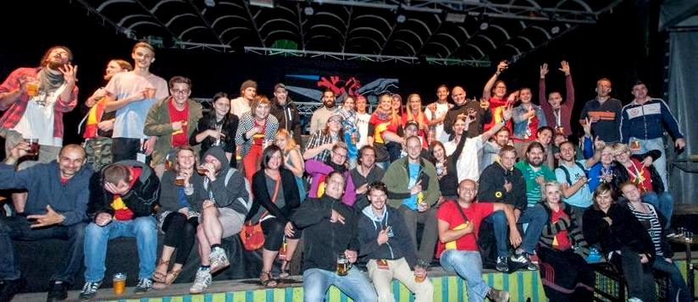**Slika 15**: Ustvarjalci Festivala mladih kultur Kunigunda

### PARK S5 DOGAJA

**»**Festival Park s5 dogaja je sedaj že tradicionalni festival, ki ga vsako leto organizira dijaška sekcija Šaleškega študentskega kluba. Festival se vsako leto prične za konec šolskega leta, ter seže globoko v poletje. Tako dijaki s svojimi idejami popestrijo poletne počitnice v samem središču mesta. Festival je tematsko razdeljen po dnevih, da zadovolji skoraj vse subkulture« (ssk-klub.si 2015).

**»**Ponuja priložnost mladim neuveljavljenim glasbenikom, kulturnikom, športnikom… Prav tako na festivalu organiziramo zanimive delavnice in tematsko usklajene koncerte, ki so odlična kombinacija za dober žur. Vsi dogodki na festivalu pa so brezplačni za vse obiskovalce« (ibidem.).

**Slika 16**: Dijaški festival Park s5 dogaja

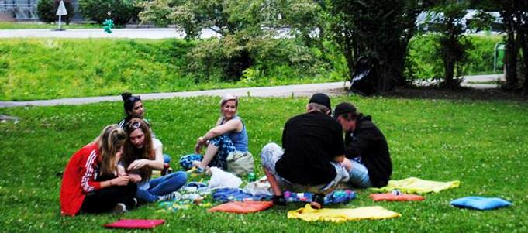

### FESTIVAL NASEDLEGA KITA

Enodnevni Festival nasedlega kita je glasbeni festival, ki je največji festival na svetu, posvečen nasedlim kitom. Festival, ki ga organizira istoimensko društvo - Društvo nasedlega kita, od leta 2011 poteka na letnem kinu ob Škalskem jezeru.

Ob glasbeni spremljavi lokalnih DJ-ev poteka delavnica nasedlih kitov. Inštalacije so v celoti sestavljene iz smeti in razstavljene na prizorišču. Ena izmed idej festivala je ozaveščanje ljudi o tem, da smeti tudi potem, ko jih smetarji odpeljejo iz naše neposredne bližine, obstajajo še mnogo let.

**Slika 17**: Festival nasedlega kita

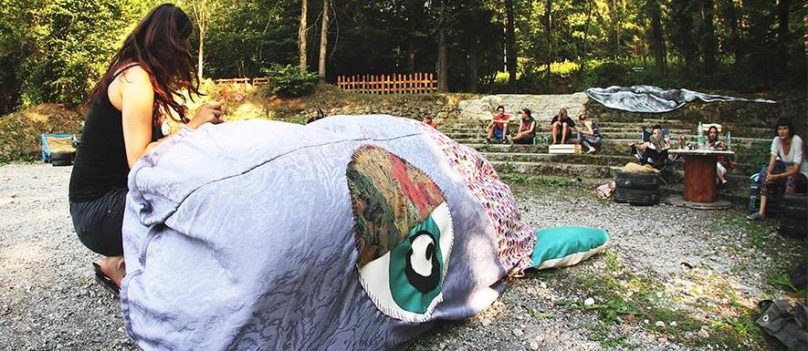

## LOKALNE ORGANIZACIJE V MLADINSKEM SEKTORJU

### http://www.slovenia.info/pictures/tourist_offer/2/2012/20579_101008139932952_966654_n_448431.jpgMLADINSKI ZAVODI

#### Javni zavod Mladinski center Velenje

MC Velenje je javni zavod, ki ga je ustanovila MO Velenje leta 1997. »Osnovni namen mladinskih centrov je neformalna socializacija in vključevanje organizirane in tako imenovane neorganizirane mladine v lokalnih, regionalnih in mednarodnih  okoljih v preventivne, neformalno-izobraževalne, prostovoljne, kulturne, socializacijske, prostočasne in druge animacijske aktivnosti kot tudi omogočanje raznovrstnih mladinskih iniciativ« (mladi-in-obcina.si 2015 b).

Center od leta 2010 deluje na treh ločenih lokacijah in sicer:

* v objektu Rdeča dvorana, kjer ima svoje prostore programska enota kultura;
* na lokaciji Trg mladosti 7 v Velenju, programska enota Kunigunda - regionalni multimedijski center in
* na Efenkovi 61a, kjer se nahajata programski enoti družba in mladinski hotel.

MC Velenje upravlja še z lokacijami Letni kino ob Škalskem jezeru, z objektom Stare pekarne v starem Velenju v letu 2014 pa so v programsko upravljanje vključili še Hišo bendov.

»Cilji MC Velenje so: informiranost mladih, spodbujanje pozitivnih vrednot, druženje otrok in mladih v prostem času, pridobivanje novih znanj in izkušenj, spodbujanje timskega dela, potrditev lastnega dela, spodbujanje strpnosti, gojenje prijaznih človeških odnosov, pomoč mladim v času brezposelnosti… Mladinski center deluje kot središče, ki z logistiko, mentorji in prostorskimi možnostmi interesnim združenjem ali posameznikom nudi pomoč pri izvedbi njihovih projektov iz mladinskega polja. Za metode dela uporablja predvsem t.i. metode mladinskega dela, ki se dopolnjujejo z različnimi oblikami neformalnega izobraževanja. MC Velenje spodbuja dejavnosti, ki z minimalnimi denarnimi vložki rojevajo nove projekte, katerih ustvarjalci so mladi. Spodbuja angažiranje mladih brezposelnih k vključevanju v projekte ter spodbuja njihovo šolanje in razvijanje poslovnih priložnosti« (MC Velenje 2015).

#### Zasebni zavod eMCe PLAC - Zavod mladine Šaleške doline

Zavod eMCe plac, Zavod mladine Šaleške doline je bil v letu 2008 ustanovljen s strani Šaleškega študentskega kluba z namenom izboljšanja kvalitete življenja mladih v Šaleški dolini in deluje predvsem na področju  organiziranja in izvajanja mladinskih interesnih dejavnosti s področja kulture, umetnosti, vzgoje, športa, sociale, šolstva, mladinskega turizma, izobraževanja, mednarodnega sodelovanja, založništva ter javnega obveščanja.

Delovanje zavoda je poleg organizacije projektov s področja mladinskih interesnih dejavnosti usmerjeno predvsem v upravljanje in razvijanje Mladinskega kulturnega kluba eMCe plac, kjer se mladim zagotavlja pester nabor alternativne mladinske kulture , kvalitetno vsakodnevno preživljanje prostega časa, koriščenje prostorov za interesne dejavnosti, pogoje za ustvarjanje lastne produkcije in  uresničevanja lastnih idej,  s tem pa posledično širitev mladinske socialne mreže.

Glavni cilji in nameni eMCe placa so  zagotoviti in ponuditi priložnost aktivnega vključevanja mladih v delovanje in organiziranje kluba, graditi na pripadnosti, prostovoljstvu in vključenosti, zagotoviti kvaliteten kulturno – umetniški program, nuditi informacije mladim preko različnih medijev in info točk ter zagotavljati dobre pogoje za ustvarjanje in promoviranje mladih ustvarjalcev in umetnikov, ki delujejo na našem področju.

Klub sestavljajo kavarna, info točka, galerija in večnamenski prostor, ki med vikendi služi izvajanju koncertnih in gledaliških dejavnosti, med tednoma pa je na voljo za delavnice, vaje različnih skupin, telovadbo, izobraževanja, družabne igre idr.

### http://ss1.spletnik.si/4_4/000/000/38f/59b/MSV.jpgMLADINSKI SVET VELENJE

Mladinski svet Velenje (MSV), si kot lokalna krovna mladinska organizacija že od samega začetka (2003) prizadeva k vzpostavitvi okolja, ki bo mladim v Mestni občini Velenje omogočil razvoj v avtonomne, odgovorne in družbeno angažirane posameznike.

MSV je združenje oz. zveza lokalnih mladinskih organizacij različnih interesov, nazorskih ali političnih usmeritev in deluje z namenom:

1. »izvajati in koordinirati projekte katerih namen je:

* delovanje v korist mladih v MO Velenje,
* aktivna integracija mladih v družbo v MO Velenje,
* spodbujanje pozitivnih vrednot,
* obveščanje javnosti z izdajo glasil in drugih publikacij MO Velenje,
* izobraževanje mladih;

1. usklajevati in navzven predstavljati interese članic;
2. spodbujati vzajemno razumevanje, izmenjavo izkušenj in pripravljenost  na sodelovanje;
3. biti posvetovalno telo za vsa vprašanja, ki zadevajo mlade in mladinske organizacije;
4. izvajati vpliv na mladinsko politiko MOV;
5. spodbujati razvoj mladinskih organizacij in aktivno udeležbo mladih v javnem življenju;
6. spodbujati članice k sodelovanju z njim podobnimi organizacijami  doma in v tujini« (mladizaveleje.si 2015 n).

MSV je v letih svojega delovanja ustvaril odlične pogoje za delo mladih in mladinskih organizacij v Velenju. V obdobju 2003 – 2010 je aktivno pomagal pri pripravi vseh pomembnih pravno-zakonodajnih dokumentov, ki urejajo mladinski sektor v Mestni občini Velenje.

### mladinske organizacije

#### http://www.mladizaveleje.si/files/file/Drustvo_tabornikov_Rod_Jezerski_zmaj_Velenje_RJZ_5.pngDruštvo tabornikov rod jezerski zmaj Velenje

Rod jezerski zmaj šteje skoraj 700 aktivnih članov. Vodniki s svojim prostovoljnim delom omogočajo svojim članom mnogo različnih aktivnosti, preko katerih jih vzgajajo za življenje. Projekti, kot so taborjenja, zimovanja, bivakiranja, izleti ter tekmovanja, kjer dosegajo tudi vidne rezultate, so vedno polni nepozabnih doživetij. Udeležujejo se delovnih in očiščevalnih akcij in po svojih močeh skrbijo za ohranjanje narave.

Cilji taborniške organizacije so: krepitev pozitivnega odnosa posameznika do sebe in do drugih, do narave ter do okolja; spoštovanje družbenih in moralnih norm, kot so odgovornost, solidarnost, spoštovanje različnosti, bonton, zdrav način življenja in razmišljanja,… Te cilje skušamo dosegati skozi zgoraj omenjene aktivnosti (mladizaveleje.si 2015 a).

#### http://www.mladizaveleje.si/files/file/Saleski_s_tudentski_klub_3.pngŠaleški študentski klub

Šaleški študentski klub nudi dijakom in študentom – ne le iz Velenja, temveč vsem, ki spadajo pod upravno enoto Velenje – možnost izobraževanja, zabave, rekreacije, kulturne in umetniške dogodke, socialne projekte, s katerimi priskoči na pomoč socialno ogroženim dijakom in študentom ter njihovim družinam…

Študentski klub spada med večje klube v Sloveniji in je član Zveze Škis, šteje več kot 1000 članov. Vse več tradicionalnih in dobro obiskanih dogodkov dokazuje dobro delovanje kluba. Med večje dogodke zagotovo sodijo tradicionalni festival Dnevi mladih in kulture, ki je eden največjih in najstarejših festivalov v Sloveniji, Akademski ples, Knap žur v Mariboru, Ej lejga žur v Ljubljani, tradicionalni ŠŠK-jev izlet v neznano, smučanje v Nassfeldu… V sklopu Šaleškega študentskega kluba deluje tudi Dijaška sekcija, s katero želijo člani ŠŠK-ja svojo dejavnost približati že srednješolcem (mladizaveleje.si 2015 b).

#### Aktiv SKEI mladi Velenje

Sindikat kovinske in elektroindustrije (SKEI) Slovenije je samostojna, neodvisna in reprezentativna interesna organizacija prostovoljnega združevanja delojemalcev – članov. Organizacija uveljavlja in zastopa ekonomske, gospodarske, socialne, kulturne in druge interese članstva, na vseh ravneh organiziranosti. SKEI se v skladu s svojim programom in zaradi skupnih interesov ter čim večjega vpliva povezuje v Zvezo svobodnih sindikatov Slovenije.

V okviru SKEI Slovenije deluje tudi Komisija za mlade SKEI Slovenije. Njena osnovna naloga je promovirati in predstaviti mladim po Sloveniji organizacijo SKEI Slovenije. Mlade vključuje v SKEI Slovenije in izvaja program dela, ki si ga  vsako leto na novo zastavi. Prav tako pa mladi sodelujejo v programu aktivnosti SKEI Slovenije. SKEI Mladi članom omogoča: brezplačno pravno svetovanje pri zaposlovanju in izobraževanju; nezgodno zavarovanje za primer smrti ali trajne invalidnosti; koriščenje počitniških kapacitet; zaščito in varnost pri odnosih z delodajalci (mladizaveleje.si 2015 c).

#### Društvo producentov elektronske glasbe COGO

Društvo COGO je bilo ustanovljeno leta. Poleg izdajanja lastne glasbene produkcije je društvo v sodelovanju z MC Velenje, Klubom eMCe Plac in Festivalom mladih kultur Kunigunda izvedlo in še vedno izvaja večje število dogodkov na katerih člani društva in njihovi gostje iz Slovenije ter tujine obiskovalcem prezentirajo moderno elektronsko glasbo.

Tukaj vsekakor gre omeniti projekt Green Land, ki je postal vodilni elektronski dogodek v Šaleški dolini ter projekt RGB Series, ki zajema serijo klubskih dogodkov. Leta 2012 so se v društvu odločili, da v svoje repertoar dejavnosti dodajo še izobraževanja na področju glasbene produkcije, ki jih izvajajo v sodelovanju s podjetjem Cozmikmuzik. Poleg sodelovanja z lokalnimi organizacijami društvo sodeluje z umetniki iz celotne Slovenije. V prihodnosti se v društvu COGO planirajo umestiti predvsem v založništvo in na ta način izpolniti primarno poslanstvo društva (mladizaveleje.si 2015 d).

#### Medobčinska zveza prijateljev mladine Velenje

http://www.mladizaveleje.si/files/file/MZPM_1_1_4.jpgMedobčinska zveza prijateljev mladine Velenje (MZPM) je humanitarna, nevladna, prostovoljna, človekoljubna organizacija, katere temeljni cilj je dvig kakovosti življenja otrok, mladostnikov in družin, zastopanje in uveljavljanje njihovih interesov in potreb ter zaščita njihovih pravic.

Delujejo na območju Šaleške doline – na ozemlju treh občin; Velenje, Šoštanj in Šmartno ob Paki. V njihovih vrstah so ljudje, ki imajo otroke radi in svoj prosti čas dajejo njim ter s tem ogromno znanja, izkušenj… Program dela se v celoti nanaša na uresničevanje določil Konvencije o otrokovih pravicah. Pripravljajo programe:

* Prosti čas, ki so vezani na osnovne šole: bralna značka, Vesela šola, otroški parlament, Evropa v šoli, raziskovalna dejavnost, okoljevarstveni programi, Mala Napotnikova kiparska kolonija;
* preventivne programe: svetovalna skupina pri telefonu TOM, Klub vzgojiteljev »Mladi za mlade«;
* letovanje in rekreacija otrok: letovanja in počitniške akcije, počitniške dejavnosti po DPM;
* Veseli december;
* humanitarne akcije (mladizaveleje.si 2015 e).

#### http://www.mladizaveleje.si/files/file/RLG_logo_4.jpgDruštvo tabornikov rod Lilijski grič Pesje

Društvo tabornikov Rod Lilijski grič Pesje deluje znotraj Zveze tabornikov Slovenije. Ustanovljeno je bilo 13. decembra 1996 Članstvo je sestavljeno iz različnih generacij, bolj ali manj mladih, predanih prostovoljnemu delu. Vsako leto imajo taborjenje v Ribnem, zimovanja v različnih krajih po Sloveniji, rodove akcije in povezovanja z drugimi rodovi. Njihova osnovna dejavnost so vodovi sestanki, ko se taborniki urijo v taborniškem znanju in veščinah. Petkovi popoldnevi so tako za tabornike težko pričakovani trenutki, ko se lahko po tedenskem šolskem delu sprostijo in naužijejo druženja s sovrstniki.

Prav gotovo jih druži skupni namen, da je treba med današnjim, vse hitrejšim vsakdanom najti tudi čas za aktivno druženje z otroki, mladostniki in mladimi. Le-tem nudijo taborniško znanje, jih pripravljajo na življenje v skladu z naravo, s tem pa povečujejo njihovo samostojnost in iznajdljivost (mladizaveleje.si 2015 f).

#### Steg Velenje 1 – Jezerski graščaki

Velenjski skavti so del Združenja slovenskih katoliških skavtinj in skavtov, vendar delujejo avtonomno v svojem lokalnem okolju. Trenutno je v Velenju okoli 70 skavtinj in skavtov, ki delujejo v treh starostnih skupinah: volčiči in volkuljice (8 – 10 let), izvidniki in vodnice (11 – 16 let) in popotniki in popotnice (16 – 21) let. Velenjske skavte vodi skupnost voditeljev, ki jo trenutno sestavlja približno 20 mladih.

Njihov program temelji na izpolnjevanju njihovega poslanstva, ki je, mladim s pomočjo skavtske metode prispevati k polnemu telesnemu, spoznavnemu, čustveno-motivacijskemu, moralnemu, duhovnemu in družbenemu razvoju, da bodo lahko postali zrele osebnosti, odgovorni državljani ter dejavni člani krajevnih, narodnih in mednarodnih skupnosti. Srečanja potekajo tedensko oziroma na 14 dni, vsako leto pa pripravljamo vrsto projektov, ki vedno temeljijo na aktivnostih v naravi, kot so: tabori, zimovanja, jesenovanja, pohodi, čistilne akcije, orientacijska in športna tekmovanja, itd. (mladizaveleje.si 2015 g).

#### http://www.mladizaveleje.si/files/file/kud_koncentrat_3.jpgKulturno-umetniško društvo Koncentrat

KUD Koncentrat združuje študente in mlade diplomirance s področja različnih kreativnih praks, industrijskega oblikovanja, arhitekture, krajinske arhitekture, slikarstva, kiparstva, plesa, glasbe in podobno.

Skupaj udejanjajo večje umetniške projekte, kot so: Priprava na sprejemne izpite umetniških fakultet, Prenova stare Pekarne, Kulturna Pečica v Pekarni, Spacebound, Pika potuje in Mozaik doživetij na Pikinem Festivalu, Reciklarna, ParkArt itd. (mladizaveleje.si 2015 h).

#### Društvo urbanih športov duša Velenje

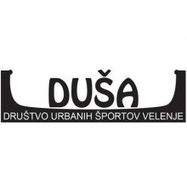Društvo urbanih športov Duša je mlado društvo, ki se je uradno ustanovilo v začetku leta 2014. Dogovori glede same ustanovitve so potekali že v preteklosti, vendar do uradne ustanovitve ni prišlo nikoli. Društvo je delovalo bolj kot neformalna skupina in sodelovalo pri nekateri projektih v Velenju kot so skate kontest v okviru festivala DMK in pomoč pri festivalu mladih kultur Kunigunda.

Organizirajo tudi samostojne projekte kot so razni skate in blade session-i, tekmovanja in dogodke, ki so povezani s promocijo samega društva. Njihov trenutno največji cilj je pridobitev novega skate parka v Velenju (mladizaveleje.si 2015 i).

#### http://www.mladizaveleje.si/files/file/LOGO_MO_TZ_2.pngMladinski odbor Turistične zveze Velenje

Turistična zveza Velenje in njena društva, imajo težave pri pomlajevanju svojega članstva in organizaciji prireditev, ki bi privabila širši krog obiskovalcev. Zaradi tega je bil potreben nov korak – ustanovitev podmladka. Tako je januarja 2015 nastal Mladinski odbor Turistične zveze Velenje. Turizem, ki je ključen dejavnik za razvoj Šaleške doline bodo spodbujali z mladimi in inovativnimi idejami.

Njihove dejavnosti so atraktivne in zanimive – alternativna vodenja po Velenju, joga na SUPih,… (mladizaveleje.si 2015 j).

#### http://www.mladizaveleje.si/files/file/dpm_logo_2.jpgDruštvo podeželske mladine Vinska Gora

Društvo podeželske mladine Vinska Gora je prostovoljna, nepolitična organizacija mladih s podeželja, ki živijo na območju šaleške doline.

Društvo je bilo ustanovljeno z namenom:

* da oživlja stare kmečke običaje in druženje na vasi;
* da povezujemo  mlade na podeželju in tiste, ki čutijo pripadnost in povezanost;
* da ohranja in oživlja tradicionalne vrednote, ki temeljijo na spoštovanju družine, doma in narave;
* da ohranja kulturno, materialno in duhovno dediščino kmečkega stanu;
* da širi znanje o nujnosti skladnega razvoja podeželja z okolju prijazno kmetijsko dejavnostjo in pridelavo zdrave hrane;
* da sodeluje pri prenosu znanja na podeželje« (mladizaveleje.si 2015 k).

#### aktivizem.jpgDruštvo za razvoj in promocijo subkulture Železni aktivizem

Subkultura metala je v Velenju dobro razvita in sprejeta, vendar se dogaja zelo premalo takšnih dogodkov. Namen društva je z organizacijo metal koncertov in klubskih večerov to izboljšati, kjer bodo predstavljali bolj ali manj znane tako tuje kot slovenske glasbene skupine.

Društvo se zaveda problematike pridobivanja možnosti koncertiranja manjših in mlajših metal skupin v lokalnem mestu in tudi šele drugje. Člani društva uspešno organizirajo tudi prevoze na koncerte lokalnih skupin drugod, saj je podpora pri glasbi ključnega pomena (mladizaveleje.si 2015 l).

#### Leo klub Velenje

Leo klub Velenje je dobrodelna organizacija. Klub je bil ustanovljen leta 2009 kot podmladek Lions kluba Velenje. Leo klubi so svetovna, nepolitična, nereligiozna organizacija, ki pomagajo socialno ogroženim posameznikom in skupinam, predvsem pa poskušajo izboljšati prihodnost mladih.

S tem namenom že več let zapored organizirajo decembrsko akcijo Miklavževanje, priredijo manjšo pogostitev in obdarujejo otroke iz socialno ogroženih družin iz Velenja. Poleg tega v mesecu maju organizirajo dobrodelni koncert,  med letom pa zbirajo dobrodelne prispevke. Vsa zbrana sredstva podarijo tistim, ki so pomoči potrebni (mladizaveleje.si 2015 m).

### OSTALE ORGANIZACIJE ZA MLADE

#### Šolski center Velenje

»Šolski center Velenje je vzgojno-izobraževalni zavod, ki ga sestavlja pet srednjih šol, Višja strokovna šola, Medpodjetniški izobraževalni center in Skupne službe. V šolskem in študijskem letu 2014/2015 je potekalo izobraževanje v 26-ih srednješolskih in 6-ih višješolskih strokovnih programih. V vseh programih se je v taistem šolskem letu izobraževalo 1874 dijakov, 412 študentov ter 1000 odraslih oz. drugih udeležencev izobraževanja. Vzgojno-izobraževalno delo opravljajo 2 doktorja znanosti, 15 magistrov, 127 učiteljev z univerzitetno ali visokošolsko izobrazbo, 18 učiteljev z višješolsko izobrazbo, s srednješolsko izobrazbo je zaposlenih 15 strokovnih delavcev« (scv.si 2015).

#### Center za socialno delo Velenje

»Poslanstvo Centra za socialno delo (v nadaljevanju CSD) Velenje je odzivati se na stiske ljudi, pomagati ljudem, da si sami pomagajo, zagotavljati osebni in strokovni razvoj zaposlenih. CSD Velenje so nosilci razvoja socialne dejavnosti na lokalni ravni in so povezovalci med partnerji na lokalnem nivoju. Človek s svojimi potrebami je središče njihovih prizadevanj, ljudi opremljajo z informacijami o njihovih pravicah in možnostih.

Vizija CSD Velenja je slediti nalogam, ki nam jih je zaupala država, da pomagamo ljudem v stiski do izhoda, na najbolj učinkovit, pravičen način, ki naj bo prijazen za uporabnika in odprt za predloge izboljšav« (csd-velenje.si 2015).

#### Zavod Republike Slovenije za zaposlovanje

»Zavod Republike Slovenije za zaposlovanje je ena ključnih ustanov na trgu dela. Je samostojna pravna oseba s statusom javnega zavoda, ki deluje enotno za območje Republike Slovenije. Uporabniki storitev Zavoda so brezposelne osebe, delodajalci, osebe, ki potrebujejo strokovno pomoč pri zaposlovanju in poklicni orientaciji, strokovne institucije in izvajalci programov zaposlovanja, socialni partnerji ter javnost« (ess.gov.si 2015).

#### Športno rekreacijski zavod Rdeča dvorana

Športno rekreacijski zavod Rdeča dvorana je bil ustanovljen leta 1992. Zavod ima v upravljanju objekte: Rdeča dvorana, mestni stadion, kotalkališče, Bazen Velenje in urbani doživljajski park – skejt park.

»Zavod opravlja javno službo na področju športa in rekreacije in sicer:

* upravlja z javno infrastrukturo na področju športa, rekreacije in prostočasnih aktivnosti, ki mu jo v upravljanje prenese ustanoviteljica in jo daje v najem drugim izvajalcem v skladu z zakonodajo,
* sodeluje pri načrtovanju in izgradnji javne infrastrukture na področju športa in rekreacije,
* organizira, izvaja, posreduje, spodbuja in spremlja športne in rekreativne prireditve in tekmovanja,
* izvaja in spremlja izvajanje občinskih in nacionalnih programov s področja športa in rekreacije,
* izvaja strokovno in finančna-administrativna opravila za Športno zvezo Velenje,
* skrbi za vključevanje športnih in rekreativnih programov in projektov v druge dejavnosti z namenom  celovite ponudbe in promocije Mestne občine Velenje,
* zbira in posreduje informacije o športnem in rekreativnem dogajanju v občini,
* izvaja dejavnost propagande« (srz-rdeca-dvorana.si 2015).

#### Savinjsko-Šaleška gospodarska zbornica

Savinjsko-šaleška gospodarska zbornica (v nadaljevanju SŠGZ) povezuje gospodarske subjekte različnih dejavnosti v SAŠA (Zgornje Savinjsko-Šaleška). Poslanstvo SŠGZ je poleg povezovanja gospodarskih subjektov v SAŠA regiji tudi »vzpostavljanje komunikacije med njimi ter širšim družbenim okoljem z namenom povečevanja konkurenčnosti članov in zagotavljanja ugodnejših pogojev za poslovanje in izvajanje njihove družbene odgovornosti.

Vizija SŠGZ je postati učinkovit gospodarski lobi, ki zastopa interese članov v odnosu do lokalnih skupnosti, državnih organov in ostalih ključnih subjektov pri oblikovanju konkurenčnih pogojev za poslovanje in razvoj v SAŠA regiji« (ssgz.si 2015).

#### Visoka šola za varstvo okolja

»Poslanstvo Visoke šole za varstvo okolja (v nadaljevanju VŠVO) je v zagotavljanju izobraženega in usposobljenega visokokakovostnega kadra, ki bo sposoben in se znal spopadati z izzivi na področju varovanja okolja in novih ekotehnologij.

Vizija šole je postati kakovostna visokošolska ustanova s področja varstva okolja v regiji, v širšem slovenskem prostoru in na področju jugovzhodne Evrope. Šola sledi visokim izobraževalnim in raziskovalnim standardom pri posredovanju strokovnih znanj s področja varstva okolja in okoljskih tehnologij. Na ta način želi prispevati k trajnostnem upravljanju okolja in njegovih naravnih virov« (vsvo.si 2015).

#### Fakulteta za energetiko

»Fakulteta za energetiko je ena najmlajših fakultet Univerze v Mariboru in je edina nova tehnična fakulteta v Sloveniji v zadnjih nekaj desetletjih.

Fakulteta ima sedež v Krškem in stalno dislocirano enoto v Velenju. Lokacije izvajanja niso bile izbrane naključno; gre za največja energetska bazena v Sloveniji. Študenti imajo tako omogočen neposredni stik z velikimi energetskimi sistemi, kar je še dodatna prednost pri izvajanju pedagoškega in raziskovalnega dela. Študenti se tako lahko v sklopu študijskega programa odločajo za izbiro dela študijskih obveznosti iz področij: hidroenergetike, termoenergetike, jedrske energetike, alternativne energetike in splošne energetike« (fe.um.si 2015).

#### Turistično-informacijski center Velenje

»**Turistično -informacijski center Velenje (v nadaljevanju TIC Velenje)** deluje**v prostorih Vile Biance** in ureja ter posreduje informacije o Velenju, SAŠA regiji in Sloveniji, domačim in tujim turistom ter občanom. V TIC Velenje organizirajo enodnevne izlete po Šaleški dolini, izvajajo promocijo preko tiskanih in elektronskih medijev, prodajamo spominke in vstopnice preko portala [www.mojekarte.si](http://www.mojekarte.si/) in sistema Eventim. Organizirajo in izvajajo tudi vodene oglede Vile Biance, oddajajo poslovne prostore Vile Biance v najem in izvajajo poročne obrede v njej« (velenje.si 2015).

#### Glasbena šola Fran Korun Koželjski

»Glasbena šola Fran Korun Koželjski Velenje je steber kulturno-umetniškega ustvarjanja na glasbenem področju. Skozi glasbeno izobraževanje in vzgojo, ki omogoča učencem pridobitev splošne glasbene in kulturne razgledanosti, oblikujemo družabni, socialni in kulturni čut vsakega posameznega učenca s poslanstvom vzgajanja za življenje.

Glasbena šola Fran Korun Koželjski Velenje je ena največjih, najbolj znanih in uspešnih slovenskih glasbenih šol danes z jasno prepoznavnim pomenom za slovenski kulturni prostor. Učenci lahko izbirajo med naslednjimi inštrumenti:  kljunasta flavta, flavta, oboa, fagot, klarinet, saksofon, trobenta, rog, pozavna, tuba in druga konična trobila, violina, viola, violončelo, kontrabas, tolkala, klavir, orgle, kitara, harfa, petje, harmonika, diatonična harmonika, citre« (gsvelenje.si 2015).

#### Integra

»Inštitut je ustanovljen kot strokovni neprofitni zavod za področje izvajanja socialnih storitev, izobraževanja, rehabilitacije in trga dela. S svojim poslanstvom in zagotavljanjem storitev posredno deluje na širokem področju krepitve socialnega dialoga, aktivnega državljanstva, integracij - zlasti na trgu dela, predvsem pa razvoja socialnih inovacij in njih implementacije v skupnost.

Z zagotavljanjem strokovnih in drugih specialističnih storitev na področju zaposlitvene rehabilitacije, skupnostnih ter socialno varstvenih programov, izvaja med drugim vrsto izobraževalnih seminarjev, delavnic, predavanj, svetovanj za strokovnjake različnih strok in razvoja človeških virov nasploh – uporabljajoč moderne, inovativne in izobraževalno-sistemske pristope in metode pri delu s skupino in posameznikom. S svojim strokovnim delovanjem, zlasti pa težnjo po inovativnosti ponudbe in programov,  je tesno vpet tudi v evropske integracije, zlasti na področju izobraževanja odraslih« (eu-integra.eu 2015).

# UČINKI 1. LOKALNEGA PROGRAMA RAZVOJA DELOVANJA MLADIH V MESTNI OBČINI VELENJE 2010 - 2015

Leta 2010 je bil sprejet dokument Lokalni program razvoja delovanja mladih v Mestni občini Velenje "Mladi v korak s časom 2010 - 2015" - strategija za mlade v MOV (v nadaljevanju Strategija). Na podlagi Strategije, MO Velenje vsako leto od leta 2011 naprej objavi javni razpis za sledenje ciljem Lokalnega programa razvoja delovanja mladih, ki se (so)financirajo iz proračuna Mestne občine Velenje.

Zaradi sprememb v načinu financiranja določenih programov, zaradi drugačnih prostorskih usmeritev razvoja občine in zaradi pojava novih idej, je bila Strategija leta 2013 (Uradni vestnik MOV, št. 17/2013) spremenjena in dopolnjena. Spremenili so se cilji, ki jih je Strategija predvidevala kot prioritetna na področju razvoja mladih.

Iz prvotnih 30 ciljev, se je Strategija skrčila na 7 glavnih lokalnih mladinskih politik (programov), znotraj katerih je definiranih 53 ciljev oz. projektov.

**Analiza učinkov je namenjena kot pripomoček pri pripravi nove Strategije.**

Cilji, zajeti v Strategiji 2010 - 2013 so bili:

1. letni kino;
2. bike (skate) park - multiadrenalinski park; ureditev letnega bazena, plezalna stan, BMX park;
3. plesna dvorana;
4. zaposlovanje mladih;
5. pomoč mladim, nasilje med in nad mladimi, nasilje v družini;
6. dodatni prostori za galerijsko dejavnost, digitalna mestna galerija;
7. Klasirnica;
8. potovanja za mlade;
9. več koncertov;
10. digitalne info točke. poenotena spletna info točka;
11. učilnica v naravi, poučevanje v naravi;
12. letni bazen;
13. mladinska liga;
14. promocija prostovoljstva;
15. izobraževanje na področju zdravstvene preventive;
16. krvodajalska akcija;
17. solidarnost do socialno šibkih;
18. ureditev smučišča Šalek;
19. tematsko porisati sobe v Mladinskem hotelu Velenje;
20. ozaveščanje o varčni rabi energije;
21. eko akcije;
22. stalni lan party;
23. okrogle mize, potopisna predavanja, delavnice;
24. promocijska akcija za vključitev predmeta državljanska vzgoja v izobraževalni proces;
25. več dogodkov na koncertnem prostoru na Velenjskem gradu;
26. mladinski kulturni festivali;
27. skupni informativni dan vseh mladinskih organizacij;
28. štipendije za nadpovprečno družbeno angažiranega mladega;
29. subvencije MOV za projekte, ki vključujejo mlade v delovanje;
30. vzpostavitve četrtnih in krajevnih Mladinskih centrov.

Programi, ki so bili s spremembami in dopolnitvami vključeni v revidirano Strategijo v letu 2013 so bili:

1. mednarodna mobilnost mladih;
2. izobraževanje in zaposlovanje;
3. okolje in varstvo okolja;
4. umetnost in kultura;
5. šport in prosti čas;
6. informiranje in vključevanje mladih v procese odločanja;
7. mladi z manj priložnostmi.

Javni razpisi so bili objavljeni vsako leto, 2011, 2012, 2013 in 2014 (tudi v letu 2015). Razpoložljiva sredstva so znašala 35.000 € na leto.

## PORABA SREDSTEV PO LETIH

**Preglednica 13:** Poraba sredstev na javnem razpisu za sledenje ciljem Strategije po letih

|  |  |  |  |
| --- | --- | --- | --- |
|  | **razpoložljiva sredstva** | **porabljena sredstva** | **delež** |
| 2011 | 35.000 € | 30.545 € | 87 % |
| 2012 | 35.000 € | 34.980 € | 100 % |
| 2013 | 35.000 € | 34.246 € | 98 % |
| 2014 | 35.000 € | 35.000 € | 100 % |

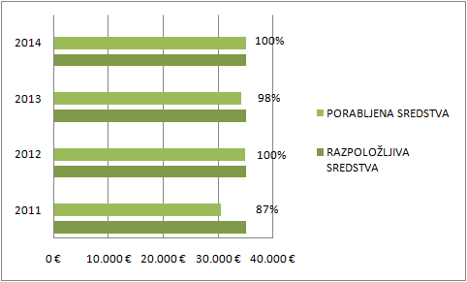Graf 1: Poraba sredstev na javnem razpisu za sledenje ciljem Strategije po letih

V vseh štirih letih so bila porabljena skoraj vsa razpoložljiva sredstva, nekoliko manj (87 %) le v prvem letu, kar pripisujemo takrat še slabši prepoznavnosti razpisa.

## ŠTEVILO PROJEKTOV PO LETIH

**Preglednica 14**: Število prijavljenih projektov na javnem razpisu za sledenje ciljem Strategije po letih

|  |  |  |  |  |  |  |  |
| --- | --- | --- | --- | --- | --- | --- | --- |
|  | št. prijav | št. odobrenih | št. na rezervni listi | 100 % financiranje - prijavljeni | 100 % financiranje - izvedeni | 50 % financiranje - prijavljeni | 50 % financiranje - izvedeni |
| 2011 | 22 | 13 | 9 (50%) | 5 | 5 | 17 | 8 |
| 2012 | 36 | 14 | 18 (50%)  4 (50%) | 9 | 5 | 27 | 9 |
| 2013 | 20 | 17 | 3 (50 %) | 1 | 1 | 16 | 15 (+1 rezerva) |
| 2014 | 33 | 13 | 12 (50 %)  5 (100%) | 5 | 5 | 8 | 8 |

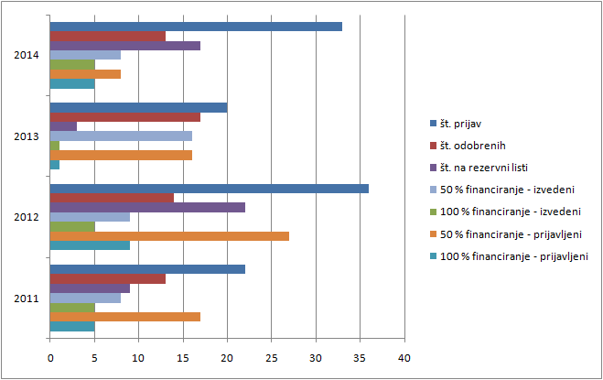Graf 2: Število prijavljenih projektov na javnem razpisu za sledenje ciljem Strategije po letih

Kljub temu, da so bila v vseh letih porabljena vsa razpoložljiva sredstva, se je število prijav spreminjalo. V letu 2011 je bilo prijavljenih 22 projektov, odobrenih 13 (59 %). Najvišje število prijav v letu 2012 kaže na povečano prepoznavnost strategije, razpisa, projektnega dela in dela v društvih po uvodnem letu 2011. Odobrenih je bilo 38 % vseh prijav (najnižji delež v vseh obdobjih). V istem letu je bilo največ projektov na rezervni listi, tako za 100% kot tudi za 50% financiranje. Zaradi večjega števila projektov na rezervni listi, se je verjetno v prihodnjem letu manj akterjev opogumilo k prijavi – v letu 2013 je bilo namreč najmanj prijav (20). Večina je bila odobrenih (85 %), kar lahko kaže tudi na to, da so se izluščili dobri projekti, dobri programi in prijavitelji. Leta 2014 sledi ponovni porast prijav, vendar delež odobrenih projektov upade (39 %). Glede na število prijav je bilo najuspešnejše leto 2012 (36). Glede na delež odobrenih projektov je bilo najuspešnejše leto 2013 (85 %).

Graf 3: Število prijavljenih, odobrenih in projektov na rezervni listi

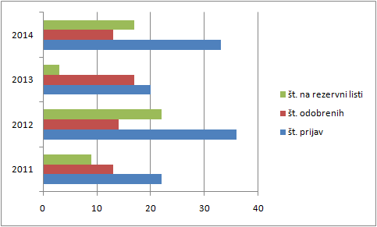

Graf 4: Število prijavljenih in izvedenih glede na delež sofinanciranja

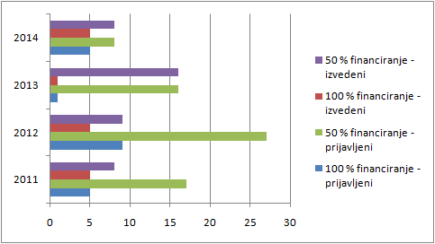

Primerjava med prijavljenimi in izvedenimi projekti glede na delež financiranja nam kaže, da je bilo najuspešnejše leto 2013, ko so bili izvedeni vsi odobreni projekti.

## PREGLED CILJEV MLADINSKE STRATEGIJE 2011 - 2014

**Preglednica 15**: Pregled ciljev iz Strategije ter spremembe po letih od 2011-2013

|  |  |  |
| --- | --- | --- |
| **naziv cilja iz lokalnega programa** | **delež (so)financiranja** | **opis aktivnosti** |
| **letni kino** | **2. rang = 50 %** | **50 % se sofinancira** glasbeni, filmski, gledališki, športni, izobraževalni, … program na območju Letnega kina |
| **bike (skate) park – multiadrenalinski park** | **1. rang = 100 %**  **2. rang = 50 %** | **100 % se financira** tekmovanja na nacionalni in evropski ravni;  **50 % se sofinancira** manjša srečanja oz. tekmovanja |
| **plesna dvorana** | **1. rang = 100 %**  **2. rang = 50 %** | **100 % se financira** tekmovanja na nacionalni in evropski ravni;  **50 % se sofinancira** manjši dogodki kot so delavnice, večerna druženja, srečanja, manjša tekmovanja |
| **zaposlovanje mladih** | **1. rang = 100 %**  **2. rang = 50 %** | **100 % se financira** izvedba predstavitev zaposlitvenih programov, podjetij, izdelavo novih komunikacijskih orodij za baziranje znanja (spletna stran z bazo kandidatov za zaposlitev, …);  **50 % se sofinancira** razni dogodki kot so delavnice, predavanja, predstavitev, promocija neformalnega izobraževanja, … |
| **pomoč mladim glede nasilja med/nad mladimi, nasilja v družini** | **1. rang = 100 %**  **2. rang = 50 %** | **100 % se financira** vzpostavitev mreže pomoči žrtvam nasilja (npr. varnih hiš, kriznih centrov,…);  **50 % se sofinancira** predavanja o nasilju, preprečevanje nasilja, ozaveščanje o nasilju, pomoč žrtvam,… |
| **Klasirnica** | **1. rang = 100 %**  **2. rang = 50 %** | **100 % se financira** program objekta kot celote;  **50 % se sofinancira** enkratni dogodki oz. projekti v objektu, namenjeni promociji itd. subkulture |
| **potovanja za mlade** | **1. rang = 100 %**  **2. rang = 50 %** | **100 % se financira** program socialno najbolj ogroženih mladih;  **50 % se sofinancira** mladinske izmenjava, kot npr. preko programa Mladi v akciji |
| **več koncertov** | **1. rang = 100 %**  **2. rang = 50 %** | **100 % se financira** velike koncerte, ki niso komercialne narave (največ en koncert na leto);  **50 % se sofinancira** koncertne cikle programov, ki niso komercialne narave in v MOV niso dovolj dobro zastopani |
| **digitalne info točke** | **1. rang = 100 %**  **2. rang = 50 %** | **100 % se financira** (enkratni) nakup in vzpostavitev sistema informiranja za izvedbo info točk;  **50 % se sofinancira** program izvajanja in informiranja digitalnih info točk |
| **mladinska liga (košarka, nogomet, odbojka)** | **2. rang = 50 %** | **50 % se sofinancira** izvedba lige ene panoge oz. vseh treh skupaj |
| **promocija prostovoljstva** | **1. rang = 100 %**  **2. rang = 50 %** | **100 % se financira** celotna izvedba natečaja naj prostovoljec Velenja;  **50 % se sofinancira** prostovoljske akcije, ki spodbujajo in krepijo prostovoljsko delo med mladimi |
| **izobraževanje na področju zdravstvene preventive** | **2. rang = 50 %** | **50 % se sofinancirajo**  predavanja, izobraževanja, seminarje, delavnice,... na to tematiko |
| **krvodajalska akcija** | **1. rang = 100 %**  **2. rang = 50 %** | **100 % se financira** celotna izvedba krvodajalske akcije;  **50 % se sofinancira** aktivnosti za dvig zavedanja pomena darovanja krvi (predavanja,...) |
| **solidarnost do socialno šibkih** | **2. rang = 50 %** | **50 % se sofinancira** aktivnosti za pomoč socialno ogroženim mladim in njihovim družinam (zbiralne akcije, pomoč na domu, predavanja o prepoznavanju in pomoči takšnim osebam,...) |
| **naziv cilja iz lokalnega programa** | **delež (so)financiranja** | **opis aktivnosti** |
| **tematsko porisati sobe v Mladinskem hotelu Velenje** | **2. rang = 50 %** | **50 % se sofinancira** program za izvedbo akcije kot npr. »artist in rezidence«. |
| **ozaveščanje o varčni rabi energije** | **2. rang = 50 %** | **50 % se sofinancira** delavnice, predavanja, izobraževanja,... |
| **eko akcije** | **2. rang = 50 %** | **50 % se sofinancira** delavnice, predavanja, izobraževanja,... |
| **okrogle mize, potopisna predavanja, delavnice** | **2. rang = 50 %** | **50 % se sofinancira** ciklus predavanj, okroglih miz, delavnic, ... |
| **več dogodkov za koncerte na prostoru Gradu Velenje** | **2. rang = 50 %** | **50 % se sofinancira** še neizvedene, inovativne programske aktivnosti na tem območju |
| **skupni info dan vseh mladinskih organizacij** | **2. rang = 50 %** | **50 % se sofinancira** aktivnosti, namenjene povezovanju, sodelovanju mladinskih organizacij in združevanju sorodnih projektov teh organizacij |
| **dodatno v letu 2012** | | |
| **letni bazen** | **1. rang = 100 %**  **2. rang = 50 %** | **100 % se financira** tekmovanja na nacionalni oz. mednarodni ravni;  **50 % se sofinancira** manjša tekmovanja |
| **učilnica v naravi (npr. park; fotografske delavnice, natečaji, slikarstvo, ustvarjalnost,…)**  **Poučevanje v naravi** | **1. rang = 100 %**  **2. rang = 50 %** | **100 % se financira** (enkratni) nakup za opremo in izvedbo učilnice;  **50 % se sofinancira** program učilnice |
| **ureditev smučišča Šalek – pozimi in bike park poleti** | **1. rang = 100 %**  **2. rang = 50 %** | **100 % se financira** tekmovanja na nacionalni in evropski ravni;  **50 % se sofinancira** manjša tekmovanja |
| **stalni lan party** | **2. rang = 50 %** | **50 % se sofinancira** postavitev mreže, nakup opreme za lan in nakup iger |
| **promocijska akcija za vključitev predmeta državljanska vzgoja v izobraževalni proces** | **2. rang = 50 %** | **50 % se sofinancira** promocijske aktivnosti |
| **dodatno v letu 2013** | | |
| **dodatni prostor za galerijsko dejavnost, digitalna mestna galerija** | **1. rang = 100 %**  **2. rang = 50 %** | **100 % se financira** postavitev digitalne mestne galerije, gostovanje svetovno priznanih umetnin in ustvarjalcev,...;  **50 % se sofinancira** razstave na novih lokacijah, inovativne (drugačen) razstave, serijo razstav,… |

**Preglednica 16**: Odobreni projekti po letih, razvrščeni po ciljih Strategije

|  |  |  |  |  |
| --- | --- | --- | --- | --- |
| **naziv cilja iz lokalnega programa** | **2011** | **2012** | **2013** | **2014** |
| **odobreni projekti** | **odobreni projekti** | **odobreni projekti** | **odobreni projekti** |
| **letni kino** | **ZAVOD eMCe PLAC** – letni kino velenjske križanke – *50 % financiranje*  **HOKEJSKI KLUB** – drsališče v letnem kinu – *50 % financiranje* | **HOKEJSKI KLUB VELENJE** - drsališče v letnem kinu – *50 % financiranje*  **ZAVOD eMCe PLAC** - velenjske križanke – *50 % financiranje* | **V skladu z Zakonom o varstvu osebnih podatkov ime in priimek prijavitelja nista navedena** – festival nasedlega kita – *50 % financiranje*  **ZAVOD eMCe PLAC** –  velenjske križanke – *50 % financiranje* | **ZAVOD eMCe PLAC** – letni kino velenjske križanke *– 50 % financiranje*  **ZAVOD eMCe PLAC** - koncert na letnem kinu – *100 % financiranje* |
| **bike (skate) park, multiadrenalinski park** | **ŠŠK** – skate contest – *50 % financiranje* |  |  |  |
| **plesna dvorana** |  |  |  |  |
| **zaposlovanje mladih** | **ŠŠK** – podjetniški večeri – 100 % financiranje | **ŠŠK** - podjetniški večeri – *50 % financiranje*  **MC VELENJE** - mladinska ambasada – *50 % financiranje* |  |  |
| **pomoč mladim glede nasilja med/nad mladimi, nasilja v družini** |  |  |  |  |
| **dodatni prostor za galerijsko dejavnost** |  | **MC VELENJE** - pekarna – *50 % financiranje* | **KUD KONCENTRAT** – kulturna pečica v pekarni – *50 % financiranje* |  |
| **Klasirnica** | **MC VELENJE** – klasirnica 7.000 m2 mladinske kulture – *100 % financiranje* |  |  |  |
| **potovanja za mlade** | **MC VELENJE** – mladinske izmenjave mladi v akciji *– 50 % financiranje* | **ROD JEZERSKI ZMAJ** - vsak dan nov izziv – *100 % financiranje* | **ŠALEŠKA ZVEZA TABORNIKOV** – zlet zts – *50 % financiranje* | **ROD LILIJSKI GRIČ PESJE** - jamboree črna gora – *100 % financiranje*  **ROD JEZERSKI ZMAJ** - letno taborjenje v sodelovanju z belgijskimi skavti – *100 % financiranje*  **MC VELENJE** - eksperimentalno gledališče – *100 % financiranje* |
| **več koncertov** | **ZAVOD eMCe PLAC** – koncert res nullius – *100 % financiranje* | **ŠŠK** - dnevi mladih in kulture *– 50 % financiranje*  **ZAVOD eMCe PLAC** - koncert na letnem kinu *– 50 % financiranje* | **ZAVOD eMCe PLAC** – koncert na letnem kinu *– 100 % financiranje*  **DRUŠTVO ŠPIL** – etno ciklus *– 50 % financiranje* | **ŠŠK** - 24. dnevi mladih in kulture *– 50 % financiranje*  **ŠŠK** - sovini alter koncerti *– 50 % financiranje* |
| **naziv cilja iz lokalnega programa** | **2011** | **2012** | **2013** | **2014** |
| **odobreni projekti** | **odobreni projekti** | **odobreni projekti** | **odobreni projekti** |
| **digitalne info točke** | **MC VELENJE** – ravoj ikt orodja – *100 % financiranje* |  |  |  |
| **eko akcije** |  | **ZAVOD eMCe PLAC** - stop steklo *– 50 % financiranje*  **RAZISKOVALNI STUDIO VENERA** - letni kino *– 100 % financiranje* | **ROD LILIJSKI GRIČ PESJE** – oživitev lilijskega griča *– 50 % financiranje*  **MC VELENJE** – park art *– 50 % financiranje*  **GALERIJA VELENJE** – igriva arhitekturA *– 50 % financiranje*  **RAZISKOVALNI STUDIO VENERA** – artival *– 50 % financiranje* | **ROD LILIJSKI GRIČ PESJE** - delavnice razkur v naravi *– 50 % financiranje*  **RAZISKOVALNI STUDIO VENERA** - nekoč je bilo jezero *– 50 % financiranje* |
| **mladinska liga (košarka, nogomet, odbojka)** |  |  |  |  |
| **Promocija prostovoljstva** | **MC VELENJE** – naj prostovoljec – *100 % financiranje* | **MC VELENJE** - naj prostovoljec – *100 % financiranje*  **REVIVAS ŠKALE** - skupaj v lažji in lepši jutri *– 50 % financiranje* | **ROD JEZERSKI ZMAJ** – iskanje zmajčka *– 50 % financiranje* |  |
| **izobraževanje na področju zdravstvene preventive** |  |  |  |  |
| **krvodajalska akcija** |  |  |  |  |
| **solidarnost do socialno šibkih** |  |  |  | **KUD KONCENTRAT** - dobri čopič *– 50 % financiranje* |
| **tematsko porisati sobe v Mladinskem hotelu Velenje** |  |  | **MC VELENJE** – art in residence *– 50 % financiranje* |  |
| **ozaveščanje o varčni rabi energije** |  |  |  |  |
| **eko akcije** | **VISOKA ŠOLA ZA VARSTVO OKOLJA** – mednarodna poletna šola – *50 % financiranje*  **ZAVOD eMCe PLAC** – stop steklo – *50 % financiranje*  **ROD JEZERSKI ZMAJ** – ni nam vseeno – *50 % financiranje* | **ROD JEZERSKI ZMAJ** - ni nam vseeno – *50 % financiranje* | **ZAVOD eMCe PLAC** – stop steklo – *50 % financiranje*  **MZPM** – mladi z mladimi po srcu – *50 % financiranje* | **OŠ MIHE PINTARJA TOLEDA** - ura za zemljo – *50 % financiranje* |
| **naziv cilja iz lokalnega programa** | **2011** | **2012** | **2013** | **2014** |
| **odobreni projekti** | **odobreni projekti** | **odobreni projekti** | **odobreni projekti** |
| **okrogle mize, potopisna predavanja, delavnice** |  | **DRUŠTVO COGO** - delavnice avdio inženiringa – *50 % financiranje* | **DRUŠTVO JUPITER** – musixperiment – *50 % financiranje*  **MLADINSKI SVET VELENJE** – mladi za veleje – *50 % financiranje* | **ŠŠK** - ciklus izobraževanj – *50 % financiranje* |
| **promocijska akcija za vključitev predmeta državljanska vzgoja v izobraževalni proces** |  |  | **MLADINSKI SVET VELENJE** – spoznaj občino velenje – *50 % financiranje* |  |
| **več dogodkov za koncerte na prostoru Gradu Velenje** | **ŠŠK** – dnevi mladih in kulture – *50 % financiranje* |  |  |  |
| **skupni info dan vseh mladinskih organizacij** |  |  |  |  |
| **število projektov na rezervni listi** | **9** | **22** | **3** | **17** |

* za leto 2013 niso v tabelo uvrščeni 3 projekti, ki so bili na rezervni listi (50%) financiranje:

|  |  |  |
| --- | --- | --- |
| **1** | **MLADINSKI SVET VELENJE – KAM SE DAT** | 67,00 |
| **2** | **TABORNIKI LILIJSKI GRIČ – OBMOČNI MNOGOBOJ** | 65,00 |
| **3** | **POČITNIŠKO DRUŠTVO KAŽIPOT** | 57,80 |

**Preglednica 17**: Izvedeni projekti 2011 - 2014 po ciljih Strategije

|  |  |  |  |  |
| --- | --- | --- | --- | --- |
|  | **2011** | **2012** | **2013** | **2014** |
| **naziv projekta iz lokalnega programa** | **odobreni projekti** | **odobreni projekti** | **odobreni projekti** | **odobreni projekti** |
| **letni kino** | VELENJSKE KRIŽANKE | VELENJSKE KRIŽANKE | FESTIVAL NASEDLEGA KITA | VELENJSKE KRIŽANKE |
| DRSALIŠČE V LETNEM KINU | DRSALIŠČE V LETNEM KINU | VELENJSKE KRIŽANKE | KONCERT NA LETNEM KINU |
| **bike (skate) park , multiadrenalinski park** | SKATE CONTEST |  |  |  |
| **zaposlovanje mladih** | PODJETNIŠKI VEČERI | PODJETNIŠKI VEČERI |  |  |
| MLADINSKA AMBASADA |
| **dodatni prostor za galerijsko dejavnost** |  | PEKARNA | KULTURNA PEČICA V PEKARNI |  |
| **Klasirnica** | KLASIRNICA 7.000 M2 MLADINSKE KULTURE |  |  |  |
| **potovanja za mlade** | MLADINSKE IZMENJAVE MLADI V AKCIJI | VSAK DAN NOV IZZIV | ZLET ZTS | jAMBOREE ČRNA GORA |
| LETNO TABORJENJE V SODELOVANJU Z BELGIJSKIMI SKAVTI |
| EKSPERIMENTALNO GLEDALIŠČE |
| **več koncertov** | KONCERT RES NULLIUS | DNEVI MLADIH IN KULTURE | KONCERT NA LETNEM KINU (100%) | DNEVI MLADIH IN KULTURE |
| KONCERT NA LETNEM KINU | ETNO CIKLUS | SOVINI ALTER KONCERTI |
| **digitalne info točke** | RAZVOJ IKT ORODJA |  |  |  |
| **učilnica v naravi (npr. park; fotografske delavnice, natečaji, slikarstvo, ustvarjalnost,…)** |  | STOP STEKLO | OŽIVITEV LILIJSKEGA GRIČA | DELAVNICE RAZKUR V NARAVI |
| LETNI KINO | PARK ART | NEKOČ JE BILO JEZERO |
|  | IGRIVA ARHITEKTURA |  |
| ARTIVAL |
| **promocija prostovoljstva** | NAJ PROSTOVOLJEC | NAJ PROSTOVOLJEC | ISKANJE ZMAJČKA |  |
| SKUPAJ V LAŽJI IN LEPŠI JUTRI |
|  | **2011** | **2012** | **2013** | **2014** |
| **naziv projekta iz lokalnega programa** | **odobreni projekti** | **odobreni projekti** | **odobreni projekti** | **odobreni projekti** |
| **solidarnost do socialno šibkih** |  |  |  | DOBRI ČOPIČ |
| **tematsko porisati sobe v Mladinskem hotelu Velenje** |  |  | ART IN RESIDENCE |  |
| **eko akcije** | MEDNARODNA POLETNA ŠOLA | NI NAM VSEENO | STOP STEKLO | URA ZA ZEMLJO |
| STOP STEKLO | MLADI Z MLADIMI PO SRCU |
| NI NAM VSEENO |  |
| **okrogle mize, potopisna predavanja, delavnice** |  | DELAVNICE AVDIO INŽENIRINGA | MUSIXPERIMENT | ŠŠK CIKLUS IZOBRAŽEVANJ |
| MLADI ZA VELEJE |
| **promocijska akcija za vključitev predmeta 'državljanska vzgoja' v izobraževalni proces** |  |  | SPOZNAJ OBČINO VELENJE |  |
| **več dogodkov za koncerte na prostoru Gradu Velenje** | DNEVI MLADIH IN KULTURE |  |  |  |
| **skupni info dan vseh mladinskih organizacij** |  |  |  |  |
| **nerazporejeno (zaradi spremembe področij)** |  |  |  | Glasbena založba COGO records |
| **število projektov na rezervni listi** | **9** | **22** | **3** | **17** |

* Zaradi lažje primerjave pokritosti področij so vsi projekti umeščeni v cilje po spremembi Lokalnega programa v letu 2013.

Graf ­­­­5: Pregled števila prijavljenih projektov po ciljih iz Strategije

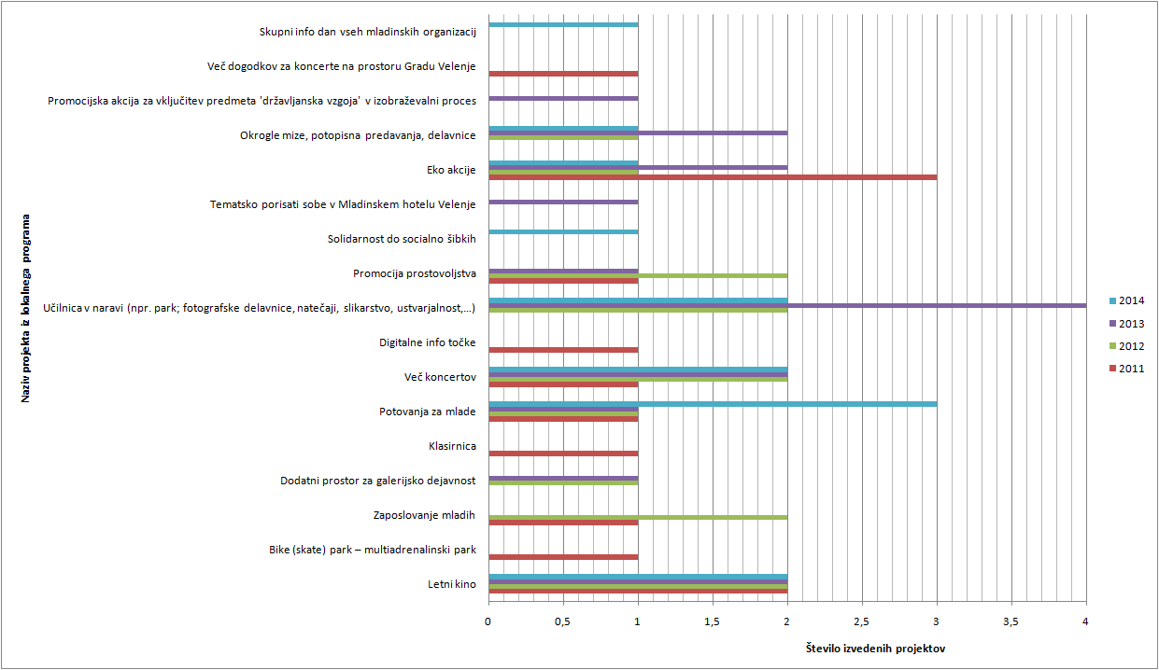

Cilji Strategije, na katerih je bilo v vseh letih izvedenih največ projektov so:

* eko akcije – 7;
* učilnica v naravi – 8;
* več koncertov – 7;
* letni kino – 8.

Edini cilj, ki po spremembi Strategije v letu 2013 ni bil pokrit je Skupni info dan vseh mladinskih organizacij.

Glede na cilje, razpisane v Strategiji v letih 2011, 2012 in 2013 niso bila pokrita s projekti naslednja:

* stalni LAN party,
* ozaveščanje o varčni rabi električne energije,
* ureditev smučišča Šalek,
* krvodajalska akcija,
* izobraževanje na področju zdravstvene preventive,
* mladinska liga,
* letni bazen,
* pomoč mladim glede nasilja v družini,
* plesna dvorana.

## PREGLED PRIJAV PO PRIJAVITELJIH PO LETIH

**Preglednica 18**: Pregled prijav po posameznih prijaviteljih

|  |  |  |  |  |  |  |  |  |  |  |  |
| --- | --- | --- | --- | --- | --- | --- | --- | --- | --- | --- | --- |
| **Prijavitelj** | **2011** | | **2012** | | **2013** | | **2014** | | **SKUPAJ** | | |
| **+** | **?** | **+** | **?** | **+** | **?** | **+** | **?** | **+** | **?** | **vsi prijavljeni** |
| **Mladinski center Velenje** | 4 | 1 | 3 | 4 | 2 | 0 | 1 | 2 | **10** | 7 | 17 |
| **Šaleški študentski klub** | 3 | 2 | 2 | 4  (1 izveden) | 0 | 0 | 3 | 1 | **8** | 7 | 15 |
| **Rod jezerski zmaj** | 1 | 0 | 2  (1 zveden) | 4 | 1 | 0 | 1 | 2 | **9** | 6 | 15 |
| **Zavod eMCe plac** | 3 | 1 | 3 | 1 | 3 | 0 | 2 | 1 | **11** | 3 | 14 |
| **Hokejski klub Velenje** | 1 | 0 | 1 | 0 | 0 | 0 | 0 | 1 | **2** | 1 | 3 |
| **Visoka šola za varstvo okolja** | 1 | 0 | 0 | 1 | 0 | 0 | 0 | 0 | **2** | 1 | 2 |
| **Sašo Cerovečki** | 0 | 1 | 0 | 1 | 0 | 0 | 0 | 0 | **1** | 2 | 2 |
| **PD Kažipot** | 0 | 0 | 0 | 0 | 0 | 1 | 0 | 1 | **0** | 2 | 2 |
| **Mladinski svet Velenje** | 0 | 0 | 0 | 1 | 2 | 1 | 0 | 0 | **3** | 2 | 2 |
| **Jamarski klub Speleos siga** | 0 | 1 | 0 | 1 | 0 | 0 | 0 | 0 | **2** | 2 | 2 |
| **Rod Lilijski grič Pesje** | 0 | 0 | 0 | 1 | 1 | 1 | 2 | 0 | **4** | 2 | 2 |
| **Društvo Jupiter** | 0 | 0 | 0 | 0 | 1 | 0 | 0 | 2 | **1** | 2 | 2 |
| **TV 1** | 0 | 0 | 0 | 1 | 0 | 0 | 0 | 0 | **1** | 1 | 1 |
| **Športno rekreativni klub Velenje** | 0 | 0 | 0 | 0 | 0 | 0 | 0 | 1 | **0** | 1 | 1 |
| **Športno kulturno društvo TMD** | 0 | 0 | 0 | 1 | 0 | 0 | 0 | 0 | **1** | 1 | 1 |
| **Prijavitelj** | **2011** | | **2012** | | **2013** | | **2014** | | **SKUPAJ** | | |
| **+** | **?** | **+** | **?** | **+** | **?** | **+** | **?** | **+** | **?** | **vsi prijavljeni** |
| **Plavalni klub Velenje** | 0 | 0 | 0 | 0 | 0 | 0 | 0 | 1 | **0** | 1 | 1 |
| **Peter Drame** | 0 | 0 | 0 | 1 | 0 | 0 | 0 | 0 | **1** | 1 | 1 |
| **Medobčinska zveza prijateljev mladine** | 0 | 0 | 0 | 0 | 1 | 0 | 0 | 1 | **1** | 1 | 1 |
| **Max club** | 0 | 1 | 0 | 0 | 0 | 0 | 0 | 0 | **1** | 1 | 1 |
| **Matija Goljar** | 0 | 0 | 0 | 1 | 0 | 0 | 0 | 0 | **1** | 1 | 1 |
| **Matej Brložnik** | 0 | 1 | 0 | 0 | 0 | 0 | 0 | 0 | **1** | 1 | 1 |
| **KD nasedlega kita** | 0 | 0 | 0 | 0 | 0 | 0 | 0 | 1 | **0** | 1 | 1 |
| **Galerija Velenje** | 0 | 0 | 0 | 0 | 1 | 0 | 0 | 1 | **1** | 1 | 1 |
| **Fizična oseba** | 0 | 0 | 0 | 0 | 0 | 0 | 0 | 1 |  | 1 | 1 |
| **Društvo za boj proti raku** | 0 | 0 | 0 | 1 | 0 | 0 | 0 | 0 | **1** | 1 | 1 |
| **Društvo Špil** | 0 | 0 | 0 | 0 | 1 | 0 | 0 | 1 | **1** | 1 | 1 |
| **Društvo CoGo** | 0 | 0 | 1 | 0 | 0 | 0 | 1 | 1 | **2** | 1 | 1 |
| **Andrej Vrbec** | 0 | 1 | 0 | 0 | 0 | 0 | 0 | 0 | **1** | 1 | 1 |
| **Šaleška zveza tabornikov** | 0 | 0 | 0 | 0 | 1 | 0 | 0 | 0 | **1** | 0 | 0 |
| **Revivas** | 0 | 0 | 1 | 0 | 0 | 0 | 0 | 0 | **1** | 0 | 0 |
| **Raziskovalni studio Venera** | 0 | 0 | 1 | 0 | 1 | 0 | 1 | 0 | **3** | 0 | 0 |
| **OŠ MPT** | 0 | 0 | 0 | 0 | 0 | 0 | 1 | 0 | **1** | 0 | 0 |
| **Neimenovan posameznik** | 0 | 0 | 0 | 0 | 1 | 0 | 0 | 0 | **1** | 0 | 0 |
| **KUD Koncentrat** | 0 | 0 | 0 | 0 | 1 | 0 | 1 | 0 | **2** | 0 | 0 |

* **+** pomeni odobreni projekti

** **?** pomeni projekti na rezervni listi

Največ projektov je v obravnavanem obdobju prijavil MC Velenje, najuspešnejši prijavitelj (število odobrenih projektov) pa je bil Zavod eMCe plac – Zavod mladine Šaleške doline (11). Vseh prijaviteljev je bilo 34.

Graf 6: Najuspešnejši prijavitelji glede na prijavljene, odobrene in rezervne projekte



## PREGLED PROJEKTOV PO LOKACIJAH IZVEDBE

Največ projektov je bilo izvedenih na lokaciji letnega kina ob Škalskem jezeru (14), sledi lokacija MC Velenje, kjer je lociran tako mladinski hotel kot velika sejna dvorana (7). Po 6 projektov je bilo med leti 2011 in 2014 izvedenih še v Regionalnem multimedijskem centru Kunigunda ter v Mladinskem klubu eMCe plac.

Graf 7: Pregled projektov po lokaciji izvedbe po letih

# PRIPRAVA LOKALNE MLADINSKE STRATEGIJE 2016 – 2020

## SREČANJA IN POSVETI Z MLADIMI

V samo pripravo, snovanje ciljev in ukrepov 2. lokalne mladinske strategije smo vključili različne profile mladih, z željo, da jim prisluhnemo in od njih pridobimo čim več podatkov o njihovih željah, pričakovanjih in idejah o tem kaj potrebujejo, pričakujejo in si želijo v obdobju do vključno leta 2020 v MO Velenje.

Preko izvedenih srečanj in posvetov (delavnic) z mladimi, smo le-tem tako dali možnost, prostor in podporo, da lahko z aktivnim vključevanjem in participacijo sodelujejo pri oblikovanju najpomembnejšega strateškega dokumenta za mladino v MO Velenje in tako neposredno vplivajo na odločitve lokalnih odločevalcev. Ob vsem tem pa prispevajo k boljši kakovosti življenja občanov, predvsem mladih v lokalni skupnosti.

Tekom prve polovice leta 2015 smo z 10 lokalnimi mladinskimi trenerji izvedli skupno šest posvetov z mladimi, s petimi izoblikovanimi ključnimi skupinami (profili) mladih: I. mladi s posebnimi potrebami; II. mladi z manj priložnostmi; III. osnovnošolska mladina; IV. srednješolska mladina; V. organizirana mladina.

Metode dela v okviru srečanj in posvetov so bile prilagojene posameznemu profilu udeležencev. Udeleženci, vsebine, metode ter potek dela v okviru posameznega srečanja in posveta bodo predstavljena spodaj.

Teme oz. izbrane lokalne mladinske politike, ki so sestavni del 2. Lokalnega razvoja delovanja mladih v Mestni občini Velenje - lokalne mladinske strategije smo povzeli iz Nacionalnega programa za mladino 2012 – 2021 ter jih prilagodili in združili glede potreb in problemov na lokalnem nivoju.

**Lokalne mladinske politike (teme oz. področja) za katere so mladi podali lastne želje, potrebe in pričakovanja in so podlaga za pripravo vsebine 2. lokalne mladinske strategije so:**

1. **mednarodna mobilnost mladih;**
2. **izobraževanje in usposabljanje;**
3. **zaposlovanje in podjetništvo;**
4. **mladi in družba:**
   * **vključevanje v procese odločanja,**
   * **stanovanja,**
   * **informiranje,**
   * **okolje in varstvo okolja;**
5. **umetnost, kultura in dediščina;**
6. **šport in prosti čas;**
7. **vključevanje mladih s posebnimi potrebami in mladih z manj priložnostmi.**

### MLADI S POSEBNIMI POTREBAMI

Na tem srečanju in posvetu (delavnici) so sodelovali mladi z različnimi predvsem zdravstvenimi posebnimi potrebami: mladi invalidi, mladi z Downovim sindromom, mladi z motnjami v duševnem razvoju, itd. Do teh mladih smo prišli preko različnih lokalnih organizacij in ustanov: Šolski center Velenje, Vzgojno-varstveni zavod Ježek - VDC Velenje, Center za vzgojo in usposabljanje - CVIU Velenje ter Zaposlitveni center Gea z Zavodom Integra. Udeleženci delavnice so bili nad srečanjem navdušeni. Prav tako pa se je srečanje pokazalo kot zelo dobro – veliko dobrih predlogov, pobud in idej, predvsem s pogledom na udeleženčeve lastne potrebe in potrebe njihovih prijateljev v MO Velenje.

Osebe s posebnimi potrebami so osebe, »ki imajo manj priložnosti zaradi osebnih težav ali ovir, ki jih omejujejo ali jim preprečujejo, da bi se udeležili projektov. Ovire ali težave, s katerimi se srečujejo te osebe, so naslednje:

* invalidnost (tj. udeleženci s posebnimi potrebami): osebe z motnjami v duševnem (intelektualne in kognitivne motnje, motnje pri učenju), telesnem, čutilnem ali drugem razvoju;
* zdravstvene težave: osebe z dolgotrajnimi zdravstvenimi težavami, hudimi ali duševnimi boleznimi« (Evropska komisija 2015, str. 13).

**POTEK:**

Po uvodnih pozdravnih nagovorih Marka Pritržnika - direktor MC Velenje in Barbare Kelher – predsednice MSV, so delo z udeleženci prevzele lokalne mladinske trenerke, ki se tudi profesionalno ukvarjajo z delom s prebivalci s posebnimi potrebami (študentka defektologije in zaposlene na Centru za socialno delo Velenje).

Delo z udeleženci s posebnimi potrebami je bilo skrbno načrtovano, saj je kot takšno drugačno, z veliko bolj osebnim odnosom. Zato so lokalne trenerke uporabile v ta namen različne metode dela:

* z igro so se najprej spoznali med sabo;
* preko vodene diskusije so spoznali posamezna področja lokalne mladinske politike (teme);
* individualno delo za izoblikovanje lastnih potrebe glede posameznih področij lokalne mladinske politike;
* skupaj diskutirali in razpravljali o lastnih željah, potrebah in pričakovanjih glede posamezne teme;
* individualno izbrali oz. podali svoj glas trem najboljšim predlogom.

Srečanje smo zaključili z zahvalo in mislijo, da se še večkrat tako srečamo.

**Slika 18**: Srečanje in posvet z mladimi s posebnimi potrebami

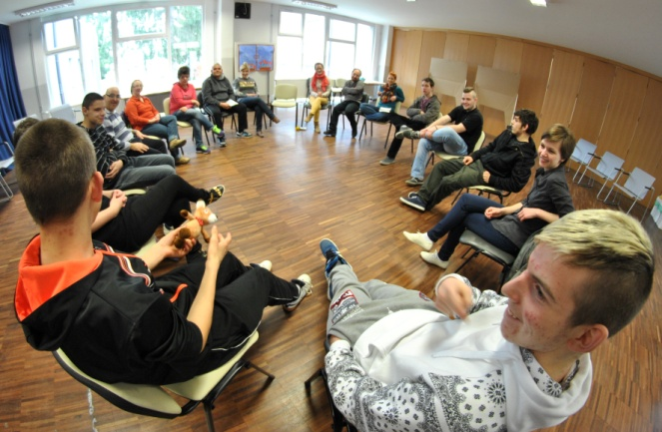 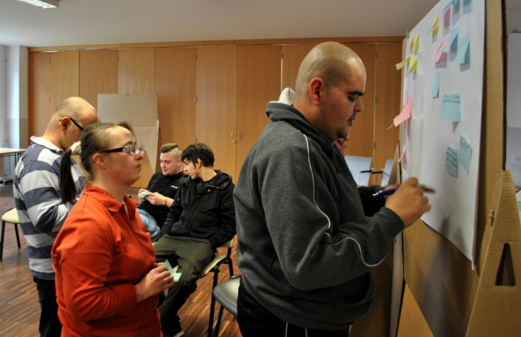

### MLADI Z MANJ PRILOŽNOSTMI

Mladi z manj priložnostmi so osebe, »ki imajo manj priložnosti zaradi osebnih težav ali ovir, ki jih omejujejo ali jim preprečujejo, da bi se udeležili projektov. Ovire ali težave, s katerimi se srečujejo te osebe, so naslednje:

* težave pri izobraževanju: mladi s težavami pri učenju; tisti, ki predčasno zapustijo izobraževanje; osebe z nizkimi kvalifikacijami; mladi s slabim šolskim uspehom;
* ekonomske ovire: osebe, ki imajo nizek življenjski standard, nizke prihodke in so odvisne od sistema socialne pomoči; mladi, ki so dlje časa brezposelni ali revni; brezdomci; osebe, ki so zadolžene ali imajo finančne težave;
* kulturne razlike: priseljenci, begunci ali potomci priseljenih ali begunskih družin; osebe, ki pripadajo narodnostni ali etnični manjšini; osebe s težavami pri jezikovnem prilagajanju ali kulturnem vključevanju;
* družbene ovire: osebe, diskriminirane na podlagi spola, starosti, etnične pripadnosti, vere, spolne usmerjenosti, invalidnosti itd.; osebe z omejenimi družbenimi spretnostmi, asocialnim ali tveganim vedenjem; osebe v negotovem položaju; (nekdanji) storilci kaznivih dejanj, (nekdanji) uživalci drog ali alkohola; mladi starši in/ali samohranilci; sirote« (Evropska komisija 2015, str. 13).

Na tem srečanju in posvetu (delavnici) so sodelovali mladi z različnimi ozadji: brezposelni mladi in mladi predstavniki etničnih skupin (albanska skupnost). Žal na srečanju ni bilo pričakovane udeležbe, več mladih brezposelnih in predstavnikov različnih etničnih skupin (manjkali so predstavniki Srbske skupine, Bošnjaške skupine in predstavniki Romov). V stik z udeleženci smo želeli priti preko lokalnih organizacij in njihovih članov: Srbsko društvo Mladen Stojanović, Bošnjaško mladinsko kulturno društvo, Romsko društvo Romano vozo ter preko Zavoda Republike Slovenije za zaposlovanje, območne enote Velenje (v nadaljevanju ZRSZ OE Velenje). Žal se je na našo povabilo odzvalo samo Srbsko društvo, ki pa je bilo v času delavnice odsotno zaradi nastopa v tujini. V stik z brezposelnimi mladimi je preko telefonskih sporočil stopil ZRZS OE Velenje. Stik z albansko skupnostjo je potekal preko osebnih pogovorov z posamezniki.

**POTEK:**

Po uvodnih pozdravnih nagovorih Barbare Kelher – predsednice MSV, so delo z udeleženci prevzeli lokalni mladinski trenerji. Ker je bila udeležba na srečanju pod pričakovano je bila potrebna takojšnja sprememba plana dela. Tako so udeleženci:

* preko vodene diskusije spoznali posamezna področja lokalne mladinske politike (teme);
* individualno izoblikovali lastne potrebe glede posameznih področij lokalne mladinske politike;
* skupaj s trenerji diskutirali in razpravljali o lastnih željah, potrebah in pričakovanjih glede posamezne teme;
* individualno izbrali oz. podali svoj glas trem najboljšim predlogom.

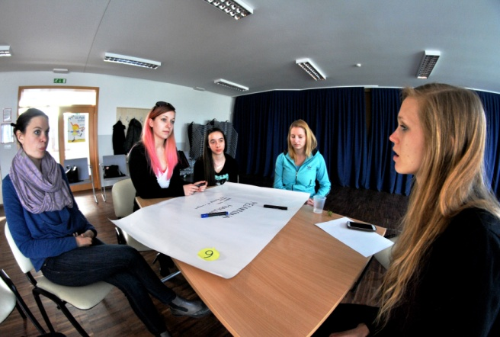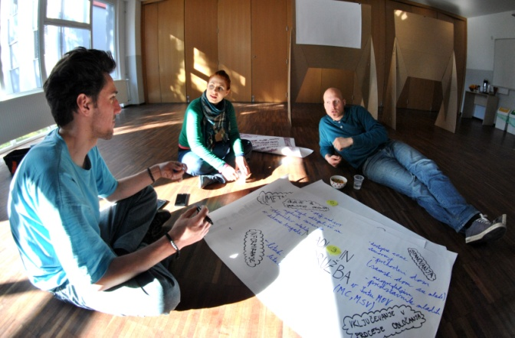**Slika 19**: Srečanje in posvet z mladimi z manj priložnostmi

### osnovnošolska mladina

Na tem srečanju in posvetu (delavnici) so sodelovali učenci 8. in 9. razredov vseh velenjskih osnovnih šol (razen OŠ Gorica). V dogovoru z ravnatelji osnovnih šol, so po 15 udeležencev izbrali učitelji. Le-ti so v večini primerov izbrali zelo komunikativne in aktivne udeležence, kar se je pokazalo kot zelo dobro, saj je bilo podanih veliko zelo dobrih in naprednih predlogov, pobud in idej.

**POTEK:**

Po uvodnih pozdravnih nagovorih Marka Pritržnik - direktor MC Velenje, Darje Plaznik – svetovalke za kulturo in mlade na MOV in Barbare Kelher – predsednice MSV, smo udeležence razdelili v štiri mešane skupine.

V skupinah so udeleženci z različnimi metodami dela:

* se z igro najprej spoznali med sabo;
* preko vodene diskusije spoznali posamezna področja lokalne mladinske politike (teme);
* se razdelili v manjše delovne skupine;
* v skupinah razpravljali o svojih željah, potrebah in pričakovanjih glede posamezne teme;
* po skupinah predstavili posamezno temo in o predlogih skupaj diskutirali;

Po skupinski diskusiji je vsak udeleženec z izbranim lastnim znakom, inicialko ali simbolom imel možnost glasovanja za dva predloga, ki sta najbolj izražala njegovo potrebo in željo – 1. faza izbora predlogov. Potem sta sledila reševanje anketnega vprašalnika »Družbeni profil mladih v MOV 2015« in odmor za pogostitev oz. malico.

V času pogostitve so mladinski trenerji na skupne liste prepisali predloge, ki so jih udeleženci izbrali v okviru 1. faze izbora. Sledil je skupinski pregled tematik in predlogov. Zatem je sledila še 2. faza izbora – vsak udeleženec je lahko dal svoj glas enemu ali dvema predlogoma z barvnim samolepljivim papirjem.

Po 2 fazi izbora je sledil še voden terenski ogled nekaterih lokalnih mladinskih infrastruktur: Regionalni multimedijski center Kunigunda, Vila Mojca – sedež MZPM Velenje, mladinski klub eMCe plac, Hiša bendov in Stara Pekarna.

Delavnica se je zaključila s postankom na Titovem trgu, kjer so udeleženci na »post listke« napisali utrinek iz njihovega drugačnega šolskega dneva.

**Slika 20**: Srečanje in posvet z osnovnošolsko mladino

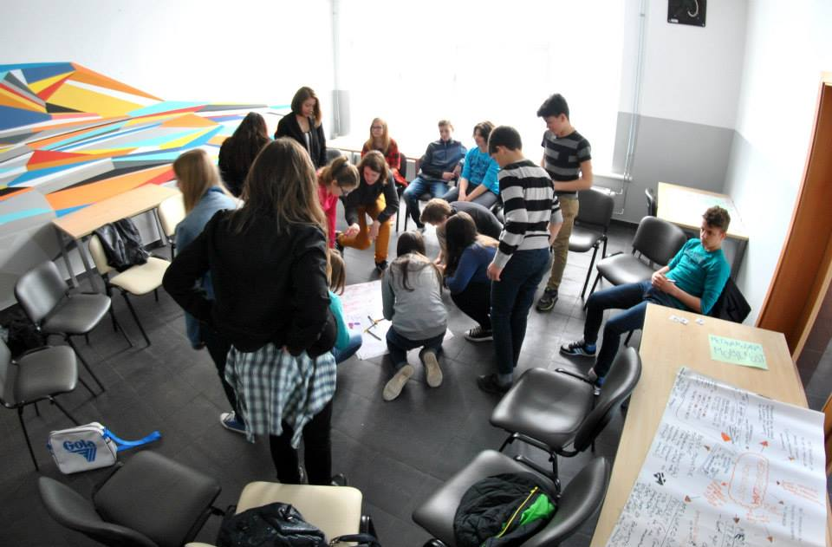 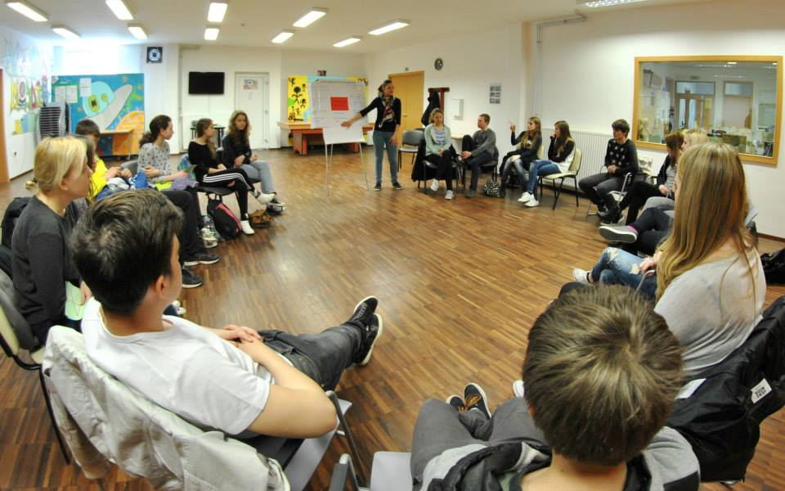

### SREDNJEŠOLSKA MLADINA

Na dveh srečanjih in posvetih (delavnicah) so sodelovali dijaki Šolskega centra Velenje. Na prvi delavnici so sodelovali dijaki Gimnazije Velenje, na drugi pa dijaki Šole za storitvene dejavnosti.

**POTEK:**

Po uvodnih pozdravnih nagovorih Marka Pritržnik - direktor MC Velenje, Darje Plaznik – svetovalke za kulturo in mlade na MOV in Barbare Kelher – predsednice MSV, smo udeležence razdelili v štiri mešane skupine.

V skupinah so udeleženci z različnimi metodami dela:

* se z igro najprej spoznali med sabo;
* preko vodene diskusije spoznali posamezna področja lokalne mladinske politike (teme);
* se razdelili v manjše delovne skupine;
* v skupinah razpravljali o svojih željah, potrebah in pričakovanjih glede posamezne teme;
* po skupinah predstavili posamezno temo in o predlogih skupaj diskutirali;

Po skupinski diskusiji je vsak udeleženec z izbranim lastnim znakom, inicialko ali simbolom imel možnost glasovanja za dva predloga, ki sta najbolj izražala njegovo potrebo in željo – 1. faza izbora predlogov. Potem sta sledila reševanje anketnega vprašalnika »Družbeni profil mladih v MOV 2015« in odmor za pogostitev oz. malico.

V času pogostitve so mladinski trenerji na skupne liste prepisali predloge, ki so jih udeleženci izbrali v okviru 1. faze izbora. Sledil je skupinski pregled tematik in predlogov. Zatem je sledila še 2. faza izbora – vsak udeleženec je lahko dal svoj glas enemu ali dvema predlogoma z barvnim samolepljivim papirjem.

Po 2 fazi izbora je sledil še voden terenski ogled nekaterih lokalnih mladinskih infrastruktur: Regionalni multimedijski center Kunigunda, mladinski klub eMCe plac, Hiša bendov in Stara Pekarna. Delavnica se je zaključila s postankom na Titovem trgu, kjer so udeleženci na »post listke« napisali utrinek iz njihovega drugačnega šolskega dneva.

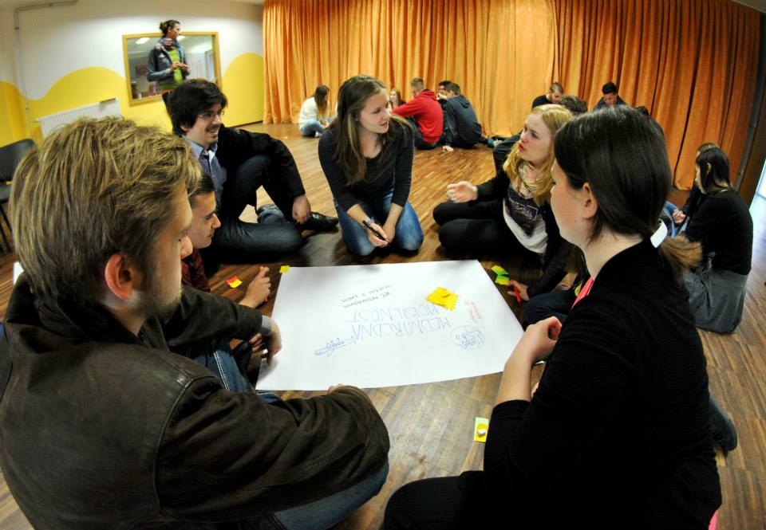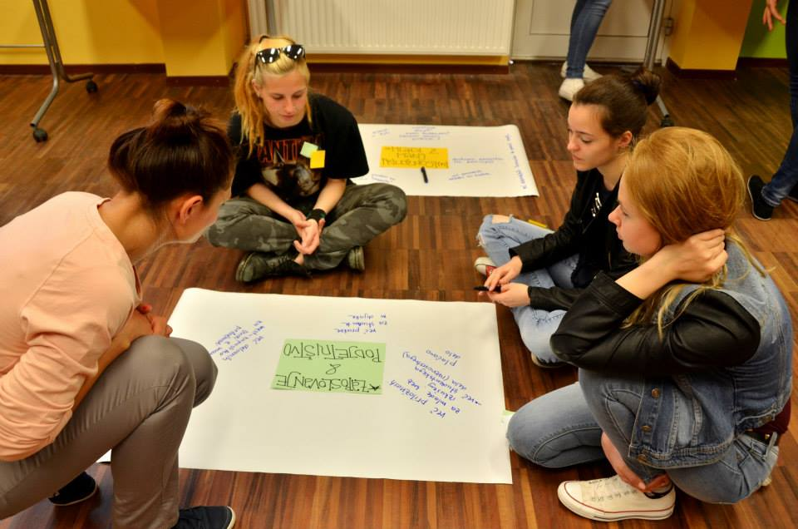**Slika 21**: Srečanje in posvet s srednješolsko mladino

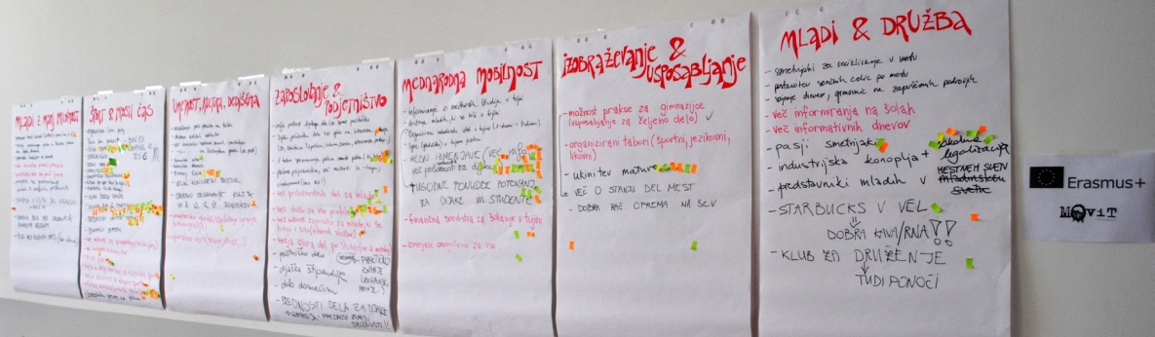

### ORGANIZIRANA MLADINA

Na tem srečanju in posvetu (delavnici) so sodelovali člani in predstavniki lokalnih mladinskih organizacij, članic Mladinskega sveta Velenje (v nadaljevanju MSV). Udeležba na tej delavnici je bila pod pričakovanji, saj se veliko organizacij članic MSV ni odzvalo na povabilo oz. niso sporočili svoje odsotnosti.

**POTEK:**

Po uvodnih pozdravnih nagovorih Barbare Kelher – predsednice MSV, uvodnem medsebojnem spoznavanju in spoznavanju velenjske mladinske zgodbe preko slike, smo udeležence razdelili v dve mešani skupini.

V skupinah so udeleženci z različnimi metodami dela:

* preko vodene diskusije spoznali posamezna področja lokalne mladinske politike (teme);
* se razdelili v manjše delovne skupine;
* v skupinah razpravljali o svojih željah, potrebah in pričakovanjih glede posamezne teme;
* po skupinah predstavili posamezno temo in o predlogih skupaj diskutirali;

Po skupinski diskusiji je vsak udeleženec z izbranim lastnim znakom, inicialko ali simbolom imel možnost glasovanja za dva predloga, ki sta najbolj izražala njegovo potrebo in željo – 1. faza izbora predlogov. Potem sta sledila reševanje anketnega vprašalnika »Družbeni profil mladih v MOV 2015« in odmor za pogostitev oz. malico.

V času pogostitve so mladinski trenerji na skupne liste prepisali predloge, ki so jih udeleženci izbrali v okviru 1. faze izbora. Sledil je skupinski pregled tematik in predlogov. Zatem je sledila še 2. faza izbora – vsak udeleženec je lahko dal svoj glas enemu ali dvema predlogoma z barvnim samolepljivim papirjem.

Delavnica se je zaključila s pisanjem »post listka« z utrinki z delavnice.

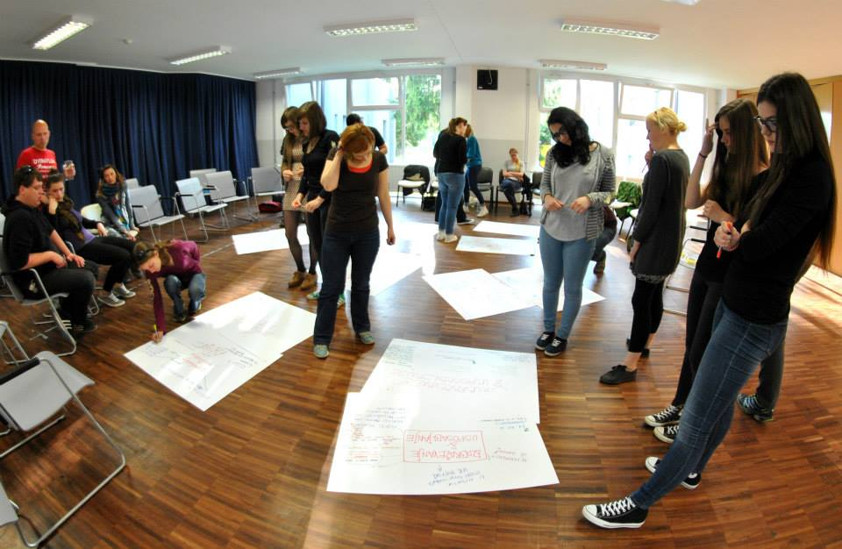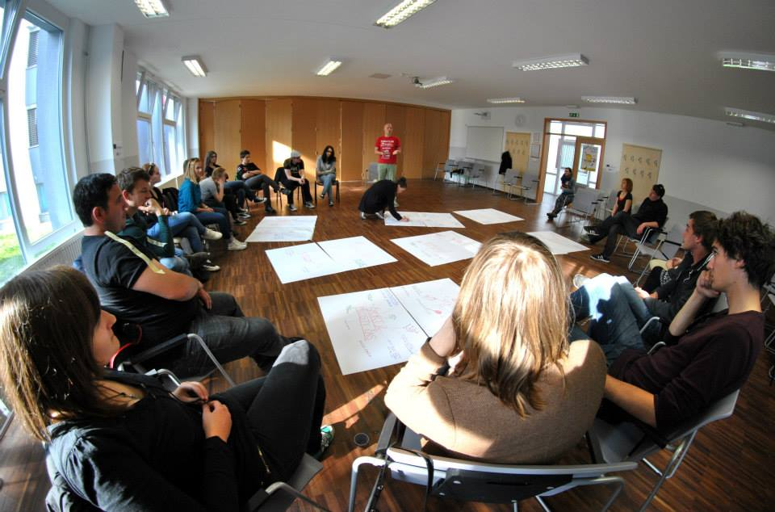**Slika 22**: Srečanje in posvet z organizirano mladino

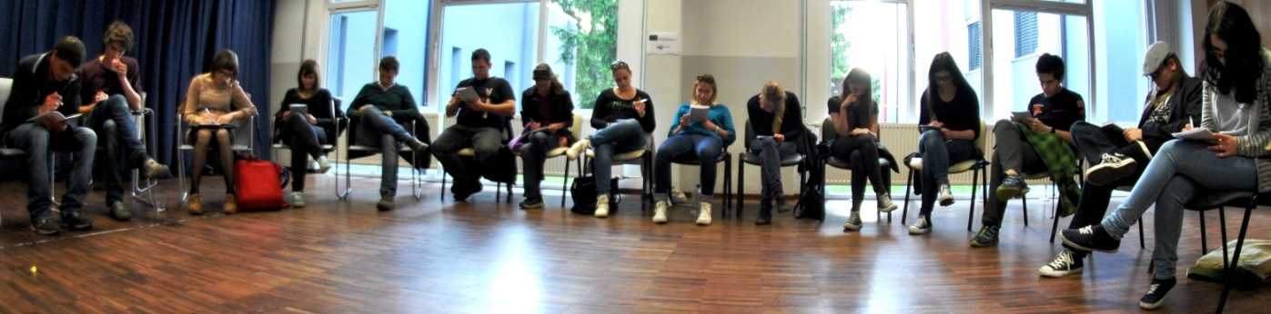

### 6.1.6. VTISI IZ SREČANJ IN POSVETOV Z MLADIMI

**Slika 23**: Vtisi udeležencev iz srečanj in posvetov z mladimi

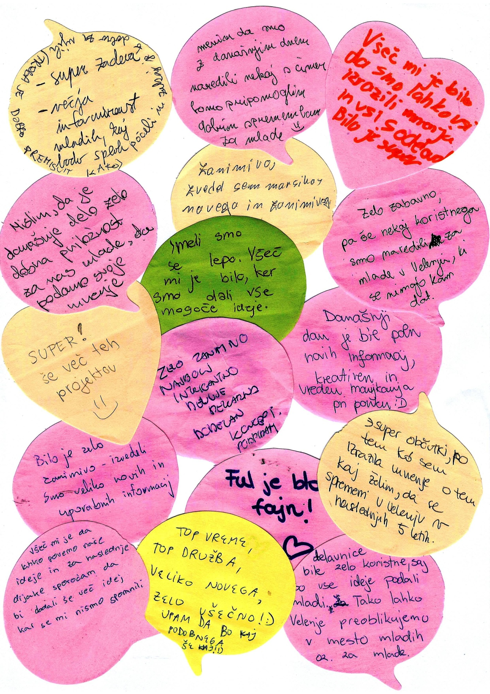

# LOKALNI PROGRAM RAZVOJA DELOVANJA MLADIH V MESTNI OBČINI VELENJE – MLADI ZA VELEJE 2016 - 2020

## DOLGOROČNI CILJI

Dolgoročni cilji in ključni kazalci uspešnosti izvajanja Lokalnega programa razvoja delovanja mladih v Mestni občini Velenje v obdobju 2016 - 2020 so naslednji:

* Zmanjšanje povprečne starosti selitve mladih od staršev (povprečje v EU je 25 let) > ReNPM 2013 - 2022;
* Zmanjšanje nezaposlenih mladih v MOV;
* Zmanjševanje deleža mladih med 15 in 29 letom, ki so brez zaposlitve in niso vključeni v nobeno obliko formalnega izobraževanja (v letu 2013: 9,4 ) > ReNPM 2013 - 2022;
* Ohranjati visoko vključenost mladih v izobraževalni sistem (mladi med 15 in 24 letom v letu 2013: 69,4 %) > SURS;
* Povečati število mladih v MOV, ki so rešili svoj stanovanjski problem;
* Povečati socialno vključenost mladih med 16 in 24 letom z manj priložnostmi (stopnja tveganja revščine med mladimi: 8,4) > Eurostat 2009;
* Zmanjševanje deleža mladih, ki uživajo tobak, alkohol in droge (v letu 2013: 91,4 % mladih občasno uživa alkohol; 48,1 % mladih občasno kadi; 60,2 % mladih je poizkusilo marihuano ali hašiš) > ReNPM 2013 - 2022;
* Kontinuirano povečevanje števila mladih in otrok, ki aktivno, ustvarjalno in varno preživljajo svoj prosti čas v okviru delovanja lokalnih mladinskih organizacij in organizacij za mlade, ki jih podpira MOV;
* Zagotavljati optimalne pogoje za delovanje in vključevanje mladinskih organizacij v MOV (sofinanciranje preko javnih razpisov, vzpostavitev in vzdrževanje mladinske infrastrukture, vključevanje v procese odločanja, zagotavljanje prostorskih pogojev za delovanje);
* Povečanje aktivne participacije mladih pri odločanju v MOV na vseh ravneh (v mestnem svetu v sklicu 2014-2018 so 3 svetniki od 33, ki imajo 29 ali manj let).

Dolgoročni cilji se uresničujejo skozi konkretne ukrepe na posameznih področjih namenjene MO Velenje in konkretne cilje na področjih namenjene posameznikom, mladinskim organizacijam in organizacijam za delo z mladimi v MO Velenje.

## NAČELA URESNIČEVANJA LOKALNEGA PROGRAMA RAZVOJA DELOVANJA MLADIH

Strategija temelji na naslednjih splošnih načelih:

* načelu participacije mladih pri oblikovanju, izvajanju in vrednotenju vseh javnih politik, s čimer se spodbuja aktivno in odgovorno državljanstvo mladih;
* načelih trajnostnega razvoja in medgeneracijske solidarnosti ter socialnega vključevanja;
* načelih zagotavljana enakih možnosti med spoloma, strpnosti in preprečevanja vsakršne diskriminacije;
* načelu povezovanja z organizacijami, ki delujejo ali posegajo na področje mladinskega dela.

Po 16. členu Odloka o mladinskem delu v Mestni občini Velenje »lokalni program razvoja delovanja mladih pripravita mladinski svet lokalne skupnosti in MC, k sodelovanju pa so povabljene tudi organizacije mladih« (Uradni vestnik MOV št. 4/2015, str. 11).

Naloge obeh glavnih nosilcev lokalne mladinske politike v MO Velenje, t.j. mladinski svet lokalne skupnosti in mladinski center, se nanašajo na zagotavljanje participacije mladih pri oblikovanju različnih javnih politik, lokalnih mladinskih politik. V ta namen sta Urad za družbene dejavnosti MO Velenje in Komisija za mladinska vprašanja MO Velenje tisti organ, ki zagotavljata znotraj MO Velenje dostopnost ustreznih informacij o tistih javnih politikah in ukrepih, ki vplivajo na položaj mladih. Urad za družbene dejavnosti MO Velenje in Komisija za mladinska vprašanja MO Velenje skupaj z mladinskim svetom lokalne skupnosti in mladinskim centrom, odpirata javno razpravo in tako skupaj zagotavljajo, da v njej aktivno sodelujejo najrazličnejše skupine mladih in organizacije, ki delajo z mladimi. Urad za družbene dejavnosti MO Velenje torej omogoča prostor stalnega in strukturiranega dialoga med mladimi in različnimi lokalnimi politikami ter njihovimi nosilci. Da bi bila takšna naloga Urada za družbene dejavnosti MO Velenje učinkovito uresničevana, ta, skladno s pričujočo mladinsko strategijo skrbi za dve stalni nalogi:

* Urad za družbene dejavnosti MO Velenje v času javne razprave o osnutku mladinske strategije - Lokalnega programa razvoja delovanja mladih - organizira odprto panelno razpravo, namenjeno izključno mladim in organizacijam, ki delajo z mladimi, kjer imajo le-ti možnost opredeliti predloge in dopolnitve k vsakemu ukrepu in cilju strategije;
* Vsako leto Urad za družbene dejavnosti MO Velenje Svetu MO Velenje predloži poročilo o izvajanju in vrednotenju mladinske strategije.

MO Velenje je na takšen način uvedla nove načine vključevanja mladih že ob pripravi 1. Lokalnega programa razvoja delovanja mladih v Mestni občini Velenje. MO Velenje skupaj z glavnimi nosilci lokalne mladinske politike vodi strukturiran dialog z vsemi deležniki, ki ga prilagaja potrebam mladih in načinom komuniciranja, ki so mladim blizu. Tako skrbi za dvigovanje zavesti med mladimi, da imajo le-ti možnosti postati aktivni državljani in odgovorni sooblikovalci življenja v lokalni skupnosti.

Lokalno mladinsko strategijo - Lokalni program razvoja delovanja mladih v Mestni občini Velenje 2016 - 2020 sprejme Svet MO Velenje. Za uresničevanje lokalne mladinske strategije so odgovorni:

* za izvajanje ukrepov je zadolžena MO Velenje skupaj z Uradom za družbene dejavnosti MO Velenje;
* za izvajanje ciljev so zadolženi mladi posamezniki, mladinske organizacije ter organizacije in institucije za delo z mladimi.

Da bo lahko lokalna mladinska strategija v MO Velenje učinkovita ter tako v polnosti dosegala svoje ukrepe in cilje, je potrebno vzpostaviti in razviti ustrezne institucionalno-sistemske mehanizme za njeno spremljanje, vrednotenje izvajanja in pripravo izvedbenih načrtov ter poročil skrbi Komisija za mladinska vprašanja v MO Velenje.

## KLJUČNE USMERITVE 2. LOKALNEGA PROGRAMA RAZVOJA DELOVANJA MLADIH V MO VELENJE – STRATEŠKI CILJI IN UKREPI 2016 - 2020

Mladi so prednostna skupina v družbeni viziji Evropske unije, zaradi trenutne krize pa je treba še bolj skrbeti za mladi človeški kapital. Z uvajanjem medsektorskega pristopa vključuje kratkoročne odzive v dolgoročno prizadevanje za krepitev vloge in položaja mladih. Mladi niso obremenjujoča odgovornost, temveč pomembno bogastvo družbe, ki lahko prispeva k doseganju višjih socialnih ciljev.

Kot navaja Strategija EU za mlade iz leta 2009 »Evropejci dlje živijo in se pozneje odločajo za otroke, mladih ljudi pa je manj. Starostna skupina med 15. in 29. letom starosti bo leta 2050 predvidoma znašala 15,3 % evropskega prebivalstva, medtem ko trenutno znaša 19,3 % prebivalstva. Te demografske spremembe vplivajo na družine, medgeneracijsko solidarnost in gospodarsko rast. Globalizacija lahko prinese rast in delovna mesta, lahko pa prinese tudi posebne izzive za ranljive delavce, kot so mladi, kakor se je pokazalo v krizi. Podnebne spremembe in vprašanja energetske varnosti zahtevajo drugačno vedenje in življenjski slog prihodnjih generacij. Bistvene so dovolj prilagodljive ključne kompetence, ki lahko v posameznikovem življenju prispevajo k razvoju ustreznih sposobnosti«. Tako je na podlagi sedanjega poznavanja mladinskih razmer predlagana nova strategija s tremi osnovnimi in medsebojno povezanimi cilji, ki se tesno navezujejo na tiste iz prenovljene socialne agende:

* ustvarjanje številnejših priložnosti za mlade v izobraževanju in zaposlovanju,
* izboljšanje dostopa in polne udeležbe vseh mladih v družbi,
* spodbujanje vzajemne solidarnosti med družbo in mladimi.

Tudi na ravni lokalne skupnosti MO Velenje ugotavljamo podobne razmere, ki jim sledimo s podobnimi cilji in ukrepi, razdeljeni po posameznih področjih mladinskega sektorja, pri tem pa je potrebno izhajati iz lokalnih okvirjev tako glede možnosti gospodarskega razvoja in ustvarjanja delovnih mest, kulture, vrednot kot tudi razpoložljivih naravnih virov in odgovornosti zanje. Tako morajo biti posamezni ukrepi, namenjeni mladim, sestavni del regionalnega razvojnega programa, programa razvoja podeželja, programa za kulturo idr. Pri tem bo potrebno na sodobne probleme (po)gledati z drugega zornega kota, stopiti korak stran od sodobne percepcije razvoja v skladu z mislijo Alberta Einsteina: »Problema ne more rešiti enaka miselnost, kot ga je ustvarila.«

Ukrepi in cilji predstavljeni v nadaljevanju, odražajo tako dosedanjo prakso mladinskih politik v občini, predvsem pa povezujejo različne izvajalce in obstoječe vire.

### (Mednarodna) mobilnost mladih

»Mednarodna dimenzija v mladinskem delu omogoča še večje širjenje obzorij poznanega. Zgodi se lahko doma (raznoliki mladi v dejavnostih, gostiteljstvo mednarodnega dogodka, sodelovanje z mladimi na daljavo ipd.) ali kam odidemo« (Oblak in Kronegger 2014, str. 9).

»Odnos z nekom lahko ustvarjamo, ko ga poznamo. Dogajanje lahko razumemo, ko ga poznamo. Spoznavanje raznolikih ljudi in okolij, iz katerih prihajajo, je tako eden pomembnejših namenov mednarodne dimenzije. To se najbolj dogaja, če smo sami vpeti, če imamo lastno izkušnjo – dokler jih ne izkusimo sami, so mnoge stvari samo teorija. Izkušnja se nas tudi najbolj dotakne in omogoča boljše razumevanje človeka in dogajanja, zato so mednarodne dejavnosti tako pomembne v mladinskem delu. Pogosto je to prva priložnost mladih, da izkusijo raznolikost, če ne živijo v raznolikem okolju« (ibidem.).

»Mednarodna dimenzija omogoča tudi spoznavanja samega sebe iz novih perspektiv – kako gledam na različne možnosti, različne načine življenja, kako lahko sodelujemo, kako se sam vedem v neznanem okolju, ko moji stari vzorci ne delujejo. Kako se izbira mojih vrednot in načina življenja odraža v različnih okoljih in kako vpliva na ljudi. Sodelovanje v mednarodnem okolju je lahko korak v globino in širino v mladinskem delu. Mladih se lahko globoko dotakne in se v dogajanju, ko dosedanji odgovori ne delujejo več, ne znajdejo. Mladinski delavci, voditelji so jim lahko opora, da ne obupajo takoj, ko ne najdejo odgovora, in da poiščejo nove odgovore. Podprejo jih pri ubesedovanju neznanih izkušenj, za katere še nimajo izrazov. Na tak način bo učna izkušnja za njih večja, pomenila jim bo več in bo bolj vplivala na izbiro načina življenja« (ibidem.).

#### Aktualno stanje

Trenutno se v MO Velenje z mednarodno mobilnostjo mladih ukvarja predvsem MC Velenje, ki na letnem nivoju preko različnih financiranj (EU programa Erasmus+ in EZD, javni razpisi MO Velenje) izvaja različne mednarodne aktivnosti: program Evropske prostovoljne službe (v nadaljevanju EVS), izvaja mednarodne mladinske izmenjave, organizira mednarodne prostovoljske delovne tabore, prav tako pa se udeležuje projektov mednarodne mobilnosti za mladinske delavce ter mednarodnega strukturiranega dialoga.

V manjšem obsegu (beri: predvsem z mednarodnimi izmenjavami) pa se z mednarodno mobilnostjo mladih v MO Velenje ukvarjajo še nekatere lokalne mladinske organizacije kot npr.: Društvo tabornikov Rod Lilijski grič Pesje (Erasmus + izmenjava), ZSKSS - Steg Velenje 1; Folklorno društvo Koleda (plesna izmenjava oz. turneje). Dodatno pa se z mednarodno mobilnostjo mladih ukvarjajo še: Visoka šola za varstvo okolja in Fakulteta za Energetiko (študijske izmenjave in mobilnost za profesorje); Šolski center Velenje (dijaške izmenjave; šolanje tujih dijakov v Velenju; mobilnost za profesorje); Festival Velenje (mednarodni prostovoljski delovni tabor) in v manjšem obsegu tudi nekatere osnovne šole.

Iz leta v leto, pa je vedno večji interes tujih skavtskih skupin za bivanje v dislociranih velenjskih taborniških infrastrukturah, v tabornem prostoru v Ribnem pri Bledu in tabornem prostoru v Kampu Veli Jože v Savudriji (npr. v letu 2015 je na lokaciji tabora v Ribnem pri Bledu taborilo 5 skupin Belgijskih skavtov in 1 skupina Nemških skavtov - skupaj okoli 200 mladih).

V MO Velenje je dobro poskrbljeno tudi za lokalno mobilnost mladih: zastonj uporaba mestnih koles BicY in brezplačen lokalni avtobus – Lokalc. Prometne povezave z drugimi mesti so dobre, če izvzamemo javni prevoz, ki predvsem med vikendi onemogoča mobilnost (vlak, avtobus).

#### Ukrepi za Mestno občino Velenje

* sodelovanje s pobratenimi mesti in občinami ter vključevanje mladih v program sodelovanja;
* vključevanje mladih v mednarodne občinske razvojne projekte;
* subvencije za izobraževanje v tujini;
* razširitev omrežja Bicy - nove postaje izven centra mesta (npr. Pesje, plaža, Selo, Konovo);
* zagotavljanje prevoza mladih na prostočasovne aktivnosti v občini;
* zagotavljanje brezplačnega najema javnih zaprtih površin za izvedbo projektov mednarodne mobilnosti mladih;
* 3 razvoja os;
* dodatna proga Lokalca v Občino Šoštanj (sodelovanje s sosednjo občino);
* javni prevoz v in iz Velenja tudi ob sobotah popoldan ter ob nedeljah (avtobusi, vlak);
* občasni prevozi ob večjih in razpršenih prireditvah ter dogodkih.

#### Cilji za uresničevanje lokalne mladinske strategije

Na posvetih z mladimi so podali in izbrali naslednje predloge ciljev (mednarodne) mobilnosti za mlade:

* informiranje in svetovanje o možnostih mednarodne mobilnosti;
* druženja z mladimi, ki so študirali, delali in potovali v tujini;
* organizirani mladinski izleti v tujino;
* gledališke igre v tujem jeziku;
* mednarodne izmenjave (več informacij in priložnosti);
* finančna pomoč pri šolanju v tujini;
* mednarodne kolonije in tabori;
* izmenjave dobrih praks med pobratenimi mesti;
* šole v naravi v tujini;
* izmenjave med šolami v Velenju, Sloveniji in Evropi;
* več šolskih izletov in ekskurzij v tujino;
* razširitev učenja tujih jezikov (francoščina, španščina, ruščina, italijanščina ...);
* zaključni šolski izleti v tujino;
* opravljanje prakse v tujini;
* usposabljanje za bodoče delovno mesto v tujini;
* mednarodne izmenjave za mlade z manj priložnostmi;
* mednarodno Velenje (predstavitev vseh etičnih skupin, ki živijo v Velenju);
* PostCrossing oz. Pen Pal (dopisovanje pisem in kartic med novimi prijatelji po celem svetu).

### Izobraževanje in usposabljanje

»Izobraževanje se vedno pojavlja kot naravna značilnost vseh človeških družb in je prisotno v vseh fazah njihovega razvoja« (Dovžak 2005, str. 5). Le-ta »predstavlja dejavnosti, namenjene razvijanju znanja, moralnih vrednot in razumevanja vseh področij življenja« (Jelenc 1991, str. 17) ter kot tako skupaj z usposabljanjem (tj. »proces razvijanja sposobnosti, ki jih človek potrebuje pri opravljanju nekega konkretnega dela v okviru določene dejavnosti)« (Dovžak 2005, str. 5), tvori temelj delovanja in napredka v sodobnem svetu.

»Izobraževanje in usposabljanje postajata v moderni družbi znanja vse bolj navzoča skozi celotno človekovo življenje, vendar pa sta prvenstveno še vedno najtesneje vezana na obdobje mladosti, za katerega je značilno intenzivno učenje in pridobivanje znanja in sposobnosti, kar kasneje na trgu dela omogoča pridobitev zaposlitve« (Dadič et. al. 2012, str. 60) in »zagotovitev socialnega in ekonomskega položaja v družbi« (Nacionalni program za mladino 2012 – 2021, str. 13).

»Pravica do izobraževanja in usposabljanja je ena temeljnih človekovih pravic in za njeno uresničevanje mora v osnovi poskrbeti država, zaradi česar se zagotavljanje izobraževanja in usposabljanja uvršča med javne politike. Republika Slovenija (v nadaljevanju RS) tovrstno dejavnost opredeljuje v 57. členu Ustave RS, na podlagi katerega si je zadala nalogo ustvarjanja možnosti, da si državljani lahko pridobijo ustrezno izobrazbo. V skladu z Belo knjigo o vzgoji in izobraževanju v RS uresničevanje te pravice zahteva zagotavljanje kakovosti vzgojno-izobraževalnega sistema na vseh ravneh, brezplačnosti izobraževanja vsaj v obdobju do univerzitetnega izobraževanja ter pravičnosti in enakosti izobraževalnih možnosti« (MIZŠ 2011 v Dadič et. al. 2012 , str. 60).

Poznamo različne oblike izobraževanja in učenja:

»**Formalno izobraževanje** je strukturiran izobraževalni sistem, ki poteka od osnovne šole do univerzitetne ravni, vključuje pa tudi sistem tehničnega in poklicnega izobraževanja. V formalnem izobraževanju poteka organiziran, načrtovan in strukturiran učni proces, temelječ na učnih ciljih, ki so postavljeni od zunaj, na neki višji ravni, kot je državni kurikulum ali ministrstvo, pristojno za izobraževanje. Formalno izobraževanje se zaključi s splošno priznano diplomo ali kvalifikacijo« (Cepin et. al 2014, str. 41).

»**Neformalno izobraževanje** je organiziran, načrtovan in strukturiran učni proces, temelječ na učnih ciljih. Neformalno izobraževanje daje mladim priložnost, da razvijajo svoje kompetence, predvsem tiste, katerih nimajo priložnosti razvijati znotraj formalnega izobraževanja. Posebnost le-tega je, da so posamezniki, ki se udeležujejo učnega procesa, akterji v samem procesu izobraževanja , so arhitekti lastnega učenja. Uporabljene metode pa so namenjene temu, da ponudijo mladim orodja za razvijanje kompetenc, saj je učeča se oseba sama arhitekt razvoja veščin, znanja in odnosa. Uporabljene metode so bolj raznolike, pogosto temelječe na izkušenjskem učenju in potrebah udeležencev. Pomembni vidik le-tega je, da se osebe vanj vključujejo prostovoljno, končni rezultati pa so ovrednoteni kvalitativno, pri čemer glavno vlogo odigra samoevalvacija s strani udeleženca« (ibidem.).

»**Priložnostno učenje** je neorganizirano, ni načrtovano in ni v naprej strukturirano, je spontano in se odvija v vsakdanjih situacijah in interakcijah z ljudmi. Rezultat priložnostnega učenja predstavljajo znanja in spretnosti, ki jih pridobimo kot t.i. stranske učinke življenja in delovanja. Odvija se znotraj družine, socialnih omrežij, v vsakdanjem življenju, preko medijev ipd. V veliki meri temelji na izkustvu, kot npr. učenje na napakah. Poznamo pa tudi **informalno izobraževanje**, kjer se posameznik odloči, da se želi nekaj naučiti, vendar se učenja loti sam brez klasičnega učitelja, načrtno se uči iz okolice« (ibidem.).

#### Aktualno stanje

Politika formalnega izobraževanja na območju MO Velenje je odlična:

* šest (6) osnovnih šol;
* Center za vzgojo in usposabljanje - CVIU Velenje;
* Šolski center Velenje s 26-ih srednješolskimi in 6-ih višješolskimi strokovnimi programi (2014/2015)
* Visoko šolo za varstvo okolja - samostojni visokošolski zavod;
* Fakulteto za energetiko - Univerza v Mariboru;
* Glasbeno šolo Frana Koruna Koželjskega s 24 izbiram igranja na instrumente in petje;
* Andragoški zavod Ljudska univerza Velenje.

Poleg organizacij, katerih pristojnost je formalno izobraževanje, pa so na območju MO Velenje tudi organizacije, ki za mlade izvajajo neformalno izobraževanje in preko katerih se mladi priložnostno učijo. Z zagotovostjo lahko trdimo, da so to vse oblike mladinskega organiziranja in oblike organizacij, ki delajo z mladimi.

#### Ukrepi za Mestno občino Velenje

* prostor po principu "Learning by doing" - pridobivanje praktičnega znanja od izkušenih (programiranje, lesno oblikovanje, risanje, oblikovanje,...);
* projektna praksa za mlade - v vsak MOV projekt vključiti vsaj enega mladega, ki bo preko pomoči pri organizaciji le-tega pridobil praktična znanja in izkušnje ter gradil socialno omrežje;
* novi programi na Šolskem centru Velenje (predlogi mladih: predšolska vzgoja, zdravstveni tehnik);
* ohranitev občinskih štipendij za študente;
* štipendije za dijake iz socialno ogroženih družin;
* občinska knjižnica diplomskih nalog s kritjem stroška tiska diplome;
* podeljevanje kadrovskih štipendij, namenjenih izobraževanju za poklice v občinski upravi in v javnih institucijah, katerih ustanoviteljica je občina;
* zagotavljanje možnosti opravljanja študijske prakse v občinski upravi in drugih javnih institucijah v občinskem upravljanju;
* podpora programu PUM - Projektno učenje za mlajše odrasle in pričetek izvajanja le-tega v Velenju.

#### Cilji za uresničevanje lokalne mladinske strategije

Na posvetih z mladimi so le-ti podali in izbrali naslednje predloge ciljev za izobraževanje in usposabljanje:

* šolski izleti, razporejeni tekom celega šolskega leta;
* informativni dnevi že v 8. razredu;
* predstavitev poklicev;
* več praktičnega pouka v osnovni in srednji šoli;
* izobraževanje o bontonu;
* usposabljanje mladih na področju prve pomoči;
* tržnica znanja in veščin (mreža mladih, ki bi izvajali pomoč pri izobraževanju oz. inštrukcijah);
* gostujoča predavanja profesionalcev v okviru formalnega izobraževanja;
* čajanka v tujem jeziku;
* tečaj grafičnega oblikovanja;
* kuharski tečaj;
* jezikovni tečaji;
* fotografski in multimedijski tečaj;
* računalniški tečaj (Microsoft office programi);
* izobraževanje v naravi (učilnica v naravi);
* počitniški izobraževalni tabori;
* tečaji za delo z mladimi s posebnimi potrebami (slepimi in slabovidnimi, gluhimi in naglušnimi, dislektiki,...);
* tečaji za življenje (kuhanje, likanje, pranje in likanje, plačevanje položnic, urejanje dokumentov,...);
* interaktivna spletna stran za dijake (predavanja, testi, seminarske naloge,...);
* izobraževanje za profesorje o različni uporabi izobraževalnih (neformalnih) metod;
* grafitarske delavnice in organizirano grafitiranje.

### Zaposlovanje in podjetništvo

»Z regulacijo zaposlovanja in dela se človeštvo ukvarja že ves čas svojega obstoja. Delo je namreč ena izmed osnovnih človeških aktivnosti, saj posamezniku zagotavlja sredstva za preživetje, prav tako pa predstavlja orodje izražanja njegove prirojene ustvarjalne narave. Človeštvo torej dela in delo tvori osrednji element življenja vsakega posameznika. Delo mladim prinaša socialno in ekonomsko osamosvojitev ter kot tako predstavlja bistven element prehoda iz otroštva v odraslost« (Bakovnik et. al. 2012, str. 86).

»Politika zaposlovanja predstavlja vizijo, družbene vrednote in načela na področju zaposlovanja ter problematikam prilagojeno strategijo upravljanja s prehodom mladih iz izobraževalnega sistema na trg dela« (Bakovnik et. al. 2012, str. 89).

»V okviru zaposlovanja in razvoja politik na tem področju so mladi že dlje časa široko prepoznani kot ena bolj ranljivih družbenih skupin. Stopnja brezposelnosti mladih je namreč v svetovnem merilu standardno skoraj trikrat višja od stopnje brezposelnosti odraslih. Mladi se na trgu srečujejo s posebnimi ovirami, ki jim onemogočajo uspešno zaposlovanje ter posledično doseganje ustrezne socialne in ekonomske varnosti. Mladi na trg dela običajno vstopajo neposredno iz izobraževalnega sistema in tako brez delovnih izkušenj oz. s pomanjkanjem le-teh težko pridobijo prvo zaposlitev. Poleg tega se pogosto ponudba izobrazbene strukture v celoti ne ujema s povpraševanjem po kadrih na trgu dela. Istočasno pa mlade na trgu dela opredeljuje posebna vrednost, ki jih od drugih družbenih skupin razlikuje tudi v bolj pozitivnem pogledu. V splošnem imajo mladi namreč vedno višje ravni izobrazbe ter jih zaznamuje dinamičnost, prilagodljivost, visoka motivacija za delo in močan učni potencial« (Bakovnik et. al. 2012, str. 87-88).

»Zaposlitev ima materialne in socialne učinke, ki se izražajo tudi v samopodobi in identiteti posameznika Nezaposlenost ima številne posledice na posameznika, npr.:

* materialno revščino,
* zmanjšanje socialnih odnosov, občutek osamljenosti in izključenosti,
* manjšo možnost socialnega priznanja in udeležbe pri oblikovanju življenja, kar ima za posledico občutke nemoči in izgube nadzora nad lastnim življenjem,
* slabše mentalno zdravje (negotovost, občutek nesmisla, strah pred prihodnostjo, izguba samozavesti),
* težave s fizičnim zdravjem,
* pozno odselitev od staršev, pozno osamosvajanje, odlašanje z ustvarjanjem družine,
* izgubo poklicnih spretnosti (zaradi hitrih sprememb, uporabe visoke tehnologije)« (Mesojedec et. al. 2013, str. 8)

#### Aktualno stanje

V MO Velenje smo v letu 2015 pridobili nove in atraktivne prostore za manjša na novo nastala podjetja, ki se nahajajo v podjetniškem centru Standard (prej so bili Štart up prostori na lokaciji Rdeče dvorane). Le-te upravlja Saša Inkubator d.o.o. Prav tako je MO Velenje v letu 2015 prvič objavila Javni razpis za spodbujanje podjetništva v MO Velenje v vrednosti 200.000 €, a je njegova velika slabost ta, da je izšel zelo pozno (konec meseca maja) prav tako pa ni vključeval opcije predhodnega avansa, ki je pomemben zagonski kapital za projekte, ki so pomembni tako za podjetja kot sam razvoj podjetništva v občini.

Saša Inkubator d.o.o. je v letu 2015 izvedel nekaj podjetniških start-up vikendov, ki pa med seboj niso bili povezani in so s tem predstavljali samo možnost prostora za primerni razvoj ideje, niso nudili konkretnejše izvedbe le-te pod morebitnim potrebnim mentorstvom izkušenih podjetnikov in potencialnih poslovnih angelov.

MO Velenje je dober vzorčni primer izvajanja in sofinanciranja programov za dolgotrajno brezposelne v okviru programa javnih del Zavoda RS za zaposlovanje. Javni delavci so zaposleni tako v javni upravi, javnih zavodih kot tudi v lokalnem nevladnem sektorju. Prav tako MO Velenje skrbi za počitniško delo lokalnih dijakov in študentov, ki so vključeni v projekt »Čisto moje Velenje« in »Pikin festival«.

#### Ukrepi za Mestno občino Velenje

* vzpostavitev medobčinskega organa za razvoj (regionalnih) strategij zaposlovanja;
* lokalno partnerstvo za spodbujanje zaposlovanja mladih na lokalnem nivoju;
* subvencioniranje prvih rednih pogodbenih zaposlitev za mlade;
* olajšave za gospodarske družbe v občini, ki imajo med zaposlenimi najmanj 15-odstotni delež mladih;
* finančna podpora izvajanju deficitarnih lokalnih storitev, ki vključuje ustvarjanje novih delovnih mest za mlade;
* zagotavljanje možnosti opravljanja pripravništva v občinski upravi in drugih javnih institucijah v občinskem upravljanju;
* zaposlitev osebe v občinski upravi, ki bo skrbela za izvajanje lokalnega programa razvoja delovanja mladih, javne razpise za mlade v MOV, informiranje mladih itd.;
* ohranitev počitniškega dela za dijake in študente iz MO Velenje;
* zagotavljanje nepovratnih sredstev za mlade podjetnike z avansom;
* zagotavljanje nepovratnih sredstev za dejavnosti socialnega podjetništva mladih, ki so v skladu z javnim interesom lokalne skupnosti;
* ohranitev sofinanciranja programov spodbujanja delovne aktivnosti dolgotrajno brezposelnih mladih v nevladnih organizacijah delujočih v lokalni skupnosti;
* izpopolnitev Saša inkubatorja s profesionalnimi kadri s področja marketinga in podjetništva;
* izvajanje informiranja, svetovanja, usposabljanja in mentorstva za samozaposlene in podjetništvo mladih v Velenju v okviru Saša inkubatorja.

#### Cilji za uresničevanje lokalne mladinske strategije

Na posvetih z mladimi so le-ti podali in izbrali naslednje predloge ciljev za zaposlovanje in podjetništvo:

* en teden spoznavanja poklica namesto pouka;
* podjetniški tečaji in delavnice (uporabna znanja za zagon podjetij in njihovo poslovanje);
* podjetniški večeri z uspešnimi podjetniki, ki delijo izkušnje in motivirajo mlade za začetek poslovne poti;
* predstavitev poklicev;
* start-up vikendi (od ideje do izvedbe in zagona ideje);
* podjetniški krožki na osnovnih in srednjih šolah;
* pivovarna in pivnica v Velenju;
* delovni počitniški tabori;
* organizacija hitrih zmenkov iskalcev zaposlitve z delodajalci;
* organizacija lokalnega zaposlitvenega sejma.

### Mladi in družba

»Ureditev stanovanjskih razmer je ena izmed temeljnih človekovih potreb, saj predstavlja osnovo za dostojno življenje, ki sega preko golega preživetja. Stanovanje posamezniku zagotavlja predvsem zadovoljitev ključnih fizičnih, psiholoških in socialnih potreb, saj ga zavaruje pred zunanjimi vremenskimi razmerami, mu omogoči prostor, v katerem lahko uživa zasebnost ter mu ponudi okolje za ustvarjanje in razvoj družinskega življenja. Ker je ureditev stanovanjskih razmer iz teh razlogov bistven pogoj za nemoteno življenje in delovanje družbe, se oblikovanje in uresničevanje stanovanjske politike uvršča med pomembnejše naloge države in samoupravnih lokalnih skupnosti kot nosilcev upravljanja z družbo. Pri tem posebno mesto nedvomno zavzema prav upravljanje s stanovanjsko problematiko mladih, saj je reševanje slednje ena izmed ključnih dimenzij osamosvajanja osrednjih nosilcev razvoja v družbi« (Bakovnik et. al. 2012, str. 132).

»Mladi imajo pravico do popolnih, vsestranskih in zanesljivih informacij, brez zadržkov, in do svetovanja o vseh problemih, ki jih zadevajo, z vseh področij, brez izjeme, zato da bodo lahko imeli svobodo izbire, brez kakršnegakoli razlikovanja, ideoloških in drugih vplivov…« (Svet Evrope 1990 v Beočanin et. al. 2012, str. 235). »Evropska listina o informiranju mladih informiranje in dejavnosti informiranja opredeljuje kot tako, ki zajema vse teme, ki mlade zanimajo in vključuje celo vrsto dejavnosti: informiranje, svetovanje, posvetovanje, vodenje, podporo, osebno pomol, treniranje in usposabljanje, povezovanje v mrežo in napotitev na specializirane službe. Lokalni mladinski informativni servisi so izjemnega pomena zato, ker so od vseh virov informacij mladim najbližji. Pri tem pa ne gre samo za pomen, ki ga imajo za informiranje, ampak tudi za spodbujanje participacije mladih in njihove uspešne integracije v družbo. Obveščanje je ključno za udeležbo in mladi imajo pravico do dostopa do informacij o možnostih in zadevah, povezanih z nji« (Beočanin et. al. 2012, str. 225-236). »Namen informiranja mladih je ozaveščanje o njihovih pravicah in dolžnostih, o možnostih in priložnostih, ki privedejo do uspešnega doseganja avtonomije. Informiranje lahko pomembno pripomore k dvigu participacije mladih in aktivnemu državljanstvu. Visoka informiranost mladih je ugodno povezana tudi z zmanjševanjem števila mladih, ki so socialno izključeni« (Mladinski svet Slovenije 2011).

»Skrb za okolje pomeni tudi skrb za sočloveka, s čimer mladi pridobivajo socialni čut, se učijo prevzemati odgovornosti za svoja dejanja, razvijajo zdrav življenjski slog in medgeneracijsko solidarnost ter akumulirajo kopico neformalnih znanj in pozitivnih vrednot. Varovanje okolja se nanaša na vsa področja človekove aktivnosti, ki na kakršen koli način obremenjujejo ali uničujejo življenjski prostor. Vnos socialne in mladinske perspektive v okoljsko je zato za skladen in trajnostni okoljski razvoj občine bistvenega pomena. Okoljska politika v občini mora vključevati jasno strukturirane ukrepe mladinske okoljske politike, t.j. celoto ukrepov za mlade ter aktivnosti mladih in za mlade z namenom uravnoteženega razvoja in ohranjanja okolja v obliki zagotavljanja pogojev za okolju prijazen življenjski slog ter izobraževanja mladih s področja varstva okolja. Občinska politika varovanja okolja in načrtovanja prostora lahko z jasno izdelano mladinsko okoljsko politiko in izvajanjem ukrepov uresničuje pravico do zdravega življenjskega okolja, opredeljeno v Ustavi Republike Slovenije. Pomen mladinske okoljske politike se kaže na večih ravneh. Najpomembnejša je zagotovo kakovost življenja prebivalcev v občini – ljudje namreč želijo prebivati v čistem okolju in imeti na voljo vse sisteme osnovne preskrbe, ki morajo zagotavljati visok nivo kakovosti, živeti v okolju, ki jim omogoča aktivno preživljanje prostega časa in biti varni pred morebitnimi naravnimi nesrečami.« (Berglez in Lebič et. al. 2012, str. 159-163).

#### Aktualno stanje

Sklop mladi in družba je široko zasnovan, zato je aktualno stanje v MO Velenje različno od enega do drugega podpodročja. MO Velenje vključuje mlade v procese odločanja, predvsem preko letnega srečanja predstavnikov mladinskih organizacij z lokalnimi odločevalci in same priprave lokalne mladinske strategije. Na takšen način smo mladi v Velenju v letu 2014 pridobili Hišo bendov. A žal mladi nismo dovolj vključeni v same razvojne projekte MO Velenje, saj smo mnenja da smo mi tisti, ki bodo v bodočnosti upravljali z njimi in gradili boljšo prihodnost za vse občane MO Velenje.

Mladi smo delno vključeni v procese pridobivanja neprofitnih najemniških (občinskih) stanovanj, preko javnega razpisa MO Velenje. V javnem razpisu je opredeljeno, da več točk pri ocenjevanju pridobijo višje izobraženi in mlade družine.

V Velenju žal nimamo strateško urejenega informiranja občanov, pa tudi ne mladih. Obstajajo različni portali, a nihče od njih ne ponuja vseh potrebnih informacij za kateregakoli občana (dogodki, projekti, javni razpisi,…). Še najboljši primer načina kako informirati občane in mlade je spletni portal mladizaveleje.si, katerega se za deljenje informacij ne poslužuje dovolj lokalnih institucij in organizacij (na njem lahko najdemo tako dogodke, obvestila MO Velenje o javnih razpisih in občinskih dogodkih, kratke prispevke lokalnih organizacij, možnosti iskanja zaposlitve, …).

MO Velenje je skupaj z lokalnimi podjetji in okoljskim inštitutom Erico v zadnjem desetletju oz. dveh veliko naredila za izboljšanje okolja (revitalizacija velenjskega jezera, sanacija gozdov in ugrezninskih območij). Prav tako pa smo pridobili brezplačna mestna kolesa – Bicy in lokalni avtobus – Lokalc, ki samo dokazujeta dobro delo in željo po trajnostnem razvoju mesta. Poleg vsega že omenjenega je MO Velenje v preteklosti sprejela pomembne dokumente in programe na področju varstva okolja (Občinski program varstva okolja, Lokalna agenda 21, Spremljanje kakovosti okolja – monitoring reke Pake in Velenjskega jezera). V Velenju najdemo tudi kar nekaj izobraževalnih dejavnosti o varstvu okolja: eko vrtec, eko šola, projekti Medobčinske zveze prijateljev mladine Velenje in Erica Velenje (projekti: Zeleni nahrbtnik; Odpadek naj ne bo samo odpadek; Varujmo in ohranimo Šaleško dolino) in Visoko šolo za varstvo okolja.

#### Ukrepi za Mestno občino Velenje

* **VKLJUČEVANJE V PROCESE ODLOČANJA:**
  + vključevanje mladih v razvojne projekte MO Velenje;
  + povečanje števila mladih mestnih svetnikov;
* **STANOVANJA:**
  + javni razpis za stanovanje za družbeno nadpovprečno aktivnega mladega posameznika;
  + razpis za prazna stanovanja MOV splošno mladim (ne samo mlade družine; v dolini ostajajo izobraženi mladi, mladi pari ki še vedno živijo pri starših);
  + mladinska stanovanja – mladinska stanovanjska zadruga: projekt ne hotel - ne mama;
* **INFORMIRANJE:**
  + aplikacija, kjer so dostopne vse informacije o dogajanju v Velenju in njegovih znamenitostih;
  + veliki zaslon (kot na Rdeči dvorani) tudi na-d parkirno hišo ob ŠCV in Zdravstvenem domu Velenje;
  + razširitev in izboljšanje vsem dostopnega Free WiFi omrežja;
  + občinska strategija informiranja (kje, kako, kdaj, ...);
  + enotno informiranje za mlade - vse občinske institucije in organizacije, ki delajo z mladimi pričnejo načrtno uporabljati spletni portal narejen za to - [www.mladizaveleje.si](http://www.mladizaveleje.si);
  + vzpostavitev lokalnega mladinskega informativnega servisa (info točke za mlade);
* **OKOLJE IN VARSTVO OKOLJA:**
  + koši za recikliranje po mestu namesto enega koša za mešane odpadke;
  + možnost zelo ugodnega najema vrtička za mlade, mlade družine in mladinske organizacije;
  + subvencioniranje nakupa koles otrokom in mladim, oddaljenim od šole več kot 1,5 km;
  + vključevanje mladih in njihovih zastopnikov v postopke sprejemanja občinskega prostorskega načrta.

#### Cilji za uresničevanje lokalne mladinske strategije

Na posvetih z mladimi so le-ti podali in izbrali naslednje predloge ciljev za sklop mladi in družba:

* sajenje dreves na zapuščenih področjih;
* mladinske delovne brigade;
* kreativni koši po mestu z motivacijskimi napisi;
* Posvojimo del reke Pako in skrbimo zanj;
* mesečna čistilna akcija;
* medgeneracijski projekti (mladi za in z upokojenci);
* dobrodelni projekti;
* mladinski parlament (arena mladih);
* projektni tedni mladih na tematiko aktivnega državljanstva, socialnega vključevanja, dobrodelnosti.

### Umetnost, kultura in dediščina

»Kultura je zgodovinski temelj nacionalne identitete in osrednji element sodobne evropske prepoznavnosti slovenske države. Kultura in umetnost sta ključni komponenti vsestranskega izobraževanja, zato mora biti kulturno-umetnostna vzgoja razumljena kot temeljna in splošna človekova pravica ter trajna vrednota za vse. Z vidika družbenega razvoja je kultura odločilna za razvoj posameznikove identitete, hkrati pa tudi za razvoj posameznikovih individualnih talentov« (Svet EU 2008 v Nacionalni program za mladino 2012 - 2021, str. 81).

»Kulturno-umetnostna vzgoja ima pomembno vlogo pri promociji socialne odgovornosti, socialni koheziji, kulturni raznolikosti in medkulturnem dialogu. Posebej je treba izkoristiti njen potencial pri razvoju in ohranjanju kulturne dediščine in identitete. Na področju kulturnega udejstvovanja mladih mora imeti poseben pomen sistematična kulturna vzgoja…, ob enem pa je tudi za kulturo življenjskega pomena, da je navzoča na vseh šolskih stopnjah in v vsem vzgojno izobraževalnem procesu, pa tudi, da je otrokom in mladini dostopna v okviru javne kulturne infrastrukture. Prav s kulturo je pri otrocih in mladini najlažje izoblikovati celovito razumevanje sveta in spodbuditi osebnostno rast« (ibidem.).

»Glavna naloga kulturne politike je zagotovitev pogojev za uresničevanje pravice do umetniškega ustvarjanja in dostopa do kulture in umetnosti, kar zajema tudi skrb za kulturno identiteto, jezik, kulturno izobraževanje in kulturno dediščino. V skladu z Zakonom o uresničevanju javnega interesa za kulturo (ZUJIK) se kulturna politika nanaša na kulturne dejavnosti na področjih nepremične in premične kulturne dediščine, besednih, uprizoritvenih, glasbenih vizualnih, filmskih, avdiovizualni, intermedijskih in drugih umetnosti na področju založništva in knjižničarstva, kinematografije ter na drugih področjih kultur« (4. člen ZUJK v Bakovnik et. al. 2012, str. 223 - 224).

#### Aktualno stanje

V MO Velenje je stanje na področju kulture, umetnosti in kulturne dediščine dobro in zgledno urejeno. V letu 2014 je Svet MOV sprejel Lokalni program kulture v MO Velenje, ki velja do leta 2020. Od leta 2006 MOV razpisuje javni razpis za kulturne projekte in programe, pred tem letom so bili razpisi za izvedbo proslav.

V MO Velenje imamo dobro in celostno urejeno nepremično kulturno dediščino, ki je oblikovana v okviru pomembnih muzejskih in galerijskih zbirk:

* Muzej Velenje ima 10 stalnih zbirk na Velenjskem gradu, prav tako pa upravlja še z dislociranimi enotami: Grilova domačija in Hiša mineralov ter druge lokacije, ki niso v MO Velenje;
* Muzej premogovništva Slovenije;
* Galerija Velenje;
* galerija na prostem pri glavni pošti;
* 233 stopnic v zgodovino Velenja (info table ob poti na Velenjski grad).

MC Velenje ima v upravljanju pomembno infrastrukturo za razvoj in kontinuirano delovanje mladinskih umetnosti in kultur:

* Regionalni multimedijski center Kunigunda;
* Stara pekarna – galerijski in ateljejski prostor mladih umetnikov;
* Mladinski klub eMCe plac;
* Hiša bendov;
* Letni kino.

Za področje kulturno-umetniških prireditev skrbi javni zavod, Festival Velenje, ki upravlja tudi z Kulturnim domom Velenje in Kinom Velenje.

Na nivoju MO Velenje deluje tudi Zveza kulturnih društev Velenje in Turistična zveza Velenje, ki skrbi za ohranjanje lokalne kulturne dediščine – običaji in šege Velenja in podeželja. Poleg vsega naštetega obstajata tudi dve poti po Velenju in okolici, po katerih lahko tako prebivalci kot obiskovalci spoznavajo kulturno dediščino MO Velenje - Sprehod skozi mesto moderne in Pozojeva grajska pot.

Na področju umetnosti, kulture in dediščine lahko izpostavimo najpomembnejše festivale in dogodke, ki se odvijajo v MO Velenje tekom celega leta:

* Festival mladih kultur Kunigunda;
* Festival Dnevi mladih in kulture;
* Pikin festival;
* Mednarodni festival Lirikonfest;
* Poletne kulturne prireditve;
* Max Jazz festival;
* Srednjeveški dan Velenjskem gradu;
* Starotrški dnevi v Starem Velenju in Šaleku;
* 3. Julij – praznik velenjskih rudarjev in skok čez kožo;
* idr.

MO Velenje pa skupaj s prebivalci in lokalnimi podjetji dobro skrbi tudi za naravno dediščino, ki jo v najdemo v Velenju:

* Krajinski park Škale;
* Velenjsko in Škalsko jezero;
* Velunja peč;
* Soteska Huda Luknja;
* Gonžarjeva peč.

#### Ukrepi za Mestno občino Velenje

* srednjeveška ulica v Starem Velenju, kjer bi zaživel živ muzej na prostem v zgledu Skansen muzeja - ohranjanje kulturne dediščine, običajev, šeg in navad;
* revitalizacija stare elektrarne v mladinski kulturni prostor;
* proračunska postavka za večje tradicionalne mladinske projekte - Dnevi mladih in kulture, taborjenja tabornikov in skavtov, poletni tabor za otroke iz socialno ogroženih družin - Indikamp;
* pokritje koncertnega prostora na letnem kinu in s tem večja možnost uporabe za najrazličnejše prireditve;
* rekonstrukcija in energetska obnova Stare pekarne, kulturno-umetniškega prostora za mlade umetnike;
* poenotenje in postavitev novih info tabel po Velenju in okolici (tudi v tujih jezikih, kako se obnašati,…)

#### Cilji za uresničevanje lokalne mladinske strategije

Na posvetih z mladimi so podali in izbrali naslednje predloge ciljev umetnosti, kulture in dediščine:

* plesni dogodek na prostem;
* sklop stand-up večerov;
* sklop galerijskih razstav lokalnih mladih umetnikov;
* dogodki in projekti na temo Velenje nekoč;
* gledališče na prostem;
* projekti ohranjanja kulturne dediščine - šeg, navad in običajev;
* sklop fotografskih razstav lokalnih mladih fotografov;
* delavnice uporabnih obrti (šivanje, vitražna tehnika, ...);
* poulična umetnost (ples, glasba, razstave,…);
* kino predstave na Letnem kinu;
* koncert na Velenjskem gradu;
* umetniški projekti in inštalacije v okolici jezer;
* glasbena šola;
* sklop tematskih mladinskih glasbenih večerov;
* velik koncert ob jezeru;
* galerija na drevesu;
* mladinski festivali;
* sklop alternativnih koncertov;
* sklop kulturno-umetniških dogodkov v Stari pekarni;
* viteški večeri na Velenjskem gradu;
* dogodki ob 25. maju – bivšem dnevu mladih.

### Šport in prosti čas

»Prosti čas mladih bi lahko predelili kot čas, ki mladim ostane po opravljenih vseh obveznostih, ki jim jih predpisujejo zahteve življenja in dela doma, v izobraževalnih ustanovah in v službi« (Oblak in drugi v Mužica et. al. 2012, str. 178). »Vendar prosti čas v moderni družbi ni več samo to. Je skupek aktivnosti , ki se jim lahko posameznik svojevoljno popolnoma predaja, tako da počiva ali se zabava, povečuje nivo informiranosti ali izobrazbe. Se prostovoljno družbeno udejstvuje ali uresničuje svojo svobodno ustvarjalno sposobnost, potem ko je osvobojen svojih profesionalnih, družinskih in družbenih obveznosti (Dumazedier v Mužica et. al. 2012, str. 178). »Številne empirične študije med drugim dokazujejo, da je aktivno preživljanje prostega časa mladih povezano s pozitivnimi razvojnimi rezultati, saj pripomore k boljšemu šolskemu uspehu, prilagodljivosti, boljšemu mentalnemu zdravju, ki se odraža tudi v pri osamosvajanju mladih in vstopanju v svet odraslih. Prosti čas mladih ne predstavlja zgolj zabave in brezdelja ampak je lahko veliko več. Aktivno preživljanje prostega časa lahko predstavlja pridobivanje novih izkušenj, bogatenje socialne mreže, sprejemanje odgovornosti in posledično tudi hitrejše osamosvajanje« (Mužica et. al. 2012, str. 180).

»Po opredelitvi Nacionalnega programa športa v Sloveniji, športna politika pomeni soustvarjanje pogojev za razvoj športa kot ene izmed pomembnih dejavnosti družbe, izraza njene dinamike in dela športne kulture, ki bogati kakovost življenja prebivalcev. Šport predstavlja pomemben dejavnik pri krepitvi zdravja v družbi in zlasti med mladimi odločilno vpliva na preprečevanje in zdravljenje vrste socialnopataloških pojavov, kot so potepuštvo, huliganstvo, mladinsko prestopništvo, pijančevanje in zasvojenost z drogami. Ukrepi in cilji športne politike se nanašajo predvsem na organizirano športno dejavnost, bolj natančno na športno vzgojo , športno rekreacijo, kakovostni in vrhunski šport ter šport invalidov« (Bakovnik et. al. 2012, str. 224).

#### Aktualno stanje

V MO Velenje je stanje na področju športa in prostočasovnih aktivnosti dobro in zgledno urejeno. V letu 2015 je MOV objavila poziv za posredovanje potrebnih podatkov za ocenitev in razvrstitev športnih društev v prednostni program športa v MOV za leti 2016 in 2017. Že nekaj let pa MO Velenje razpisuje javni razpis za sofinanciranje izvajanja letnega programa športa v MO Velenje.

Na nivoju MO Velenje deluje Športna zveza Velenje, ki združuje športa društva in klube. Za upravljanje z nekaterimi športnimi infrastrukturami skrbi javni zavod Rdeča dvorana Športnorekreacijski zavod: Rdeča dvorana, zimski bazen, mestni stadion in kotalkališče.

Za športno in prostočasovno infrastrukturo v okviru Turistično-rekreacijskega centra Jezero skrbi Tenis center jezero Velenje.

Na področju mladinskega organiziranja v Velenju deluje Mladinski svet Velenje, ki združuje lokalne mladinske organizacije in organizacije za delo z mladimi (16 članic v letu 2015) in MC Velenje, ki se ukvarja z neorganizirano mladino. V okviru prostočasovnih aktivnosti za mlade imamo v MO Velenje tudi druge infrastrukture:

* Vila Rožle s katero upravlja Medobčinska zveza prijateljev mladine Velenje;
* Lukova vila s katero upravlja Društvo tabornikov Rod jezerski zmaj Velenje;
* Središče mladih in otrok s katerim upravlja Mladinski center Velenje.

#### Ukrepi za Mestno občino Velenje

* ohranitev javnega razpisa za sofinanciranje mladinskih projektnih aktivnosti;
* zagotavljanje infrastrukture za mladinske organizacije – brezplačna oddaja občinskih prostorov za uporabo mladinskim organizacijam;
* zagotavljanje brezplačnega vodenja poslovnih računov in izdelave letne bilance lokalnim mladinskim organizacijam;
* omogočanje brezplačne uporabe notranje športne infrastrukture lokalne skupnosti v zimskem času za lokalne mladinske organizacije in neformalne skupine mladih;
* razširitev kolesarske poti proti Koroški in Avstriji;
* obuditev nekoč tradicionalnega dvodnevne prireditve Noč ob jezeru;
* ohranitev brezplačnega drsališča in curling steze v Sončnem parku;
* nadgradnja skate parka in predaja le-tega v upravljanje Športni zvezi Velenje ter Društvu urbanih športov DUŠA;
* izgradnja parka za pse;
* izgradnja preprostih piknik prostorov za občane v Sončnem parku in oživitev le-tega;
* dozidava stadiona v atletsko dvorano;
* izdelava zunanjega bazena ob ali na velenjskem jezeru;
* izgradnja adrenalinsko-pustolovskega parka.

#### Cilji za uresničevanje lokalne mladinske strategije

Na posvetih z mladimi so podali in izbrali naslednje predloge ciljev športa in prostega časa:

* lan party;
* sklop dogodkov na skate parku;
* poletne športne igre (tekmovanje) na TRC Jezero;
* urbani gladiator Velenje;
* color run ans party;
* tekmovanje v drugačnih urbanih športih v mestu (npr.: veslanje po reki Paki, tek z polnimi nakupovalnimi vrečkami čez ovire,…);
* disko večeri;
* tekmovanje o parkour-u;
* obnova trim steze nad bazenom;
* kotički za sproščanje v naravi;
* kino na prostem;
* oživitev velenjske plaže ob večerih;
* tekmovanje v mini golfu;
* triatlon Velenje;
* večeri družabnih iger;
* predstavitev in turnirji nepoznanih športov (baseball, curling, hokej na travi, cricket, nogomet na mivki,…);
* tematske in sprehajalne poti po Velenju in okolici – predlog za kratke in dolge izlete (označene, zbrane, zemljevidi, …);
* sklop pogovorov o aktualnih družbenih temah;
* mladinsko založništvo;
* potopisna predavanja;
* alternativna vodenja za mlade po Velenju in okolici;
* mladinske modne revije.

### vključevanje Mladih s posebnimi potrebami in z manj priložnostmi

»Socialna izključenost pomeni nesprejemanje posameznika ali skupine ljudi s strani družbenega okolja, s čimer so potisnjeni na rob družbe. Temelji na različnih družbenih dejavnikih in okoliščinah kot so rasa, etničnost, jezik, kultura, religija, spol, starost, socialni razred, ekonomsko ali zdravstveno stanje. Socialna izključenost je torej koncept, ki odseva neenakost posameznikov ali skupin prebivalstva in njihovo neudeležbo družbi (Hvalič Touzery 2010). Pri mladih so pri tem bistveni zunanji dejavniki, kot na primer visoka nezaposljivost (mladi kot posamezniki na družbene razmere ne morejo neposredno vplivati), ter notranji dejavniki, kot na primer nizka informiranost in majhna participacija v demokratičnih procesih (mladi lahko sami neposredno vplivajo)« (Mesojedec et. al. 2013, str. 5).

»Vzroki socialne izključenosti so različni, saj lahko vsakdo, ki odstopa od splošnih družbenih norm, postane socialno izključen. To vključuje vse življenjske segmente posameznika, zato indikatorje izključenosti delimo na ekonomske, socialne in psihološke« (Zaviršek in Škerjanc 1998 v Mesojedec et. al. 2013, str. 6).

»Socialno izključeni posamezniki ali skupine so tisti, ki so najbolj socialno ranljivi. Gre za skupine, ki so zaradi svojih lastnosti, oviranosti, načina življenja, življenjskih okoliščin in/ali pripisane stigme pogosto manj fleksibilne pri odzivanju na hitre in dinamične spremembe, ki jih prinaša sodobna družba, in manj konkurenčne na trgu delovne sile ter na drugih področjih, ki delujejo po načelih tekmovalnosti, in kjer so viri omejeni« (Trbanc 2003 v Mesojedec et. al. 2013, str. 7).

Socialno izključeni so lahko različni posamezniki oz. skupine, vendar mi izpostavljamo dve skupini mladih, mladi s posebnimi potrebami in mladi z manj priložnostmi.

**Mladi s posebnimi potrebami** so osebe, »ki imajo manj priložnosti zaradi osebnih težav ali ovir, ki jih omejujejo ali jim preprečujejo, da bi se udeležili projektov. Ovire ali težave, s katerimi se srečujejo te osebe, so naslednje:

* invalidnost (tj. udeleženci s posebnimi potrebami): osebe z motnjami v duševnem (intelektualne in kognitivne motnje, motnje pri učenju), telesnem, čutilnem ali drugem razvoju;
* zdravstvene težave: osebe z dolgotrajnimi zdravstvenimi težavami, hudimi ali duševnimi boleznimi« (Evropska komisija 2015, str. 13).

**Mladi z manj priložnostmi** so osebe, »ki imajo manj priložnosti zaradi osebnih težav ali ovir, ki jih omejujejo ali jim preprečujejo, da bi se udeležili projektov. Ovire ali težave, s katerimi se srečujejo te osebe, so naslednje:

* težave pri izobraževanju: mladi s težavami pri učenju; tisti, ki predčasno zapustijo izobraževanje; osebe z nizkimi kvalifikacijami; mladi s slabim šolskim uspehom;
* ekonomske ovire: osebe, ki imajo nizek življenjski standard, nizke prihodke in so odvisne od sistema socialne pomoči; mladi, ki so dlje časa brezposelni ali revni; brezdomci; osebe, ki so zadolžene ali imajo finančne težave;
* kulturne razlike: priseljenci, begunci ali potomci priseljenih ali begunskih družin; osebe, ki pripadajo narodnostni ali etnični manjšini; osebe s težavami pri jezikovnem prilagajanju ali kulturnem vključevanju;
* družbene ovire: osebe, diskriminirane na podlagi spola, starosti, etnične pripadnosti, vere, spolne usmerjenosti, invalidnosti itd.; osebe z omejenimi družbenimi spretnostmi, asocialnim ali tveganim vedenjem; osebe v negotovem položaju; (nekdanji) storilci kaznivih dejanj, (nekdanji) uživalci drog ali alkohola; mladi starši in/ali samohranilci; sirote« (ibidem.).

»Posledica socialne izključenosti pri posamezniku je preprečeno polno sodelovanje v gospodarskem, družbenem in političnem življenju družbe, v kateri oseba živi. To lahko vodi v materialno in socialno revščino. Pri mladih je materialna revščina povezana predvsem z dolgo finančno ter stanovanjsko odvisnostjo od staršev. Socialna revščina pa pomeni nizko družbeno participacijo, apatičnost in splošno nezadovoljstvo z lastnim življenjem. Pogosto je povezana tudi z brezposelnostjo« (Mesojedec et. al. 2013, str. 8).

#### Aktualno stanje

V MO Velenje je stanje na področju socialne varnosti in vključenosti dobro urejeno. V letu 2014 je Svet MO Velenje sprejel Strategijo razvoja socialnega varstva v Mestni občini Velenje za obdobje 2014 – 2020. V le-tej so vključeni tudi programi in projekti MO Velenje, ki vključujejo socialno pomoč in vključevanje vseh mladih.

Poleg omenjene strategije, pa je MO Velenje pridobila naziv »Občina po meri invalidov«, »Mladim prijazna občina«. V MO Velenje »deluje tudi Medobčinska lokalna akcijska skupina (LAS) za preprečevanje zasvojenosti z drogami in predstavlja strokovno-posvetovalni organ županov in občinskih svetov.

Za vključevanje mladih s posebnimi potrebami in z manj priložnostmi v družbo na lokalnem nivoju skrbijo različne organizacije in institucije:

* **Dnevni center MOJ KLUB**, ki deluje pod okriljem MC Velenje »je ustanovljen z  namenom kvalitetnejšega  preživljanja vsakdana oseb s težavami v duševnem zdravju, invalidov in vseh, ki si želijo druženja« (mc-velenje 2015 i). Dnevni center je odprt od srede do petka, med 8:00 in 13:00.
* **Središče mladih in otrok - SMO MC Velenje** »predstavlja organizirano funkcionalno središče za mlade, otroke in njihove starše, ki ga zagotavlja lokalna skupnost in v katerem se izvajajo programi v mladinskim sektorju, programi socialne preventive, svetovanja, informiranja, prostovoljnega in mladinskega dela na lokalni ravni« (mc-velenje.si 2015 h).
* »**Inštitut Integra** je ustanovljen kot strokovni neprofitni zavod za področje izvajanja socialnih storitev, izobraževanja, rehabilitacije in trga dela. S svojim poslanstvom in zagotavljanjem storitev posredno deluje na širokem področju krepitve socialnega dialoga, aktivnega državljanstva, integracij - zlasti na trgu dela, predvsem pa razvoja socialnih inovacij in njih implementacije v skupnost. Zagotavlja strokovne in druge specialistične storitve na področju zaposlitvene rehabilitacije, skupnostnih ter socialno varstvenih programov« (eu-integra.eu 2015);
* »Poslanstvo **Centra za socialno delo** (v nadaljevanju CSD) Velenje je odzivati se na stiske ljudi, pomagati ljudem, da si sami pomagajo. CSD Velenje so nosilci razvoja socialne dejavnosti na lokalni ravni in so povezovalci med partnerji na lokalnem nivoju« (csd-velenje.si 2015);
* »**Zavod Republike Slovenije za zaposlovanje** je ena ključnih ustanov na trgu dela. Uporabniki storitev Zavoda so brezposelne osebe, delodajalci, osebe, ki potrebujejo strokovno pomoč pri zaposlovanju in poklicni orientaciji, strokovne institucije in izvajalci programov zaposlovanja, socialni partnerji ter javnost« (ess.gov.si 2015);
* »Šoloobvezne osebe z motnjo v duševnem razvoju v MO Velenje obravnava **Center za vzgojo, izobraževanje in usposabljanje**. V prilagojenem izobraževalnem programu z nižjim izobrazbenim standardom je poudarek na izobraževanju, pridobivanju in utrjevanju znanj in spretnosti. V posebnem programu je poudarek na usposabljanju za življenje« (MO Velenje 2014, str. 50);
* »Za potrebe odraslih oseb z motnjo v duševnem razvoju skrbi javni zavod **Varstveno delovni center SAŠA**, ki organizira obliko dnevnega varstva in s tem možnost aktivnega vključevanja v družbeno življenje in delovno okolje ter opravljanje koristnega in njihovim zmožnostim primernega dela« (MO Velenje 2014, str. 50-51);
* V MO Velenje deluje tudi **Center Hiša**, kjer domujejo brezdomne osebe. Center Hiša je bil vzpostavljen leta 2013;
* **ostale organizacije, ki skrbijo za socialno vključevanje mladih z manj priložnostmi in s posebnimi potrebami**: Medobčinsko društvo gluhih in naglušnih, Društvo za boj proti raku Velenje, Šent – dnevni center za zmanjševanje škode zaradi drog, Ustanova mali vitez, Društvo invalid Konovo, Bošnjaško mladinsko kulturno društvo, Srbsko kulturno društvo Mladen Stojanović, Društvo Romano vozo, idr.

#### Ukrepi za Mestno občino Velenje

* stanovanjska skupnost za invalidne osebe (samostojno življenje, spodbuda mentorjev, elektro stol za nepokretne osebe);
* klančine za invalidne osebe (npr: pri Ohridu bolj položne klančine);
* počitniško delo, kjer bi mladi skrbeli in se družili z mladimi in starostniki s posebnimi potrebami;
* vzpostavitev materinskega doma za žrtve nasilja.

#### Cilji za uresničevanje lokalne mladinske strategije

Na posvetih z mladimi so le-ti podali in izbrali naslednje predloge ciljev za programe in projekte za mlade s posebnimi potrebami in z manj priložnostmi:

* terapije s pomočjo živali (psi, konji);
* organizacija tekmovanja za amaterje in osebe s posebnimi potrebami;
* dnevni tabori in delavnice;
* delavnice osveščanja mladih kako pomagati sovrstnikom s posebnimi potrebami;
* tečaj znakovnega jezika;
* spremstvo mladih s posebnimi potrebami na koncertih (počitniško in študentsko delo);
* botrstvo na lokalnem nivoju;
* Dobri čopič – projekt renovacije stanovanj socialno ogroženih družin;
* dostopni turizem za mlade s posebnimi potrebami;
* učenje slovenskega jezika za mlade priseljence;
* pomoč pri učenju – tutorstvo (mladi za mlade);
* organizacija dobrodelnega projekta;
* projekt Moj veliki brat, moja velika sestra (skrb starejših mladih za mlajše mlade s posebnimi potrebami in za otroke);
* debatni in družabni večeri za mlade s posebnimi potrebami na najrazličnejše tematike;
* ulično mladinsko delo z mladimi z manj priložnostmi.

# POVZETEK UKREPOV IN CILJEV 2. LOKALNEGA PROGRAMA RAZVOJA DELOVANJA MLADIH

## POVZETEK UKREPOV ZA MO VELENJE

Mladi so na srečanjih in posvetih oblikovali naslednjih 70 ukrepov za Mestno občino Velenje.

|  |  |
| --- | --- |
| **1. (MEDNARODNA) MOBILNOST MLADIH** | |
| **1.1.** | sodelovanje s pobratenimi mesti in občinami ter vključevanje mladih v program sodelovanja |
| **1.2.** | zagotavljanje brezplačnega najema javnih zaprtih površin za izvedbo projektov mednarodne mobilnosti mladih |
| **1.3.** | vključevanje mladih v mednarodne občinske razvojne projekte |
| **1.4.** | subvencije za izobraževanje v tujini |
| **1.5.** | razširitev omrežja Bicy - nove postaje izven centra mesta (npr. Pesje, plaža, Selo, Konovo) |
| **1.6.** | dodatna proga Lokalca v Občino Šoštanj (sodelovanje s sosednjo občino) |
| **1.7.** | občasni prevozi hop on – hop off ob večjih in razpršenih prireditvah ter dogodkih |
| **1.8.** | javni prevoz v in iz Velenja tudi ob sobotah popoldan ter ob nedeljah (avtobusi, vlak) |
| **1.9.** | 3 razvoja os |
|  |  |
| **2. IZOBRAŽEVANJE IN USPOSABLJANJE** | |
| **2.1.** | prostor po principu "Learning by doing" - pridobivanje praktičnega znanja od izkušenih (programiranje, lesno oblikovanje, risanje, oblikovanje,...) |
| **2.2.** | projektna praksa za mlade - v vsak MOV projekt vključiti vsaj enega mladega, ki bo preko pomoči pri organizaciji le-tega pridobil praktična znanja in izkušnje ter gradil socialno omrežje |
| **2.3.** | občinska knjižnica diplomskih nalog s kritjem stroška tiska in vezave diplome |
| **2.4.** | ohranitev občinskih štipendij za študente |
| **2.5.** | štipendije za dijake iz socialno ogroženih družin |
| **2.6.** | podeljevanje kadrovskih štipendij, namenjenih izobraževanju za poklice v občinski upravi in v javnih institucijah, katerih ustanoviteljica je občina |
| **2.7.** | zagotavljanje možnosti opravljanja študijske prakse v občinski upravi in drugih javnih institucijah v občinskem upravljanju |
| **2.8.** | podpora programu PUM - Projektno učenje za mlajše odrasle in pričetek izvajanja le-tega v Velenju |
| **2.9.** | novi programi na Šolskem centru Velenje (predlogi mladih: predšolska vzgoja, zdravstveni tehnik, multimedijski tehnik) |
|  |  |
| **3. ZAPOSLOVANJE IN PODJETNIŠTVO** | |
| **3.1.** | vzpostavitev medobčinskega organa za razvoj (regionalnih) strategij zaposlovanja |
| **3.2.** | lokalno partnerstvo za spodbujanje zaposlovanja mladih na lokalnem nivoju |
| **3.3.** | subvencioniranje prvih rednih pogodbenih zaposlitev za mlade |
| **3.4.** | olajšave za gospodarske družbe v občini, ki imajo med zaposlenimi najmanj 15-odstotni delež mladih |
| **3.5.** | finančna podpora izvajanju deficitarnih lokalnih storitev, ki vključuje ustvarjanje novih delovnih mest za mlade |
| **3.6.** | zagotavljanje možnosti opravljanja pripravništva v občinski upravi in drugih javnih institucijah v občinskem upravljanju |
| **3.7.** | zaposlitev osebe v občinski upravi, ki bo skrbela za izvajanje lokalnega programa razvoja delovanja mladih, javne razpise za mlade v MOV, informiranje mladih itd. |
| **3.8.** | ohranitev počitniškega dela za dijake in študente iz MO Velenje |
| **3.9.** | zagotavljanje nepovratnih sredstev za mlade podjetnike z avansom |
| **3.10.** | zagotavljanje nepovratnih sredstev za dejavnosti socialnega podjetništva mladih, ki so v skladu z javnim interesom lokalne skupnosti |
| **3.11.** | Oživitev mestnega središča (zapolnitev praznih poslovnih prostorov, dogodki, celostna vizualna podoba mesta, skupna promocija,…) |
|  |  |
| **3. ZAPOSLOVANJE IN PODJETNIŠTVO** | |
| **3.11.** | ohranitev sofinanciranja programov spodbujanja delovne aktivnosti dolgotrajno brezposelnih mladih v nevladnih organizacijah delujočih v lokalni skupnosti |
| **3.12.** | izpopolnitev Saša inkubatorja s profesionalnimi kadri s področja marketinga in podjetništva |
| **3.13.** | izvajanje informiranja, svetovanja, usposabljanja in mentorstva za samozaposlene in podjetništvo mladih v Velenju v okviru Saša inkubatorja |
|  |  |
| **4. MLADI IN DRUŽBA** | |
|  | **VKLJUČEVANJE V PROCESE ODLOČANJA** |
| **4.1.** | vključevanje mladih v razvojne projekte MO Velenje |
| **4.2.** | povečanje števila mladih mestnih svetnikov |
|  | **STANOVANJA** |
| **4.3.** | javni razpis za stanovanje za družbeno nadpovprečno aktivnega mladega posameznika |
| **4.4.** | javni razpis za prazna stanovanja MOV splošno mladim (ne samo mlade družine; v dolini ostajajo izobraženi mladi, mladi pari ki še vedno živijo pri starših) |
| **4.5.** | mladinska stanovanjska skupnost - zadruga: projekt ne hotel - ne mama |
|  | **INFORMIRANJE** |
| **4.6.** | vzpostavitev lokalnega mladinskega informativnega servisa (info točke za mlade) |
| **4.7.** | enotno informiranje za mlade - vse občinske institucije in organizacije, ki delajo z mladimi pričnejo načrtno uporabljati spletni portal narejen za to - [www.mladizaveleje.si](http://www.mladizaveleje.si) |
| **4.8.** | občinska strategija informiranja (kje, kako, kdaj, ...) |
| **4.9.** | aplikacija, kjer so dostopne vse informacije o dogajanju v Velenju in njegovih znamenitostih (tudi v tujih jezikih) |
| **4.10.** | veliki zaslon (kot na Rdeči dvorani) tudi nad parkirno hišo ob ŠCV in Zdravstvenem domu Velenje |
| **4.11.** | razširitev in izboljšanje vsem dostopnega Free WiFi omrežja |
|  | **OKOLJE IN VARSTVO OKOLJA** |
| **4.12.** | možnost zelo ugodnega najema vrtička za mlade, mlade družine in mladinske organizacije |
| **4.13.** | subvencioniranje nakupa koles otrokom in mladim, oddaljenim od šole več kot 1,5 km |
| **4.14.** | koši za recikliranje po mestu namesto enega koša za mešane odpadke |
| **4.15.** | vključevanje mladih in njihovih zastopnikov v postopke sprejemanja občinskega prostorskega načrta |
|  |  |
| **5. UMETNOST, KULTURA IN DEDIŠČINA** | |
| **5.1.** | srednjeveška ulica v Starem Velenju, kjer bi zaživel živ muzej na prostem v zgledu Skansen muzeja - ohranjanje kulturne dediščine, običajev, šeg in navad |
| **5.2.** | revitalizacija stare elektrarne v mladinski kulturni prostor |
| **5.3.** | proračunska postavka za večje tradicionalne mladinske projekte - Dnevi mladih in kulture, taborjenja tabornikov in skavtov, poletni tabor za otroke iz socialno ogroženih družin – Indikamp |
| **5.4.** | pokritje koncertnega prostora na letnem kinu in s tem večja možnost uporabe za najrazličnejše prireditve |
| **5.5.** | rekonstrukcija in energetska obnova Stare pekarne, kulturno-umetniškega prostora za mlade umetnike |
| **5.6.** | poenotenje in postavitev novih informacijskih tabel po Velenju in okolici (dodatno z tujimi jeziki, kulturo obnašanja,…) |
|  |  |
| **6. ŠPORT IN PROSTI ČAS** | |
| **6.1.** | ohranitev javnega razpisa za sofinanciranje mladinskih projektnih aktivnosti |
| **6.2.** | zagotavljanje infrastrukture za mladinske organizacije – brezplačna oddaja občinskih prostorov za uporabo mladinskim organizacijam |
| **6.3.** | zagotavljanje brezplačnega vodenja poslovnih računov in izdelave letne bilance lokalnim mladinskim organizacijam |
| **6.4.** | omogočanje brezplačne uporabe notranje športne infrastrukture lokalne skupnosti v zimskem času za lokalne mladinske organizacije in neformalne skupine mladih |
| **6.5.** | obuditev nekoč tradicionalne dvodnevne prireditve Noč ob jezeru |
|  |  |
| **6. ŠPORT IN PROSTI ČAS** | |
| **6.6.** | ohranitev brezplačnega drsališča in curling steze v Sončnem parku |
| **6.7.** | nadgradnja skate parka in predaja le-tega v upravljanje Športni zvezi Velenje ter Društvu urbanih športov DUŠA |
| **6.8.** | razširitev kolesarske poti proti Koroški in Avstriji |
| **6.9.** | izgradnja parka za pse |
| **6.10.** | izgradnja preprostih piknik prostorov za občane v Sončnem parku in oživitev le-tega |
| **6.11.** | dozidava stadiona v atletsko dvorano |
| **6.12.** | izdelava zunanjega bazena ob ali na velenjskem jezeru |
| **6.13.** | izgradnja adrenalinsko-pustolovskega parka |
|  |  |
| **7. MLADI S POSEBNIMI POTREBAMI IN MANJ PRILOŽNOSTMI** | |
| **7.1.** | stanovanjska skupnost za invalidne osebe (samostojno življenje, spodbuda mentorjev, elektro stol za nepokretne) |
| **7.2.** | klančine za invalidne osebe (npr: pri Ohridu bolj položne klančine, Velenjski grad, Vila Herberstein) |
| **7.3.** | počitniško delo, kjer bi mladi skrbeli in se družili z mladimi in starostniki s posebnimi potrebami |
| **7.4.** | vzpostavitev materinskega doma za žrtve nasilja |

## POVZETEK CILJEV PO LOKALNIH MLADINSKIH POLITIKAH

|  |  |
| --- | --- |
| **1. (MEDNARODNA) MOBILNOST MLADIH** | |
| **A** | **4.000 €** |
| **A.1.1** | mednarodne kolonije in tabori |
| **A.1.2.** | izmenjave dobrih praks med pobratenimi mesti |
| **A.1.3.** | izmenjave med šolami v Velenju, Sloveniji in Evropi |
| **A.1.4.** | mednarodne izmenjave za mlade z manj priložnostmi |
| **B** | **2.000 €** |
| **B.1.1** | organizirani mladinski izleti v tujino |
| **B.1.2.** | gledališke igre v tujem jeziku |
| **B.1.3.** | šole v naravi v tujini |
| **B.1.4.** | več šolskih izletov in ekskurzij v tujino |
| **B.1.5.** | zaključni šolski izleti v tujino |
| **C** | **1.000 €** |
| **C.1.1** | informiranje in svetovanje o možnostih mednarodne mobilnosti |
| **C.1.2.** | druženja z mladimi, ki so študirali, delali in potovali v tujini |
| **C.1.3.** | finančna pomoč pri šolanju v tujini |
| **C.1.4.** | razširitev učenja tujih jezikov (francoščina, španščina, ruščina, italijanščina ...) |
| **C.1.5.** | opravljanje prakse v tujini |
| **C.1.6.** | usposabljanje za bodoče delovno mesto v tujini |
| **C.1.7.** | mednarodno Velenje (predstavitev vseh natalitet, ki živijo v Velenju) |
| **C.1.8.** | PostCrossing oz. Pen Pal (dopisovanje pisem in kartic med novimi prijatelji po celem svetu) |
|  | |
| **2. IZOBRAŽEVANJE IN USPOSABLJANJE** | |
| **A** | **4.000 €** |
| **A.2.1** | počitniški izobraževalni tabori |
| **B** | **2.000 €** |
| **B.2.1** | gostujoča predavanja profesionalcev v okviru formalnega izobraževanja |
| **B.2.2.** | izobraževanje izvedeno v naravi (učilnica v naravi) |
| **2. IZOBRAŽEVANJE IN USPOSABLJANJE** | |
| **B** | **2.000 €** |
| **B.2.3.** | tečaji za delo z mladimi s posebnimi potrebami (slepimi in slabovidnimi, gluhimi in naglušnimi, dislektiki,...) |
| **B.2.4.** | več praktičnega pouka v osnovni in srednji šoli |
| **C** | **1.000 €** |
| **C.2.1** | informativni dnevi že v 8. razredu |
| **C.2.2.** | predstavitev poklicev |
| **C.2.3.** | usposabljanje mladih na področju prve pomoči |
| **C.2.4.** | izobraževanje o bontonu |
| **C.2.5.** | tržnica znanja in veščin (mreža mladih, ki bi izvajali pomoč pri izobraževanju oz. inštrukcijah) |
| **C.2.6.** | čajanka v tujem jeziku |
| **C.2.7.** | kuharski tečaj |
| **C.2.8.** | tečaj grafičnega oblikovanja |
| **C.2.9.** | fotografski in multimedijski tečaj |
| **C.2.10.** | grafitarske delavnice |
| **C.2.11.** | računalniški tečaj (Microsoft office programi) |
| **C.2.12.** | tečaji za življenje (kuhanje, likanje, pranje in likanje, plačevanje položnic, urejanje dokumentov,...) |
| **C.2.13.** | interaktivna spletna stran za dijake (predavanja, testi, seminarske naloge,...) |
| **C.2.14.** | izobraževanje za profesorje o različni uporabi izobraževalnih (neformalnih) metod |
|  | |
| **3. ZAPOSLOVANJE IN PODJETNIŠTVO** | |
| **A** | **4.000 €** |
| **A.3.1** | delovni počitniški tabori |
| **A.3.2.** | organizacija lokalnega zaposlitvenega sejma |
| **A.3.3.** | start-up vikendi (od ideje do izvedbe in zagona ideje) |
| **B** | **2.000 €** |
| **B.3.1** | podjetniški tečaji in delavnice (uporabna znanja za zagon podjetij in njihovo poslovanje) |
| **B.3.2.** | predstavitev poklicev |
| **B.3.3.** | program pivovarne in pivnice v Velenju |
| **C** | **1.000 €** |
| **C.3.1** | en teden spoznavanja poklica namesto pouka |
| **C.3.2.** | podjetniški večeri z uspešnimi podjetniki, ki delijo izkušnje in motivirajo mlade za začetek poslovne poti |
| **C.3.3.** | podjetniški krožki na osnovnih in srednjih šolah |
| **C.3.4.** | organizacija hitrih zmenkov iskalcev zaposlitve z delodajalci |
|  | |
| **4. MLADI IN DRUŽBA** | |
| **A** | **4.000 €** |
| **A.4.1** | mladinske delovne brigade |
| **A.4.2.** | medgeneracijski projekti (mladi za in z upokojenci) |
| **A.4.3.** | projektni tedni mladih na tematiko aktivnega državljanstva, socialnega vključevanja, dobrodelnosti |
| **B** | **2.000 €** |
| **B.4.1** | sajenje dreves na zapuščenih področjih |
| **B.4.2.** | dobrodelni mladinski projekti |
| **C** | **1.000 €** |
| **C.4.1** | kreativni koši po mestu z motivacijskimi napisi |
| **C.4.2.** | posvojimo del reke Pako in skrbimo zanj |
| **C.4.3.** | sklop čistilnih akcij |
| **C.4.4.** | mladinski parlament (arena mladih) |
|  | |
| **5. UMETNOST, KULTURA IN DEDIŠČINA** | |
| **A** | **4.000 €** |
| **A.5.1** | koncert na Velenjskem gradu |
| **A.5.2.** | mladinski festival |
| **A.5.3.** | velik koncert ob jezeru |
| **A.5.4.** | galerija na drevesu |
| **A.5.5.** | sklop alternativnih koncertov |
| **A.5.6.** | sklop dogodkov ob praznovanju meseca mladosti |
| **B** | **2.000 €** |
| **B.5.1** | plesni dogodek na prostem |
| **B.5.2.** | sklop stand-up večerov |
| **B.5.3.** | projekti ohranjanja kulturne dediščine - šeg, navad in običajev |
| **B.5.4.** | sklop fotografskih razstav lokalnih mladih fotografov |
| **B.5.5.** | poulična umetnost (ples, glasba, razstave,…) |
| **B.5.6.** | delavnice uporabnih obrti (šivanje, vitražna tehnika, ...) |
| **B.5.7.** | sklop tematskih mladinskih glasbenih večerov |
| **B.5.8.** | dogodki in projekti na temo Velenje nekoč |
| **B.5.9.** | umetniški projekti in inštalacije v okolici jezer |
| **B.5.10.** | viteški večeri na Velenjskem gradu |
| **B.5.11.** | sklop kulturno-umetniških dogodkov v Stari pekarni |
| **C** | **1.000 €** |
| **C.5.1** | sklop galerijskih razstav lokalnih mladih umetnikov |
| **C.5.2.** | gledališče na prostem |
| **C.5.3.** | kino predstave na Letnem kinu |
| **C.5.4.** | glasbena šola |
|  | |
| **6. ŠPORT IN PROSTI ČAS** | |
| **A** | **4.000 €** |
| **A.6.1** | urbani gladiator Velenje |
| **A.6.3.** | tematske in sprehajalne poti po Velenju in okolici – predlog za kratke in dolge izlete (označene, zbrane, zemljevidi, …) |
| **B** | **2.000 €** |
| **B.6.1** | sklop dogodkov na skate parku |
| **B.6.2.** | poletne športne igre (tekmovanje) na TRC Jezero |
| **B.6.3.** | color run and party |
| **B.6.4.** | obnova trim steze nad bazenom |
| **B.6.5.** | oživitev velenjske plaže ob večerih |
| **B.6.6.** | triatlon Velenje |
| **6. ŠPORT IN PROSTI ČAS** | |
| **B** | **2.000 €** |
| **B.6.7.** | mladinsko založništvo |
| **B.6.8.** | sklop potopisnih predavanj in fotografskih popotniških razstav |
| **B.6.9.** | alternativna in interaktivna turistična vodenja za mlade po Velenju in okolici |
| **C** | **1.000 €** |
| **C.6.1** | lan party; |
| **C.6.2.** | tekmovanje v drugačnih urbanih športih v mestu (npr.: veslanje po reki Paki, tek z polnimi nakupovalnimi vrečkami čez ovire,…) |
| **C.6.3.** | disko večeri |
| **C.6.4.** | tekmovanje o parkour-u |
| **C.6.5.** | kotički za sproščanje v naravi |
| **C.6.6.** | tekmovanje v mini golfu |
| **C.6.7.** | večeri družabnih iger |
| **C.6.8.** | predstavitev in turnirji nepoznanih športov (baseball, curling, hokej na travi, cricket, nogomet na mivki,…); |
| **C.6.9.** | sklop orientacijskih tekmovanj |
| **C.6.10.** | sklop pogovorov o aktualnih družbenih temah |
| **C.6.11.** | mladinska modna revija |
| **C.6.12.** | sklop dogodkov in projektov na vodnem mestu |
|  | |
| **7. VKLJUČEVANJE MLADIH S POSEBNIMI POTREBAMI IN Z MANJ PRILOŽNOSTMI** | |
| **A** | **4.000 €** |
| **A.7.1** | renovacija stanovanj socialno ogroženih družin |
| **B** | **2.000 €** |
| **B.7.1** | dnevni tabori in delavnice |
| **B.7.2.** | terapije s pomočjo živali (psi, konji) |
| **B.7.3.** | dostopni turizem za mlade s posebnimi potrebami |
| **B.7.4.** | učenje slovenskega jezika za mlade priseljence |
| **B.7.5.** | tečaj znakovnega jezika |
| **B.7.6.** | pomoč pri učenju – tutorstvo (mladi za mlade) |
| **B.7.7.** | ulično mladinsko delo z mladimi z manj priložnostmi |
| **C** | **1.000 €** |
| **C.7.1** | organizacija tekmovanja za amaterje in osebe s posebnimi potrebami |
| **C.7.2.** | delavnice osveščanja mladih kako pomagati sovrstnikom s posebnimi potrebami |
| **C.7.3.** | spremstvo mladih s posebnimi potrebami na koncertih (počitniško in študentsko delo) |
| **C.7.4.** | botrstvo na lokalnem nivoju |
| **C.7.5.** | organizacija dobrodelnega projekta |
| **C.7.6.** | projekt Moj veliki brat, moja velika sestra (skrb starejših mladih za mlajše mlade s posebnimi potrebami in za otroke) |
| **C.7.7.** | debatni in družabni večeri za mlade s posebnimi potrebami na najrazličnejše tematike |

## POVZETEK CILJEV PO PODROČJIH SO-FINANCIRANJA PREKO JAVNEGA RAZPISA ZA SLEDNJE CILJEV LOKALNE MLADINSKE STRATEGIJE

### sklop a - soFINANCIRANJE DO 4.000 €

|  |  |  |
| --- | --- | --- |
|  | **1. (MEDNARODNA) MOBILNOST MLADIH** | |
| ***1*** | **A.1.1** | mednarodne kolonije in tabori |
| ***2*** | **A.1.2.** | izmenjave dobrih praks med pobratenimi mesti |
| ***3*** | **A.1.3.** | izmenjave med šolami v Velenju, Sloveniji in Evropi |
| ***4*** | **A.1.4.** | mednarodne izmenjave za mlade z manj priložnostmi |
|  | **2. IZOBRAŽEVANJE IN USPOSABLJANJE** | |
| ***5*** | **A.2.1** | počitniški izobraževalni tabori |
|  | **3. ZAPOSLOVANJE IN PODJETNIŠTVO** | |
| ***6*** | **A.3.1** | delovni počitniški tabori |
| ***7*** | **A.3.2.** | organizacija lokalnega zaposlitvenega sejma |
| ***8*** | **A.3.3.** | start-up vikendi (od ideje do izvedbe in zagona ideje) |
|  | **4. MLADI IN DRUŽBA** | |
| ***9*** | **A.4.1** | mladinske delovne brigade |
| ***10*** | **A.4.2.** | medgeneracijski projekti (mladi za in z upokojenci) |
| ***11*** | **A.4.3.** | projektni tedni mladih na tematiko aktivnega državljanstva, socialnega vključevanja, dobrodelnosti |
|  | **5. UMETNOST, KULTURA IN DEDIŠČINA** | |
| ***12*** | **A.5.1** | koncert na Velenjskem gradu |
| ***13*** | **A.5.2.** | mladinski festival |
| ***14*** | **A.5.3.** | velik koncert ob jezeru |
| ***15*** | **A.5.4.** | galerija na drevesu |
| ***16*** | **A.5.5.** | sklop alternativnih koncertov |
| ***17*** | **A.5.6.** | sklop dogodkov ob praznovanju meseca mladosti |
|  | **6. ŠPORT IN PROSTI ČAS** | |
| ***18*** | **A.6.1** | urbani gladiator Velenje |
| ***19*** | **A.6.2.** | sklop alternativnih koncertov |
| ***20*** | **A.6.3.** | tematske in sprehajalne poti po Velenju in okolici – predlog za kratke in dolge izlete (označene, zbrane, zemljevidi, …) |
|  | **7. VKLJUČEVANJE MLADIH S POSEBNIMI POTREBAMI IN Z MANJ PRILOŽNOSTMI** | |
| ***21*** | **A.7.1** | renovacija stanovanj socialno ogroženih družin |

### sklop b - SOFINANCIRANJE DO 2.000 €

|  |  |  |
| --- | --- | --- |
|  | **1. (MEDNARODNA) MOBILNOST MLADIH** | |
| ***22*** | **B.1.1** | organizirani mladinski izleti v tujino |
| ***23*** | **B.1.2.** | gledališke igre v tujem jeziku |
| ***24*** | **B.1.3.** | šole v naravi v tujini |
| ***25*** | **B.1.4.** | več šolskih izletov in ekskurzij v tujino |
| ***26*** | **B.1.5.** | zaključni šolski izleti v tujino |
|  | **2. IZOBRAŽEVANJE IN USPOSABLJANJE** | |
| ***27*** | **B.2.1** | gostujoča predavanja profesionalcev v okviru formalnega izobraževanja |
| ***28*** | **B.2.2.** | izobraževanje izvedeno v naravi (učilnica v naravi) |
| ***29*** | **B.2.3.** | tečaji za delo z mladimi s posebnimi potrebami (slepimi in slabovidnimi, gluhimi in naglušnimi, dislektiki,...) |
| ***30*** | **B.2.4.** | več praktičnega pouka v osnovni in srednji šoli |
|  | **3. ZAPOSLOVANJE IN PODJETNIŠTVO** | |
| ***31*** | **B.3.1** | podjetniški tečaji in delavnice (uporabna znanja za zagon podjetij in njihovo poslovanje) |
| ***32*** | **B.3.2.** | predstavitev poklicev |
| ***33*** | **B.3.3.** | program pivovarne in pivnice v Velenju |
|  | **4. MLADI IN DRUŽBA** | |
| ***34*** | **B.4.1** | sajenje dreves na zapuščenih področjih |
| ***35*** | **B.4.2.** | dobrodelni mladinski projekti |
|  | **5. UMETNOST, KULTURA IN DEDIŠČINA** | |
| ***36*** | **B.5.1** | plesni dogodek na prostem |
| ***37*** | **B.5.2.** | sklop stand-up večerov |
| ***38*** | **B.5.3.** | projekti ohranjanja kulturne dediščine - šeg, navad in običajev |
| ***39*** | **B.5.4.** | sklop fotografskih razstav lokalnih mladih fotografov |
| ***40*** | **B.5.5.** | poulična umetnost (ples, glasba, razstave,…) |
| ***41*** | **B.5.6.** | delavnice uporabnih obrti (šivanje, vitražna tehnika, ...) |
| ***42*** | **B.5.7.** | sklop tematskih mladinskih glasbenih večerov |
| ***43*** | **B.5.8.** | dogodki in projekti na temo Velenje nekoč |
| ***44*** | **B.5.9.** | umetniški projekti in inštalacije v okolici jezer |
| ***45*** | **B.5.10.** | viteški večeri na Velenjskem gradu |
| ***46*** | **B.5.11.** | sklop kulturno-umetniških dogodkov v Stari pekarni |
|  | **6. ŠPORT IN PROSTI ČAS** | |
| ***47*** | **B.6.1.** | sklop dogodkov na skate parku |
| ***48*** | **B.6.2.** | poletne športne igre (tekmovanje) na TRC Jezero |
| ***49*** | **B.6.3.** | color run and party |
| ***50*** | **B.6.4.** | obnova trim steze nad bazenom |
| ***51*** | **B.6.5.** | oživitev velenjske plaže ob večerih |
| ***52*** | **B.6.6.** | triatlon Velenje |
| ***53*** | **B.6.7.** | mladinsko založništvo |
| ***54*** | **B.6.8.** | sklop potopisnih predavanj in fotografskih popotniških razstav |
| ***55*** | **B.6.9.** | Alternativna in interaktivna vodenja za mlade po Velenju in okolici |
|  | **7. VKLJUČEVANJE MLADIH S POSEBNIMI POTREBAMI IN Z MANJ PRILOŽNOSTMI** | |
| ***56*** | **B.7.1** | dnevni tabori in delavnice |
| ***57*** | **B.7.2.** | terapije s pomočjo živali (psi, konji) |
| ***58*** | **B.7.3.** | dostopni turizem za mlade s posebnimi potrebami |
| ***59*** | **B.7.4.** | učenje slovenskega jezika za mlade priseljence |
| ***60*** | **B.7.5.** | tečaj znakovnega jezika |
| ***61*** | **B.7.6.** | pomoč pri učenju – tutorstvo (mladi za mlade) |
| ***62*** | **B.7.7.** | ulično mladinsko delo z mladimi z manj priložnostmi |

### sklop c - SOFINANCIRANJE DO 1.000 €

|  |  |  |
| --- | --- | --- |
|  | **1. (MEDNARODNA) MOBILNOST MLADIH** | |
| ***63*** | **C.1.1** | informiranje in svetovanje o možnostih mednarodne mobilnosti |
| ***64*** | **C.1.2.** | druženja z mladimi, ki so študirali, delali in potovali v tujini |
| ***65*** | **C.1.3.** | finančna pomoč pri šolanju v tujini |
| ***66*** | **C.1.4.** | razširitev učenja tujih jezikov (francoščina, španščina, ruščina, italijanščina ...) |
| ***67*** | **C.1.5.** | opravljanje prakse v tujini |
| ***68*** | **C.1.6.** | usposabljanje za bodoče delovno mesto v tujini |
| ***69*** | **C.1.7.** | mednarodno Velenje (predstavitev vseh natalitet, ki živijo v Velenju) |
| ***70*** | **C.1.8.** | PostCrossing oz. Pen Pal (dopisovanje pisem in kartic med novimi prijatelji po celem svetu) |
|  | **2. IZOBRAŽEVANJE IN USPOSABLJANJE** | |
| ***71*** | **C.2.1** | informativni dnevi že v 8. razredu |
| ***72*** | **C.2.2.** | predstavitev poklicev |
| ***73*** | **C.2.3.** | usposabljanje mladih na področju prve pomoči |
| ***74*** | **C.2.4.** | izobraževanje o bontonu |
| ***75*** | **C.2.5.** | tržnica znanja in veščin (mreža mladih, ki bi izvajali pomoč pri izobraževanju oz. inštrukcijah) |
| ***76*** | **C.2.6.** | čajanka v tujem jeziku |
| ***77*** | **C.2.7.** | kuharski tečaj |
| ***78*** | **C.2.8.** | tečaj grafičnega oblikovanja |
| ***79*** | **C.2.9.** | fotografski in multimedijski tečaj |
| ***80*** | **C.2.10.** | grafitarske delavnice |
| ***81*** | **C.2.11.** | računalniški tečaj (Microsoft office programi) |
| ***82*** | **C.2.12.** | tečaji za življenje (kuhanje, likanje, pranje in likanje, plačevanje položnic, urejanje dokumentov,...) |
| ***83*** | **C.2.13.** | interaktivna spletna stran za dijake (predavanja, testi, seminarske naloge,...) |
| ***84*** | **C.2.14.** | izobraževanje za profesorje o različni uporabi izobraževalnih (neformalnih) metod |
|  | **3. ZAPOSLOVANJE IN PODJETNIŠTVO** | |
| ***85*** | **C.3.1** | en teden spoznavanja poklica namesto pouka |
| ***86*** | **C.3.2.** | podjetniški večeri z uspešnimi podjetniki, ki delijo izkušnje in motivirajo mlade za začetek poslovne poti |
| ***87*** | **C.3.3.** | podjetniški krožki na osnovnih in srednjih šolah |
| ***88*** | **C.3.4.** | organizacija hitrih zmenkov iskalcev zaposlitve z delodajalci |
|  | **4. MLADI IN DRUŽBA** | |
| ***89*** | **C.4.1** | kreativni koši po mestu z motivacijskimi napisi |
| ***90*** | **C.4.2.** | posvojimo del reke Pako in skrbimo zanj |
| ***91*** | **C.4.3.** | sklop čistilnih akcij |
| ***92*** | **C.4.4.** | mladinski parlament (arena mladih) |
|  | **5. UMETNOST, KULTURA IN DEDIŠČINA** | |
| ***93*** | **C.5.1** | sklop galerijskih razstav lokalnih mladih umetnikov |
| ***94*** | **C.5.2.** | gledališče na prostem |
| ***95*** | **C.5.3.** | kino predstave na Letnem kinu |
| ***96*** | **C.5.4.** | glasbena šola |
|  | **6. ŠPORT IN PROSTI ČAS** | |
| ***97*** | **C.6.1** | lan party; |
| ***98*** | **C.6.2.** | tekmovanje v drugačnih urbanih športih v mestu (npr.: veslanje po reki Paki, tek z polnimi nakupovalnimi vrečkami čez ovire,…) |
| ***99*** | **C.6.3.** | disko večeri |
| ***100*** | **C.6.4.** | tekmovanje o parkour-u |
| ***101*** | **C.6.5.** | kotički za sproščanje v naravi |
| ***102*** | **C.6.6.** | tekmovanje v mini golfu |
| ***103*** | **C.6.9.** | sklop orientacijskih tekmovanj |
| ***104*** | **C.6.10.** | sklop pogovorov o aktualnih družbenih temah |
| ***105*** | **C.6.11.** | mladinska modna revija |
| ***106*** | **C.6.12.** | sklop dogodkov in projektov na vodnem mestu |
|  | **7. VKLJUČEVANJE MLADIH S POSEBNIMI POTREBAMI IN Z MANJ PRILOŽNOSTMI** | |
| ***107*** | **C.7.1** | organizacija tekmovanja za amaterje in osebe s posebnimi potrebami |
| ***108*** | **C.7.2.** | delavnice osveščanja mladih kako pomagati sovrstnikom s posebnimi potrebami |
| ***109*** | **C.7.3.** | spremstvo mladih s posebnimi potrebami na koncertih (počitniško in študentsko delo) |
| ***110*** | **C.7.4.** | botrstvo na lokalnem nivoju |
| ***111*** | **C.7.5.** | organizacija dobrodelnega projekta |
| ***112*** | **C.7.6.** | projekt Moj veliki brat, moja velika sestra (skrb starejših mladih za mlajše mlade s posebnimi potrebami in za otroke) |
| ***113*** | **C.7.7.** | debatni in družabni večeri za mlade s posebnimi potrebami na najrazličnejše tematike |

# URESNIČEVANJE IN SPREMLJANJE URESNIČEVANJA LOKALNEGA PROGRAM RAZVOJA DELOVANJA MLADIH V MESTNI OBČINI VELENJE – MLADI ZA VELEJE 2016 – 2020

## DOSEDANJE FINANCIRANJE LOKALNE MLADINSKE STRATEGIJE

V letu 2010 je Svet MO Velenje sprejel Lokalni program razvoja delovanja mladih v Mestni občini Velenje (Uradni vestnik MOV št. 10/2010, str. 56-86), katerega smo poimenovali Mladi v korak s časom 2010-2015. Preko treh srečanj z mladimi smo le-tem dali priložnost, da na posvetih in srečanjih (delavnicah) povedo svoja mnenja o tem, kaj v Velenju pogrešajo, kaj bi obdržali in kaj spremenili. Tako smo z njihovo aktivno participacijo izoblikovali 30 programov oz. ciljev (podakcij lokalne mladinske strategije), ki pokrivajo širok spekter interesov mladih občanov. Strategijo smo pripravili skupaj z mladimi, mladinskimi organizacijami, institucijami in javnimi zavodi. Dokument je bil sprejet na seji Sveta MO Velenje 25. maja 2010 in je bil kot takšen sprejet kot 1. lokalna mladinska strategija v Sloveniji.

MO Velenje se je s sprejetjem dokumenta zavezala k financiranju sledenja ciljev lokalne mladinske strategije. Tako je v letih 2011 in 2012 objavila Javna razpisa za sofinanciranje in financiranje projektov mladih za dosego ciljev iz Lokalnega programa razvoja delovanja mladih v Mestni občini Velenje. **Za izvedbo javnega razpisa je bilo letno v proračunu planiranih 35.000 € - od tega zneska je bilo 20.000 € namenjenih za projekte, ki jih je MO Velenje financirala v celoti (100 %), 15.000 € pa za projekte, ki jih je MO Velenje sofinancirala v višini 50 % vrednosti projekta**. Projekti, ki jih je MO Velenje sofinancirala ali financirala, so bili razdeljeni v dva ranga:

* prvi rang so predstavljali projekti, ki so bili financirani 100 %, vendar najvišji možni znesek financiranja ni smel presegati 4.000 €,
* drugi rang so predstavljali projekti, ki so bili sofinancirani 50 %, vendar najvišji možni znesek sofinanciranja ni smel presegati 2.000 €.

Javni razpisi so bili objavljeni vsako leto, 2011, 2012, 2013, 2014 in 2015. Razpoložljiva sredstva so znašala 35.000 € na leto. V vseh 4 letih so bila porabljena skoraj vsa razpoložljiva sredstva, nekoliko manj (87%) le v prvem letu, kar pripisujemo takrat še slabši prepoznavnosti razpisa.

V nadaljevanju podajamo graf o številu prijavljenih, odobrenih in izvedenih projektov po letih (zaradi še ne dokončnih podatkov za izvedbo javnega razpisa za leto 2015, le-to ni vključeno).

Graf 8: Število prijavljenih projektov po letih v okviru javnega razpisa za sledenje ciljem Strategije



Kljub temu, da so bila v vseh letih porabljena vsa razpoložljiva sredstva, se je število prijav spreminjalo. V letu 2011 je bilo prijavljenih 22 projektov, odobrenih 13 (59 %). Najvišje število prijav v letu 2012 kaže na povečano prepoznavnost strategije, razpisa, projektnega dela, dela v društvih po uvodnem letu 2011. Odobrenih je bilo 38 % vseh prijav (najnižji delež v vseh obdobju). V istem letu je bilo največ projektov na rezervni listi, tako za 100%, kot tudi za 50% financiranje, odobrenih je 38 % vseh prijavljenih projektov. Zaradi večjega števila »rezervnih« projektov, se je verjetno v prihodnjem letu manj akterjev opogumilo k prijavi – v letu 2013 je bilo prijav namreč najmanj (20). Večina je bila odobrenih (85 %), kar lahko kaže tudi na to, da so se izluščili dobri projekti, dobri programi in resni prijavitelji. Leta 2014 sledi ponovni porast prijav, vendar delež odobrenih projektov upade (39 %). Glede na število prijav je bilo najuspešnejše leto 2012 (36). Glede na delež odobrenih projektov je bilo najuspešnejše leto 2013 (85 %).

## URESNIČEVANJE 2. LOKALNE MLADINSKE STRATEGIJE - PREDLOG FINANČNEGA BREMENA

Izvedba novega javnega razpisa bi potekala istočasno z razpisom za mladinske projektne aktivnosti in bi za proračun MO Velenje (na predlog predlagateljev strategije) **predstavljala finančno breme v višini 45.000€ za vsako leto (do leta 2016 do vključno leta 2020)**.

Kot opcijo predlagamo, da bi se sredstva v višini 45.000€ razdelila v treh delih oz. razpisnih sklopih, in sicer:

* **SKLOP A:** od skupne vrednosti javnega razpisa je 16.000 € namenjenih za projekte v razpisnem sklopu A, ki jih bo Mestna občina Velenje sofinancirala v višini 4.000 €;
* **SKLOP B:** od skupne vrednosti javnega razpisa je 14.000 € namenjenih za projekte v razpisnem sklopu B, ki jih bo Mestna občina Velenje sofinancirala v višini 2.000 €,
* **SKLOP C:** od skupne vrednosti javnega razpisa je 15.000 € namenjenih za projekte v razpisnem sklopu C, ki jih bo Mestna občina Velenje sofinancirala v višini 1.000 €.

Ker se je v preteklosti kazala težnja po vedno več prijavljenih projektih za sledenje ciljem lokalne mladinske strategije, bi v predlaganem finančnem bremenu 2. Lokalnega programa razvoja delovanja mladih v MO Velenje, tako preko novega javnega razpisa letno financirali okvirno 26 projektov za sledenje 106 ciljem:

* **SKLOP A:** sofinanciranje štirih (4) projektov na leto, katerih najvišji možni znesek financiranja ne sme presegati 4.000 €,
* **SKLOP B:** sofinanciranje sedmih (7) projektov na leto, katerih najvišji možni znesek financiranja ne sme presegati 2.000 €,
* **SKLOP C:** sofinanciranje petnajstih (15) projektov na leto, katerih najvišji možni znesek financiranja ne sme presegati 1.000 €,

V primeru, da projekti, ki jih MO Velenje financira kateremkoli razpisnem sklopu (A, B in C) ne bodo porabili vseh razpisanih, se bo ostanek sredstev namenil za projekte iz drugih dveh razpisanih sklopov.

## PREDLOG SPREMLJANJA URESNIČEVANJA LOKALNE MLADINSKE STRATEGIJE

Lokalno mladinsko strategijo – 2. Lokalni program razvoja delovanja mladih v Mestni občini Velenje 2016 - 2020 sprejme Svet MOV. Za uresničevanje lokalne mladinske strategije so odgovorni:

* za izvajanje ukrepov je zadolžena MO Velenje skupaj z Uradom za družbene dejavnosti MO Velenje;
* za izvajanje ciljev so zadolženi mladi posamezniki, mladinske organizacije ter organizacije in institucije za delo z mladimi.

Da bo lahko lokalna mladinska strategija v MO Velenje učinkovita ter tako v polnosti dosegala svoje ukrepe in cilje, je potrebno vzpostaviti in razviti ustrezne institucionalno-sistemske mehanizme za njeno spremljanje, vrednotenje izvajanja ter pripravo izvedbenih načrtov in poročil skrbi Komisija za mladinska vprašanja v MO Velenje.

# OBRAZLOŽITEV

**1. Pravna podlaga**

Odlok o mladinskem delu v Mestni občini Velenje (Uradni vestnik MO Velenje, št. 13/2007) v VII. točki opredeljuje sprejem lokalnega programa razvoja delovanja mladih, s katerim se opredeli način uresničevanja javnega interesa v delovanju mladih. Lokalni program sprejme Svet MO Velenje za obdobje petih let, ki obsega predvsem:

* izhodišča in usmeritve delovanja mladih,
* vsebino in obseg posameznih pojavnih delov dejavnosti mladih, ki se financirajo in sofinancirajo iz javnih sredstev,
* razvojne in strokovne naloge delovanja mladih, - okvirna merila in cilje za finančno ovrednotenje.

**2. Obstoječe stanje**

MO Velenje uresničuje interese mladih na različne načine. Tako je leta 1996 sprejela Odlok o ustanovitvi MC Velenje, v letu 2003 pa je bil ustanovljen Mladinski svet Velenje. Za njuno delovanje so zagotovljena sredstva v proračunu MOV. V letu 2007 je Svet MO Velenje sprejel Odlok o mladinskem delu v Mestni občini Velenje, na njegovi podlagi pa od leta 2008 dalje poteka javni razpis za sofinanciranje mladinskih projektnih aktivnosti. Leta 2008 je bila ustanovljena tudi Komisija za mladinska vprašanja v MO Velenje. V letu 2010 je Svet MO Velenje sprejel 1. Lokalni program razvoja delovanja mladih v Mestni občini Velenje 2010 – 2015 in od leta 2011 poteka javni razpis za sledenje ciljem le-tega.

Lokalna skupnost stopnjuje podporo in sofinanciranje mladinskih aktivnosti v Velenju. Tako so pobude, ki prihajajo na MO Velenje s strani mladih ali njihovih predstavnikov dobro sprejete in tudi podprte.

**3. Cilji**

Glavni cilj je oblikovati strategijo, ki bo v Velenju pomagala mladinskim organizacijam in organizacijam za mlade spodbuditi mladino, da se z njihovo pomočjo v Velenju izoblikujejo programi, ki bodo pokrivali širok spekter interesov mladih. Z vključevanjem mladih v procese odločanja se spodbuja aktivna participacija mladih. Pomembno je, da se določijo prioritete na področju mladih ter se tako iz kvantitete ponudb zagotovi kvaliteto in ciljno usmerjen razvoj.

**4. Finančne posledice**

Za sledenje ciljem 2. Lokalnega programa razvoja delovanja mladih v Mestni občini Velenje za obdobje 2016 - 2020, 2. lokalni mladinski strategiji Mladi za Veleje 2016 – 2020 je bil podan predlog, da ohrani javni razpis z naslovom Javni razpis za (so)financiranje projektov in programov za sledenje ciljem strategije na področju dela z mladimi v Mestni občini Velenje.

Ta razpis je bil in bo namenjen vsem, tako posameznikom, društvom, klubom, organizacijam, javnim zavodom,… ki bodo pripravili program za sledenje ciljem te strategije. Izvedba novega javnega razpisa bi potekala istočasno z razpisom za mladinske projektne aktivnosti in bi za proračun MO Velenje (na predlog predlagateljev strategije) predstavljala finančno breme v višini 45.000€ za vsako leto (do leta 2016 do vključno leta 2020).

Kot opcijo predlagamo, da bi se sredstva v višini 45.000€ razdelila v treh delih oz. razpisnih sklopih, in sicer:

* **SKLOP A:** od skupne vrednosti javnega razpisa je 16.000 € namenjenih za projekte v razpisnem sklopu A, ki jih bo Mestna občina Velenje sofinancirala v višini 4.000 €;
* **SKLOP B:** od skupne vrednosti javnega razpisa je 14.000 € namenjenih za projekte v razpisnem sklopu B, ki jih bo Mestna občina Velenje sofinancirala v višini 2.000 €,
* **SKLOP C:** od skupne vrednosti javnega razpisa je 15.000 € namenjenih za projekte v razpisnem sklopu C, ki jih bo Mestna občina Velenje sofinancirala v višini 1.000 €.

Ker se je v preteklosti kazala težnja po vedno več prijavljenih projektih za sledenje ciljem lokalne mladinske strategije, bi v predlaganem finančnem bremenu 2. Lokalnega programa razvoja delovanja mladih v Mestni občini Velenje, tako preko novega javnega razpisa letno financirali okvirno 26 projektov za sledenje 106 ciljem.

V Velenju, dne 16. november 2015

Pripravili:

Barbara Kelher, *predsednica Mladinskega sveta Velenje*

Marko Pritržnik, *direktor Mladinskega centra Velenje*

Darja Plaznik, *Svetovalka I za kulturo MO Velenje*

Drago Martinšek, *vodja Urada za družbene dejavnosti MO Velenje*

**ŽUPAN**

**Na podlagi 37. člena Statuta Mestne občine Velenje (UPB 1, Uradni vestnik MO Velenje, št. 15/06, 26/07 in 18/08) predlagam Svetu, da ta program sprejme.**

**Bojan Kontič,**

***župan Mestne občine Velenje***

# VIRI IN LITERATURA

Bakovnik, N., Beočanin, T., Berglez, S., Dadič, K., Lebar, L., Lebič, T., Mesec, T., Mužica, R., Praprotnik, L., Ranc, I., Stravs, M. (2012) ***Lokalna mladinska politika***. Ljubljana, Zveza ŠKIS. Ajdovščina, Mladinski svet.

Cepin, M., Kronegger, S., Muršec, S., Oblak, A., Milenkovič Kikelj, N. (2014) ***Priročnik za trenerje v mladinskem delu***, 2. prenovljena izdaja. Ljubljana, Mladinski svet Slovenije.

csd-velenje.si (2015) **Predstavitev**, elektronski vir. Dostopno na: <http://www.csd-velenje.com/predstavitev/splosno/> [dostop 2. julij 2015].

dmk.si (2015) **Dmkpedija**, elektronski vir. Dostopno na: <http://dmk.si/index.php/process-2/>

[dostop 10. julij 2015].

Dovžak, T. (2005) **Financiranje vseživljenjskega učenja**, magistrsko delo. Dostopno na: [http://www.cek.ef.uni-lj.si/magister/dovzak2731.pdf dostop 26. junij 2015](http://www.cek.ef.uni-lj.si/magister/dovzak2731.pdf%20dostop%2026.%20junij%202015)].

ess.gov.si (2015) **Predstavitev ZRSZ**, elektronski vir. Dostopno na: <http://www.ess.gov.si/o_zrsz/predstavitev> [dostop 2. julij 2015].

eu-integra.eu (2015) **Inštitut Integra**, elektronski vir. Dostopno na: <http://www.eu-integra.eu/> [dostop 2. julij 2015].

EUROSTAT (2009) **Youth in Europe – A statistical portrait**, elektronski vir. Dostopno na: http://eapyouth.eu/sites/default/files/documents/eurostat_2009_report.pdf

Evropska komisija (2015) **Vodnik za prijavitelje Erasmus+**, elektronski vir. Dostopno na: http://ec.europa.eu/programmes/erasmus-plus/documents/erasmus-plus-programme-guide_sl.pdf [dostop 23. september 2015].

fe.um.si (2015) **Informacije o fakulteti**, elektronski vir. Dostopno na: <http://www.fe.um.si/sl/informacije-o-fakulteti.html> [dostop 2. julij 2015].

gsvelenje.si (2015) **O šoli**, elektronski vir. Dostopno na: <http://www.gsvelenje.si/p/o-soli/> [dostop 2. julij 2015].

jamstvozamlade.si (2015) **Podatki o mladih na trgu dela**, elektronski vir. Dostopno na: <http://www.jamstvozamlade.si/podatki-o-mladih-na-trgu-dela.html> [dostop 14. oktober 2015].

Jelenc, Z. (1991) ***Terminologija izobraževanja odraslih***. Ljubljana, Pedagoški inštitut.

Komisija Evropskih skupnosti (2009) **Strategija EU za mlade – vlaganje v mlade in krepitev njihove vloge in položaja**, elektronski vir. Dostopno na: <http://eur-lex.europa.eu/legal-content/SL/TXT/PDF/?uri=CELEX:52009DC0200&from=EN> [dostop 14. oktober 2015].

Lebič, T. (2012) **Kako pripraviti lokalno strategijo na področju mladih in mladinske politike**. Celje, Celjski mladinski center, javni zavod za mladinsko kulturo, izobraževanje, informiranje in šport. Dostopno na: <http://www.mladi-in-obcina.si/wp-content/uploads/Knjiznica/publikacije/Publikacija_strategija_za_mlade.pdf> [dostop 30. junij 2015].

**Lokalni program razvoja delovanja mladih v Mestni občini Velenje 2010 - 2015** (Uradni vestnik MOV št. 10/2010, str. 56 - 86). Dostopno na: <http://arhiva.velenje.si/Vestniki/2010/Vestnik%2010-2010g.pdf> [dostop 16. junij 2015].

MC Velenje (2015) **Cilji MC Velenje**, interno gradivo.

mc-velenje.si (2015 a) **eMCe plac**, elektonski vir. Dostopno na: <http://www.mc-velenje.si/dejavnosti/emce-plac/> [dostop 7. julija 2015].

mc-velenje.si (2015 b) **Letni kino**, elektonski vir. Dostopno na: <http://www.mc-velenje.si/dejavnosti/letni-kino/> [dostop 7. julija 2015].

mc-velenje.si (2015 c) **Pekarna**, elektonski vir. Dostopno na: <http://www.mc-velenje.si/dejavnosti/pekarna/> [dostop 7. julija 2015].

mc-velenje.si (2015 d) **Hiša bendov**, elektonski vir. Dostopno na: <http://www.mc-velenje.si/dejavnosti/hisa-bendov/> [dostop 7. julija 2015].

mc-velenje.si (2015 e) **KRMC – opis prostorov**, elektonski vir. Dostopno na: <http://www.mc-velenje.si/kunigunda-rmc/opis-prostorov/> [dostop 7. julija 2015].

mc-velenje.si (2015 f) **Mladinski hotel Velenje**, elektronski vir. Dostopno na: <http://www.mc-velenje.si/hotel/predstavitev-mladinskega-hotela-velenje/> [dostop 7. julija 2015].

mc-velenje.si (2015 g) **Študentsko-dijaški dom**, elektronski vir. Dostopno na: <http://www.mc-velenje.si/hotel/studentsko-dijaski-dom/> [dostop 7. julija 2015].

mc-velenje.si (2015 h) **SMO – Kdo smo**, elektronski vir. Dostopno na: <http://www.mc-velenje.si/smo-velenje/kdo-smo/> [dostop 7. julija 2015].

mc-velenje.si (2015 i) **Moj klub**, elektronski vir. Dostopno na: <http://www.mc-velenje.si/dejavnosti/moj-klub/> [dostop 7. julija 2015].

mc-velenje.si (2015 j) **Festival Kunigunda**, elektronski vir. Dostopno na: <http://www.mc-velenje.si/dejavnosti/festival-kunigunda/> [dostop 10. julija 2015].

Mesojedec, T., Pucelj Lukan, P., Milenković Kikelj, N., Mrak Merhar, I., Grbec, A. (2013) **Mladi in socialna vključenost**, elektronski vir. Dostopno na: <http://www.mss.si/datoteke/dokumenti/socialna_vkljucenost_publikacija.pdf> [dostop 15. oktober 2015].

Mestna občina Velenje (2014) **Strategija razvoja socialnega varstva v Mestni občini Velenje od 2014 do 2020**. Velenje

Mladinski svet Slovenije (2011) **Informiranje mladih**, programskih dokument Mladinskega sveta Slovenije. Ljubljana.

mladizaveleje.si (2015 a) **Društvo tabornikov Rod jezerski zmaj Velenje**, elektronski vir. Dostopno na: <http://www.mladizaveleje.si/p/mladinski-svet-velenje/clanice-msv/drustvo-tabornikov-rod-jezerski-zmaj-velenje-rjz-/> [dostop 2. julij 2015].

mladizaveleje.si (2015 b) **Šaleški študentski klub**, elektronski vir. Dostopno na: <http://www.mladizaveleje.si/p/mladinski-svet-velenje/clanice-msv/saleski-studentski-klub-ssk-/> [dostop 2. julij 2015].

mladizaveleje.si (2015 c) **Aktiv SKEI mladi Velenje**, elektronski vir. Dostopno na: <http://www.mladizaveleje.si/p/mladinski-svet-velenje/clanice-msv/akiv-skei-mladi-velenje/> [dostop 2. julij 2015].

mladizaveleje.si (2015 d) **Društvo producentov elektronske glasbe COGO**, elektronski vir. Dostopno na: <http://www.mladizaveleje.si/p/mladinski-svet-velenje/clanice-msv/co-go/> [dostop 2. julij 2015].

mladizaveleje.si (2015 e) **Medobčinska zveza prijateljev mladine Velenje**, elektronski vir. Dostopno na: <http://www.mladizaveleje.si/p/mladinski-svet-velenje/clanice-msv/medobcinska-zveza-prijateljev-mladine-velenje-mzpm-/> [dostop 2. julij 2015].

mladizaveleje.si (2015 f) **Društvo tabornikov Rod Lilijski grič Pesje**, elektronski vir. Dostopno na: <http://www.mladizaveleje.si/p/mladinski-svet-velenje/clanice-msv/drustvo-tabornikov-rod-lilijski-gric-pesje-rlg-/> [dostop 2. julij 2015].

mladizaveleje.si (2015 g) **Steg Velenje 1**, elektronski vir. Dostopno na: <http://www.mladizaveleje.si/p/mladinski-svet-velenje/clanice-msv/steg-velenje-1/> [dostop 2. julij 2015].

mladizaveleje.si (2015 h) **Kulturno-umetniško društvo Koncentrat**, elektronski vir. Dostopno na: <http://www.mladizaveleje.si/p/mladinski-svet-velenje/clanice-msv/kulturno-umetnisko-drustvo-koncentrat/> [dostop 2. julij 2015].

mladizaveleje.si (2015 i) **Društvo urbanih športov DUŠA Velenje**, elektronski vir. Dostopno na: <http://www.mladizaveleje.si/p/mladinski-svet-velenje/clanice-msv/dusa/> [dostop 2. julij 2015].

mladizaveleje.si (2015 j) **Mladinski odbor Turistične zveze Velenje**, elektronski vir. Dostopno na: <http://www.mladizaveleje.si/p/mladinski-svet-velenje/clanice-msv/-mladinski-odsek-turisticne-zveze-velenje/> [dostop 2. julij 2015].

mladizaveleje.si (2015 k) **Društvo podeželske mladine Vinska gora**, elektronski vir. Dostopno na: <http://www.mladizaveleje.si/p/mladinski-svet-velenje/clanice-msv/drustvo-podezeljske-mladine-vinska-gora> [dostop 2. julij 2015].

mladizaveleje.si (2015 l) **Društvo za razvoj in promocijo subkulture Železni aktivizem**, elektronski vir. Dostopno na: <http://www.mladizaveleje.si/p/mladinski-svet-velenje/clanice-msv/drustvo-za-razvoj-in-promocijo-subkulture-zelezni-aktivizem> [dostop 2. julij 2015].

mladizaveleje.si (2015 m) **Leo klub Velenje**, elektronski vir. Dostopno na: <http://www.mladizaveleje.si/p/mladinski-svet-velenje/clanice-msv/leo-klub-velenje/> [dostop 2. julij 2015].

mladizaveleje.si (2015 n) **Mladinski svet Velenje**, elektronski vir. Dostopno na: <http://www.mladizaveleje.si/p/mladinski-svet-velenje/osnovni-podatki/> [dostop 2. julij 2015].

MIZŠ – Ministrstvo za izobraževanje, znanost in šport (2011) **Bela knjiga o vzgoji in izobraževanju v RS 2011**. Dostopno na: <http://www.belaknjiga2011.si/pdf/bela_knjiga_2011.pdf> [dostop 26. junij 2015].

mladi-in-obcina.si (2015 a) **Lokalna mladinska politika**, elektronski vir. Dostopno na: <http://www.mladi-in-obcina.si/mladinska-politika/> [dostop 30. junij 2015].

mladi-in-obcina.si (2015 b) **Kaj je Mladinski center?**, elektronski vir. Dostopno na: <http://www.mladi-in-obcina.si/mladi> [dostop 30. junij 2015].

**Nacionalni program za mladino 2012 – 2021**, elektronski vir. Dostopno na: <http://www.mladizaveleje.si/files/file/repository/nacionalni_program_za_mladino.pdf> [dostop 26. junij 2015].

Oblak, A., Kronegger, S. (2014) ***»Chery on the cake« ali Kako kakovostno načrtovati mladinsko izmenjavo***. Ljubljana, Movit.

**Odlok o mladinskem delu v Mestni občini Velenje** (Uradni vestnik MOV št. 13/2007, str. 79). Dostopno na: <http://arhiva.velenje.si/vestniki/2007/Vestnik%2013-2007.pdf> [dostop 16. junij 2015].

**Odlok o spremembah in dopolnitvah Odloka o mladinskem delu v Mestni občini Velenje** (Uradni vestnik MOV št. 4/2015, str. 12 - 13). Dostopno na: <http://arhiva.velenje.si/Vestniki/2015/Vestnik%204-2015%20%20OBJAVA.pdf> [dostop 16. junij 2015].

**Odlok o ustanovitvi javnega zavoda Mladinski center Velenje** (Uradni vestnik MOV, št. 14/1996; št. 2/2003, št. 6/2008).

**Odlok o ustanovitvi proračunskega štipendijskega sklada** ([Uradni vestnik MOV, št. 06/2009, str. 6 in 7](http://arhiva.velenje.si/Vestniki/2009/Vestnik%2006g-2009.pdf)). Dostopno na: <http://arhiva.velenje.si/Vestniki/2009/Vestnik%2006g-2009.pdf> [dostop 29. junij 2015].

**Poročilo o izvajanju mladinskih projektov v okviru Lokalnega programa razvoja delovanja mladih v MOV za obdobje 2011 - 2012**, interno gradivo.

**Pravilnik o izvajanju Zakona o javnem interesu v mladinskem sektorju** (Ur. l. št. 42/2010). Dostopno na: <http://www.ursm.gov.si/fileadmin/ursm.gov.si/pageuploads/pdf/ZJIMS/pZJIMS-15062011.pdf> [dostop 15. oktober 2015].

**Pravilnik o štipendiranju v Mestni občini Velenje** ([Uradni vestnik MOV, št. 06/2009, str. 7 in 9](http://arhiva.velenje.si/Vestniki/2009/Vestnik%2006g-2009.pdf)). Dostopno na: <http://arhiva.velenje.si/Vestniki/2009/Vestnik%2006g-2009.pdf> [dostop 29. junij 2015].

**ReNPM – Resolucija o nacionalnem programu za mladino 2013 – 2022**, elektronski vir. Dostopno na: <http://www.ursm.gov.si/fileadmin/ursm.gov.si/pageuploads/pdf/Nacionalni_program_za_mladino/resolucija_o_npm/Recolucija_o_NPM.pdf> [dostop 15. oktober 2015].

scv.si (2015) **Predstavitev ŠC Velenje**, elektronski vir. Dostopno na: <http://www.scv.si/index.php?option=com_content&view=article&id=707&Itemid=100137&lang=sl> [dostop 2. julij 2015].

**Spremembe in dopolnitve Lokalnega programa razvoja delovanja mladih v Mestni občini Velenje** **»Mladi v korak s časom 2010 - 2015«, strategija za mlade** (Uradni vestnik MOV št. 17/2013, str. 24 - 26). Dostopno na: <http://arhiva.velenje.si/vestniki/2013/vestnik%2017-2013%20%20objava.pdf> [dostop 16. junij 2015].

srz-rdeca-dvorana.si (2015) **Predstavitev**, elektronski vir. Dostopno na: <http://www.srz-rdeca-dvorana.si/predstavitev.php> [dostop 2. julij 2015].

ssgz.si (2015) **Vizija in poslanstvo**, elektronski vir. Dostopno na: <http://www.ssgz.si/predstavitev/vizija-in-poslanstvo> [dostop 2. julij 2015].

ssk-sklub.si (2015) **Park S5 dogaja**, elektronski vir. Dostopno na: http://www.ssk-klub.si/projekti.php?stran=psd [dostop 23. september 2015].

SURS (2011) **Mednarodni dan mladih 2011**, elektronski vir. Dostopno na: <http://www.stat.si/StatWeb/glavnanavigacija/podatki/prikazistaronovico?IdNovice=4092> [dostop 30. Junij 2015].

SURS (2015) **Prebivalstvo po velikih in petletnih starostnih skupinah in spolu, občine, Slovenija, polletno**, elektronski vir. Dostopno na: <http://pxweb.stat.si/pxweb/Dialog/varval.asp?ma=05C4004S&ti=&path=../Database/Dem_soc/05_prebivalstvo/10_stevilo_preb/20_05C40_prebivalstvo_obcine/&lang=2> [dostop 11. Junij 2015].

velenje.si (2015) **Turistično-informacijski center Velenje**, elektronski vir. Dostopno na:  <http://www.velenje.si/za-obiskovalce/tic-velenje> [dostop 2. julij 2015].

Vertot, N. (2009) **Mladi v Sloveniji**. Ljubljana: Statistični urad Republike Slovenije.

vsvo.si (2015) **Vizija in poslanstvo**, elektronski vir. Dostopno na: <http://www.vsvo.si/sub.php?cid=1_3> [dostop 2. julij 2015].

**Zakon o mladinskih svetih** (Ur. l. RS, št. 42/2010). Dostopno na: <http://www.pisrs.si/Pis.web/pregledPredpisa?id=ZAKO2614> [dostop 15. oktober 2015].

**Zakon v javnem interesu v mladinskem sektorju** (Ur. l. RS, št. 42/2010). Dostopno na: <http://www.pisrs.si/Pis.web/pregledPredpisa?id=ZAKO5834> [dostop 16. junij 2015].

ZRSZ – OS Velenje (2015 a) **Zaposlitve starih do vključno 29 let po stopnji izobrazbe v Sloveniji**, interno gradivo z dne 23. 6. 2015.

ZRSZ – OS Velenje (2015 b) **Priliv v evidenco brezposelnih, starih do vključno 29 let po stopnji izobrazbe v Sloveniji**, interno gradivo z dne 23. 6. 2015.

ZRSZ – OS Velenje (2015 c) **Priliv v evidenco brezposelnih, starih do vključno 29 let po spolu v Sloveniji**, interno gradivo z dne 23. 6. 2015.

ZRSZ – OS Velenje (2015 d) **Stopnja brezposelnih v Sloveniji**, interno gradivo z dne 23. 6. 2015.

ZRSZ – OS Velenje (2015 e) **Stopnja starih do vključno 29 let med vsemi brezposelnimi osebami znotraj posameznih izobrazbenih stopnjah v Sloveniji**, interno gradivo z dne 23. 6. 2015.

ZRSZ – OS Velenje (2015 f) **Zaposlitve starih do vključno 29 let po stopnji izobrazbe v Mestni občini Velenje**, interno gradivo z dne 23. 6. 2015.

ZRSZ – OS Velenje (2015 g) **Priliv v evidenco brezposelnih, starih do vključno 29 let po stopnji izobrazbe v Mestni občini Velenje**, interno gradivo z dne 23. 6. 2015.

ZRSZ – OS Velenje (2015 h) **Priliv v evidenco brezposelnih, starih do vključno 29 let po spolu v Mestni občini Velenje**, interno gradivo z dne 23. 6. 2015.

ZRSZ – OS Velenje (2015 i) **Stopnja brezposelnih v Mestni občini Velenje**, interno gradivo z dne 23. 6. 2015.

ZRSZ – OS Velenje (2015 j) **Stopnja starih do vključno 29 let med vsemi brezposelnimi osebami znotraj posameznih izobrazbenih stopnjah v Mestni občini Velenje**, interno gradivo z dne 23. 6. 2015.